Муниципальное автономное общеобразовательное учреждение

«Средняя общеобразовательная школа №1»

города Соликамска Пермского края

**МЕТОДИЧЕСКИЕ ПРИЕМЫ, МЕТОДЫ И ТЕХНИКИ, ФОРМИРУЮЩИЕ МЕТАПРЕДМЕТНЫЕ РЕЗУЛЬТАТЫ НА УРОКАХ МАТЕМАТИКИ И ВО ВНЕУРОЧНОЙ ДЕЯТЕЛЬНОСТИ**

**Учебная методическая разработка**

Автор

МенгазиеваЛюдмила Николаевна,

учитель математики

высшей категории,

МАОУ «СОШ №1»

Пермский край,

Соликамский городской округ

Соликамск, 2020

**Аннотация**

Автор данной работы описывает примеры из практики работы по формированию УУД обучающихся, представляет методические приемы, методы и техники, педагогические находки по развитию метапредметных результатов на уроках математики и во внеурочной деятельности.

Предложенный материал разработки позволяет педагогу выстроить занятия таким образом, чтобы не только вызвать у обучающихся интерес к предмету, но и позволяет раскрыть интеллектуальный потенциал школьников, даёт им возможность почувствовать себя в роли первооткрывателей.

Данная разработка будет полезна в конструировании образовательного процесса не только учителям математики, но и всем педагогам, реализующим Федеральные государственные образовательные стандарты.

Содержание

|  |  |  |
| --- | --- | --- |
| 1. | Введение | стр.4-7 |
| 1.1. | Актуальность темы | стр.4 |
| 1.2. | Цель и задачи методической разработки | стр.6 |
| 1.3. | Новизна и возможность тиражирования | стр.6 |
| 2. | Основная часть. | стр.7-20 |
| 2.1. | Описание приемов, методов и техник, формирующих метапредметные результаты обучающихся на уроках  математики | стр.7-11 |
|  | Навигатор по учебнику | стр.7 |
|  | Перемены для ума | стр.7 |
|  | Приемы мотивации | стр.8 |
|  | Игровые моменты – Энерджайзеры | стр.10 |
|  | Приемы работы с текстом | стр.10 |
|  | Подвижные методы социометрии | стр.10 |
|  | Онлайн-сервисы в преподавании предмета | стр.11 |
|  | Формы совместного творчества | стр.11 |
|  | Творческие мастерские | стр.11 |
| 2.2. | Описание приемов, методов и техник, формирующих метапредметные результаты обучающихся во внеурочной деятельности | стр.12-19 |
|  | Методические находки курса «Умники и умники» | стр.12 |
|  | Еженедельные домашние олимпиады | стр.15 |
|  | Проектная деятельность в рамках занятий внеурочных курсов | стр.16 |
|  | Совместные мероприятия с родительской общественностью | стр.18 |
| 3. | Диагностические материалы для оценки читательской грамотности | стр.19 |
| 3.1. | Метапредметные задания | стр.19 |
| 3.2. | Метапредметные игры | стр.19 |
| 4. | Заключение | стр.21 |
| 5. | Приложения | стр.22-132 |
| 6. | Литература | стр.133 |

.

1. **Введение**
   1. **Актуальность темы**

Установленные Федеральными государственными стандартами новые требования к результатам освоения образовательной программы вызывают необходимость в изменении содержания обучения на основе принципа метапредметности как условия достижения высокого качества образования. Сегодня учитель – это профессионал, умеющий конструировать новые педагогические ситуации, новые задания, направленные на использование обобщенных способов деятельности и создание учениками собственных продуктов в освоении знаний. Формирование метаумений становится центральной задачей современного урока, который мы можем назвать метапредметным.

Что такое метапредметный урок? Метапредметный урок – это урок, на котором:

- школьники учатся общим приёмам, техникам, схемам, образцам мыслительной работы, которые воспроизводятся при работе с любым предметным материалом и стоят над предметами, поверх предметов;

- происходит включение ученика в разные виды деятельности, важные для него самого;

- ученик осмысливает, прослеживает происхождение важнейших понятий, определяющих данную предметную область знания. Он как бы заново открывает эти понятия, а затем анализирует сам способ своей работы с этим понятием;

- обеспечивается целостность представлений ученика об окружающем мире как необходимый и закономерный результат его познания;

- полученные метапредметные результаты обучающийся может применить к любой области знаний и в различных жизненных ситуациях. Это очень важно сегодня, когда от выпускника школы требуются мобильность, креативность, способность применять свои знания на практике, умение мыслить нестандартно.

Метапредметный урок позволяет решать целый ряд задач, которые трудно реализовать в рамках традиционных подходов, например:

- повышение мотивации учебной деятельности за счет нестандартной формы;

- рассмотрение понятий, которые используются в разных предметных областях;

- организация целенаправленной работы с мыслительными операциями: сравнение, обобщение, классификация, анализ, синтез и т.д.;

- показ межпредметных связей и их применение при решении разнообразных задач.

Метапредметные уроки дают ученику достаточно широкое и яркое представление о мире, в котором он живет, о взаимопомощи, о существовании многообразного мира материальной и художественной культуры. Метапредметные уроки также предполагают обязательное развитие творческой активности учащихся. Это позволяет использовать содержание всех учебных предметов, привлекать сведения из различных областей науки, культуры, искусства, обращаясь к явлениям и событиям окружающей жизни. Материал таких уроков показывает единство процессов, происходящих в окружающем нас мире, позволяет обучающимся видеть взаимозависимость различных наук. Приобретенные метапредметные умения пригодятся выпускникам при выполнении творческого, нестандартного задания на экзамене в форме ОГЭ и ЕГЭ, а также в их будущей профессиональной деятельности и повседневной жизни.

Таким образом, метапредметный урок – это урок нового типа, в основе которого лежит мыследеятельностный тип интеграции учебного материала; это новая образовательная форма, которая выстраивается поверх традиционных учебных предметов. И задача учителя математики – сформировать метапредметные результаты, которые выражаются в следующих качествах личности обучающихся:

- способность принимать и сохранять цели и задачи учебной деятельности, находить средства и способы её осуществления;

- способность использовать знаково-символические средства представления информации для создания моделей изучаемых объектов и процессов, схем решения учебно-познавательных и практических задач;

- использование речевых средств и средств информационных и коммуникационных технологий для решения коммуникативных и познавательных задач;

- овладение логическими действиями сравнения, анализа, синтеза, обобщения, классификации по родовидовым признакам, установления аналогий и причинно-следственных связей, построения рассуждений, отнесения к известным понятиям;

- готовность слушать собеседника и вести диалог; готовность признать возможность существования различных точек зрения и права каждого иметь свою; излагать своё мнение и аргументировать свою точку зрения;

- определение общей цели и путей её достижения: умение договариваться о распределении функций и ролей в совместной деятельности, осуществлять взаимный контроль в совместной деятельности, адекватно оценивать собственное поведение и поведение окружающих;

- овладение базовыми предметными и межпредметными понятиями, отражающими существенные связи и отношения между объектами и процессами.

Метапредметный подход в обучении был чрезвычайно популярен в 20-е годы прошлого века. Это отражалось в «Основных положениях единой трудовой школы» и называлась тогда методом проектов. Сразу после революции пытались уйти от классической системы образования, сложившейся в России, сбросить с корабля современности то, что напоминало прежние порядки. При комплексном построении учебных программ предметная система обучения практически ликвидировалась.  Например, на II ступени обучения программы учебных предметов строились с учётом их взаимосвязей.

В 1930 году, был введен всеобуч, а в 1932 году метод проектов жестоко осудили, и советская школа вернулась к дореволюционной методике, в основе которой лежало предметное обучение. Только лишь в 1990-е годы эта система возрождается в виде интегративных курсов и метапредметов.

В контексте изучаемого метапредметного подхода в образовании придерживаюсь точки зрения на цель обучения С. И. Гессена, видного теоретика 20-40-х гг. XX в., которая заключается не в передаче обучающимся знаний основ наук и выработке практических умений и навыков (сторонники реального образования), и не в формировании рационального мышления на основе овладения учениками логическими приёмами (сторонники формального развития ума), а в вооружении их методом науки, способным подготовить школьников самостоятельно добывать знания, творчески применять их в жизни.

В основу своей работы положила одно из направлений концепции метапредметного подхода А. В. Хуторского (доктор педагогических наук, член-корреспондент Российской академии образования, академик Международной педагогической академии, зав. лабораторией методологии общего среднего образования ГНУ ИСМО РАО, директор Центра дистанционного образования «Эйдос») - обеспечение метапредметной деятельности. По А. В. Хуторскому, метапредметная деятельность не тождественна общеучебной, потому что относится к учению, а не к предметам. Она независима от предметов и может применяться к любому из них, тогда как общеучебная деятельность связана с предметной деятельностью и находится в её основе.

Ценность своего опыта в данном направлении работы вижу:

- в разработке метапредметных заданий и использовании их для формирования и диагностики читательской грамотности в урочной и внеурочной деятельности;

- организации работы творческих мастерских по решению задач с практическим содержанием и подготовке учебных мини-проектов;

- подготовке и реализации метапредметных проектов с обучающими;

- разработке и проведении метапредметных игр.

* 1. **Цель методической разработки:** обобщение опыта работы по применению методических приемов, методов и техник, формирующих метапредметные результаты на уроках математики и во внеурочной деятельности.

**Задачи:**

1. Описать методические приемы, методы и техники, применяемые на уроках математики и во внеурочной деятельности и способствующие формированию метапредметных результатов обучающихся.
2. Оценить эффективность работы по формированию метапредметных результатов обучения.
3. Представить методические материалы (разработки) для практического использования учителями-предметниками в своей работе.
   1. **Новизна** состоит в разработке и собственной апробации на практике методических приемов, методов и техник, формирующих метапредметные результаты обучающихся.

**Возможность тиражирования:**

Данная методическая разработка используется в 5-11 классах на уроках математики и во внеучебной деятельности. **Уникальность разработки состоит** в том, что ее можно интегрировать в различные предметные области.

1. **Основная часть.**
   1. **Описание приемов, методов и техник, формирующих метапредметные результаты обучающихся на уроках математики**

***Навигатор по учебнику***

В целом смотивировать детей на изучение предмета помогает такая игра как «Навигатор по учебнику». Проводить игру предпочтительно в начале учебного года, когда детям необходимо познакомиться с новым для них учебником. Чтобы обучающиеся могли эффективно пользоваться учебником и хорошо в нем ориентироваться, полезно разобрать все условные обозначения, принятые в нем, демонстрируя их использование на конкретных примерах. Следует разъяснить назначение и использование рубрик «Алфавитно-предметный указатель», «Ответы и указания к упражнениям», «Справочные материалы», а также других рубрик конкретного учебника. В учебниках математики для начальной школы, как правило, таких рубрик нет, поэтому работать с ними ученики пока не умеют. Цель игры: научиться быстро находить нужную информацию в учебнике, отвечая на заранее заданные вопросы, соотнести полученные ответы с числами таблицы и отгадать фамилию русского ученого-математика *(Приложение №1 «Игра «Навигатор по учебнику»)*

***Перемены для ума***

Работу с детьми эффективно начинать еще на перемене - такие перемены получили свое название «Перемены для ума» (или умные перемены). Во время перемены на доску вывешиваются тексты нестандартных (олимпиадных) задач (а порой и тех задач, в которых дети допускают типичные ошибки), и ребята с удовольствием их решают (иногда индивидуально, но в основном в парах). В начале урока они рассказывают решение задачи, при этом деятельность ученика может быть оценена. Если же задачу ученики не смогли решить, то они забирают текст задачи домой и на следующий урок представляют свое решение. Как правило, ученики с нетерпением ждут таких перемен и даже выстраиваются в очередь за задачами. В практике работы - серия перемен, посвященных одной теме. Темы возможно привязывать к календарю образовательных событий. Примером является космическая неделя, которая проходила под названием «Космический Ералаш» *(Приложение №2 «Умные перемены. Космический Ералаш»).*

В космическую неделю на переменах ребята с удовольствием разгадывали ребусы, кроссворды, филворды о зодиакальных созвездиях, находили их на карте звездного неба. Итогом стал «Вернисаж созвездий»: команды по координатам воспроизводили созвездия Большой Медведицы, Кассиопеи, Ориона и Льва.

Состоялся конкурс космических задач – ребята составили задачи космического содержания по теме «Десятичные дроби» и сделали к ним рисунки. Свои задачи ребята презентовали одноклассникам, и те с большим интересом решали их на «умных переменах».

Интересной и познавательной стала викторина «На пути к космосу», которая состояла из 20 вопросов. Для пятиклассников организовала онлайн конкурс «Математика и космос». Задачи конкурса составлены в онлайн-сервисе OnlineTestPad. А 12 апреля состоялась интеллектуальная игра «Звездочет», в которой приняли участие команды знатоков 6-7 классов.

Ребята признались: покорять космическое пространство, оказывается, не так-то легко. И хорошо, что теперь есть такой помощник – всемирная сеть Интернет! Ведь много информации пришлось добывать именно там. Но те открытия, которые сделали для себя ребята, пригодятся им в дальнейшем.

***Приемы мотивации***

Перемена закончилась – звонок на урок. И чтобы обучение на уроке было по-настоящему эффективным, у ученика должна возникнуть внутренняя потребность в знаниях, умениях и навыках, которые предлагает учитель, а также желание активно действовать по их приобретению.

Очень важны первые пять минут урока – именно они настраивают детей на серьезную работу. И вот здесь необходимо создать условия для самомотивирования обучающихся, внутреннего побуждения ученика: «я хочу», «я могу», «мне интересно», «у меня получится», «хочу участвовать». Эта направленная активность ученика, его психологическое состояние создают мотивацию творить, участвовать, радоваться своим успехам и достижениям, а также успехам своих товарищей, планировать свою дальнейшую активную деятельность, ставить перед собой цели на будущее. Хорошо известно, что ничто так не привлекает внимания и не стимулирует работу ума, как удивительное. Поэтому эффективным будет использование методических приемов, которые стимулируют внутренние ресурсы – процессы, лежащие в основе интереса:

* Обращение к жизненному опыту детей
* Создание проблемной учебной ситуации
* Создание ситуации удивления
* Ролевые ситуационные игры
* Решение нестандартных задач на смекалку и логику
* Элементы занимательности
* Кроссворды, ребусы, творческие работы, презентации

*(Приложение №3 «Приемы мотивации»)*

Суть этих приемов состоит в том, чтобы привлечь интерес к предстоящей работе чем-то необычным, загадочным, проблемным, побуждая всех учащихся вовлечься в работу с первых минут урока.

Методическая ценность приемов:

активное включение в работу всех обучающихся;  
свобода выбора деятельности (ученик не привязан к конкретной задаче, а выбирает факты, ему знакомые и понятные);

обеспечение системности знаний и умений;

развитие математической “зоркости”;

формирование произвольного внимания.

Ценный методический прием - «Мудрая радуга» (это из серии цветных задач – такие задачи дети с удовольствием решают на уроках: «Парад воздушных шаров», «Цветные окружности», «Логические задачи на раскраску» и др.). «Мудрая радуга» состоит из семи цветов: на каждом цвете радуги написано задание. Все задания можно подчинить одной теме, а можно сделать радугу из занимательных или олимпиадных задач. Но задачи должны отличаться по форме подачи и конечно, по содержанию. Например:

Красный — математические фокусы;

Оранжевый — задания геометрического содержания;

Желтый — веселые задачи;

Зеленый — магические квадраты;

Голубой —задачи из истории математики;

Синий — олимпиадные задачи;

Фиолетовый — задания на развитие логического мышления.

Данный прием можно включать в интеллект-разминку на любом этапе урока, можно использовать при постановке учебной задачи. Право определить цвет радуги, т.е. выбрать задачу, имеет ученик за какие-то определенные свои заслуги. Как правило, такого ученика называют сами дети. Он - то и определяет ту задачу, которую будет решать весь класс.

Играя в «Мудрую радугу», ученики развивают свой интеллектуальный потенциал, повышают умственную активность, развивают память, внимание. Постоянное проведение интеллектуальных разминок во время уроков способствует повышению любознательности учеников, расширению кругозора, формированию математического мышления; выполнения такого рода задач позволяет расширить кругозор учащихся в историческом аспекте, пополнить лексический запас новыми терминами, узнать их происхождение, получить дополнительную информацию об окружающем мире*(Приложение №4 «Мудрая радуга»)*

***Игровые моменты – Энерджайзеры***

Для нормальной работы мозга человеку необходима его постоянная активность. Поэтому важно, чтобы ученик на уроке не просто сидел за партой, а имел возможность двигаться и «шевелить мозгами». Системно-деятельностный подход в новых стандартах позволяет применять следующие приемы и методы:

- «Энерджайзеры», так называемые коллективные бодрящие игры: «Найди свою пару», «Живой компьютер», «Суета», «Эстафета с вариациями», «Исправь ошибку» и др., которые позволяют передвигаться ученикам в классе в процессе разрешения математической ситуации. Порой дети выходят и за пределы аудитории, если возникает необходимость найти информацию в библиотеке, или узнать ее у другого учителя-предметника *(Приложение № 5 «**Игровые моменты - Энерджайзеры»)*

***Приемы работы с текстом***

В рамках формирования читательской грамотности эффективны приемы работы с текстом: «Диктант для шпиона», «Кроссенс», «Концентрация», «Цепочка», «Шпаргалки», «Десять советов» развивающие память, интеллект, умение обрабатывать большой объем текстовой информации *(Приложение №6 «Приемы работы с текстом»)*

***Подвижные методы социометрии***

Использование подвижных методов социометрии помогает ученикам «разместить себя в пространстве». Так, например, при проверке усвоения учебного материала по теме «Решение задач на движение» можно применить прием «Ловушка для шпиона». Ученикам раздаются четыре типа карточек с задачами. В углах класса развешиваются ответы к задачам. Решив задачу, ученик должен найти свой ответ и подойти к нему. При этом для двух-трех учеников специально заготовлена карточка с отдельной пятой задачей, ответ на которую не вывешивается. Это и есть потенциальные «шпионы», которые должны попасться в ловушку. На решение задач и нахождение ответов отводится определенное количество времени. Данный прием позволяет сразу увидеть, кто справился с решением задачи, а кто этого сделать не смог. Далее проходит разбор решений, ученикам, справившимся с решением задач, выдаются поощрительные жетоны.

В этом же ключе используется прием «Барометр мнений», когда необходимо оценить истинность или ложность математического высказывания. Таких заданий – достаточное количество в учебниках математики. Это можно эффективно использовать и при отработке заданий ОГЭ и ВПР (задания типа «Анализ геометрических высказываний»), ЕГЭ (задание базовой математики типа 18 «Анализ утверждений»). Если высказывание верно, дети встают, если неверно – сидят на месте. Данный прием снимает напряжение и дает возможность ребятам сконцентрироваться, сделать правильный выбор.

***Онлайн-сервисы в преподавании предмета***

Формированию активной, самостоятельной позиции детей, развитию рефлексивных и оценочных умений помогает использование разнообразных образовательных онлайн – сервисов:

Googl – диск для создания совместных презентаций к уроку;

Googl – формы для тестирования и получения обратной связи;

Сервис для создания тестов, кроссвордов, ребусов OnlineTestPad*(ссылка на онлайн-викторину «Математический винегрет»:*

<https://onlinetestpad.com/epmcbqdul4spw>*);(ссылка на онлайн-викторину «Творец Отечественной науки»»:*<https://onlinetestpad.com/tl2rxf3dqw2j4>)

Образовательные платформы Яндекс. Учебник, Учи.ру, Я-Класс, Фоксфорд, Класс -100, SkysmartKласс для организации видеоуроков в дистанционном режиме, отработке изучаемого материала с детьми на индивидуальном и домашнем обучении, участия детей в дистанционных олимпиадах, конкурсах, викторинах.

Данные ресурсы помогают повышать вовлеченность и заинтересованность детей к изучению математики, анализировать результаты и вместе с детьми строить их индивидуальный образовательный маршрут.

***Формы совместного творчества***

Во многом помогают и формы совместного творчества, включаемые в урок: «мозговой штурм», интеллектуальные командные игры, групповая исследовательская работа. Отдельные уроки проводятся в форме соревнований, путешествий, практикумов *(Приложение №7* *Урок-путешествие «Координатная плоскость: знакомая и новая»).*

Поощряется проявление самостоятельности отдельными учениками: они помогают готовить и проводить такие альтернативные занятия. Вместе с учениками определяется тема, выстраивается план занятия, определяется роль каждого в подготовке необходимого материала. Как правило, ученики готовят презентации, сообщения, а учителю остается лишь связать все этапы воедино. В практике работы – проведение совместно разработанных занятий в параллельных классах или в классах по вертикали (5-10, 6-8 и.т.п.) - подвижных внеклассных мероприятий *(Приложение №8 Внеурочное занятие «Науки юношей питают…»)*

***Творческие мастерские***

Сегодня сложно мотивировать детей заданиями, далекими от реальной жизни. Очень важно разбирать с детьми задания актуальные, близкие к социальному опыту, которые позволяют им получить практические навыки и пригодятся в жизни: это и задачи на расчет жилищно-коммунальных услуг, расчет площадей для оклейки обоев или укладки линолеума, задачи прикладной геометрии и на выбор оптимального варианта типа 1-5 ОГЭ и другие. Поэтому в практике работы эффективна ещё одна техника, формирующая метапредметные результаты - творческие мастерские, упор в которых делается на освоение знаний через практическую работу. При этом меняется образовательное пространство: расположение столов в учебном кабинете, организуется работа в парах, малых группах (3-5 человек).Это еще один из эффективных приемов, который мотивирует детей на выполнение поставленной учебной задачи.

Мастерскую можно провести, изучая тему «Длина окружности». Детям даётся задание: начертить окружность, измерить её длину, это можно сделать с помощью нитки, измерить диаметр. Затем находится отношение длины окружности к диаметру. Так как все чертят разные окружности, а отношения длины окружности к радиусу получается одинаковым у всех, это наводит учеников на мысль, что такое положение вещей происходит всегда. Таким образом, вводится число πивыводитсяформуладлиныокружности.

Мастерскую можно провести по теме «Старинные задачи на дроби», когда ученики делятся на группы и каждая группа решает свою практическую задачу по данной теме и представляет свое решение. Например, задача из арифметики Магницкого: «Как от куска ленты в 2/3 метра отрезать полметра, не имея под рукой метра?» *(Приложение №9 «Задачи с практическим содержанием для творческих мастерских»)*

* 1. **Описание приемов, методов и техник, формирующих метапредметные результаты обучающихся во внеурочное время**

***Методические находки курса «Умники и умницы»***

Еще одним важным этапом в формировании метапредметных результатов является внеурочная деятельность обучающихся по предмету, которая представлена курсами по выбору: в пятом - шестом классах – это «Умникам и умницам», «Математическая мозаика», «Уроки финансовой грамотности», в 7-8 «В мире нестандартной математики», в 9 «Решение творческих и олимпиадных задач», в 10-11 «Практикум по решению задач повышенной сложности». Разнообразные по тематике и наполнению вопросы математики на внеурочных занятиях собираются в единый узор, и по истечении нескольких лет получается некая единая математическая картина: дети узнают новые способы решения нестандартных задач, новые факты из истории математики, решая трудную математическую проблему, учатся добывать информацию из различных источников.Ученики обучаются в краевой заочной школе ГУ ДО «Пермский краевой центр «Муравейник» по программе «Ступени математики», повышают свои знания на очных сессиях в городе Перми.

На занятиях внеурочных курсов нет ограничений, здесь разворачивается математика, на которой не только решают: каждое занятие подчинено определенной теме и несет в себе возможности проявить обучающимся свое творчество в предмете. Открытость заданий, проектирование образовательной среды, способствующей развитию творческого потенциала ученика, «принятие другого», сотрудничество и сотворчество, создание безопасной психологической атмосферы, использование личного примера, ведущего творческого подхода к решению проблемы – вот те принципы работы, которые приводят учеников к успеху.

На примере курса «Умники и умницы» возможно проследить приемы и методы, формирующие универсальные учебные действия обучающихся.

Данный курс является логическим продолжением курса «Юным умникам и умницам» для обучающихся начальной школы и направлен на развитие интеллектуально-творческого потенциала личности через систему развивающих занятий. Главный девиз курса «РАЗВИВАЮСЬ – ИГРАЮ – ОБУЧАЮСЬ – СООБРАЖАЮ – ДОСТИГАЮ».

Тематика заданий отражает реальные познавательные интересы детей, содержит полезную и любопытную информацию, интересные факты, способные дать простор воображению. Все задания носят не оценочный, а обучающий и развивающий характер. Поэтому основное внимание на занятиях обращаю на формирование, тренировку и совершенствование таких важных для формирования полноценной самостоятельно мыслящей личности качеств, как внимание, восприятие, воображение, различных видов памяти и мышления.

На занятиях курса «Умники и умницы» ученик учится универсальным учебным действиям:

- выбирать удобные способы для решения конкретной задачи;

- анализировать текст познавательной задачи, ориентироваться в тексте, выделять условие, вопрос, данное и исходное;

- искать и отбирать необходимую информацию;

- моделировать ситуацию, описанную в тексте задачи, используя знаково-символические средства;

- конструировать алгоритм решения задачи и применять его в ходе решения;

- анализировать различные варианты решения задачи, выбирать наиболее эффективный способ решения;

- анализировать правила игры и действовать в соответствии с правилами;

- включаться в групповую работу;

- аргументировать свою позицию в коммуникации, учитывать разные мнения, обосновывать свои рассуждения;

- контролировать свои действия, обнаруживать и исправлять ошибки;

- выделять фигуру заданной формы на сложном чертеже;

- анализировать расположение деталей в исходной конструкции;

- составлять фигуры из частей;

- выявлять закономерности;

- обосновывать выполняемые действия, доказывать выбор способа действия при заданном условии.

Занятия строятся таким образом, что один вид деятельности сменяется другим. Это позволяет сделать работу детей динамичной, насыщенной и менее утомительной. Начинается занятие с «мозговой гимнастики»: здесь эффективно работают такие приемы, как «качание головой», «ленивые восьмерки», «Шапка для размышлений».

Следующим этапом становится «Разминка» - легкие, способные вызвать интерес вопросы, рассчитанные на сообразительность, быстроту реакции, помогающие подготовить обучающихся к активной познавательной деятельности, создающие положительный эмоциональный фон, без которого усвоение знаний невозможно.

Не менее важный этап – работа над темой занятия. Тема занятия – это некое «крылатое выражение», которое активно используется в русском языке и даже получило значение поговорки, пословицы, фразеологизма. Подвести к теме занятия помогают видеофрагменты фильмов, отрывки из литературных источников (басни, стихи, рассказы, сказки), притчи, исторические факты. С большим удовольствием ребята стараются объяснить тему занятия: «От альфы до омеги», «Не попадись на удочку!», «Брать быка за рога», «Завязать узелок», «Крепкий орешек», «Вот где собака зарыта!», «Без сучка и задоринки», «Поставить точки над i», «Что и требовалось доказать!» и многие другие. Все задания, предлагаемые обучающимся на занятии, подчинены и выстроены согласно единой теме занятия.

10-15 минут отводится на тренировку психических процессов, лежащих в основе творческих способностей. Примерами заданий, тренирующих концентрацию внимания, быстроту реакции, память, воображение могут служить следующие: «Найди отличия», «Забей мячик в лунку», «Установи закономерность», «Запомни на слух и восстанови по памяти», «Найди слова в лабиринте», «Найди выход из ситуации», «Исключи лишнее», «Воспроизведи по порядку».

Для начитанных, любознательных, сообразительных ребят, желающих расширить свой кругозор, на занятиях открыта рубрика «Ходячая энциклопедия». Ребятам предлагается высказывание, а они должны с ним либо согласиться, либо нет. При этом если ученик согласен с утверждением, то он встает из-за парты, а если не согласен – сидит на месте. Такой прием играет роль релаксационной паузы, позволяющей детям поменять свою рабочую позу.

Наступает время и для корригирующей гимнастики для глаз. Упражнения «Моргания», «Вижу палец!», «Палец двоится», «Зоркие глазки», «Стрельба глазами», «Письмо носом» снимают глазное напряжение, укрепляют мышцы век, способствуют улучшению кровообращения и расслаблению мышц глаза. Интересной находкой стали самостоятельно разработанные ученицами 5 класса презентации «Физминутки для глаз», которые девочки активно используют на занятиях факультатива.

Следующий этап занятия весьма важный: решение логически – поисковых заданий. Задания из области математики чередуются с заданиями из русского языка, музыки, географии, биологии, литературы: ребусами, кроссвордами, анаграммами и так далее. Такое чередование способствует развитию гибкости мышления, заставляет обучающихся находить оригинальные, нестандартные способы выхода из затруднительных ситуаций.

И наконец, «Веселая переменка». Этот этап очень нравится ребятам тем, что им представляется возможность проявить свою фантазию, предложить свой интересный вариант короткого смешного эпизода, представить этот эпизод «в лицах», то есть проиграть его по ролям. Вот где проявляется юмор, умение выражать свои мысли, раскрепощенность воображения.

Умение ориентироваться в тексте задачи – важный результат и важное условие общего развития ученика. Поэтому на этапе решения занимательных задач ребятам предлагаются самые настоящие изобретательские задачи – задачи Пети Рассуждайкина. Конечно, это учебные задачи и рассчитаны они на возраст 10-12 лет. Но они по-настоящему тренируют и развивают свойства сильного мышления: внимание, умение видеть скрытую информацию, умение выделить главное и найти интересное нетрадиционное решение.

Рефлексия занятия осуществляется как в устной, так и в письменной форме. Один из распространенных приемов устной рефлексии, это продолжение фразы: «На занятии я…»

Узнал… Понял…Ощутил трудности в…Мне захотелось…

Вариантом письменной рефлексии может стать составление синквейна по теме занятия, цветная феерия (работа с цветными стиками), оценочная шкала и другие приемы.

А как же домашнее задание? Заглядывая вперед, в следующее занятие, ребята заранее готовятся к нему: находят ответы на вопросы из рубрики «100 тысяч Почему?», используя при этом различные источники информации (книги, энциклопедии, словари, Интернет), готовят мини-презентации (так интересными оказались презентации, которые ученики подготовили к занятию по теме «Кот в мешке» - они рассказали «всякую всячину» о породах, повадках своих домашних питомцев – кошек и котов, даже провели «Кошачью викторину»), придумывают кроссворды, ребусы, подбирают загадки, занимательные вопросы, задачи и предлагают их на занятии. Традицией стало поощрение самых успешных, любознательных и мыслящих учеников: они вытягивают в конце занятия из «волшебного» мешочка приз – как правило, символ, посвященный тематике факультативного занятия.

***Еженедельные домашние олимпиады***

На занятиях курса «Математическая мозаика» в практике – проведение еженедельных домашних олимпиад, которые помогают детям увидеть красоту математики, ощутить удовольствие от решения математической задачи, подготовиться к предстоящим творческим конкурсам, олимпиадам, турнирам. Ученики получают еженедельно по три задачи. В домашнюю олимпиаду включаются задачи разного уровня трудности, решение которых, при всей их нестандартности и занимательности, опирается не только на пройденный школьниками учебный материал, но и выходит за рамки изучаемого вопроса, что развивает самообразовательную компетентность учащихся. Вместе с тем задачи достаточно разнообразны по тематике, позволяют ученику делать выбор согласно своим интересам.

Разбор решений можно проводить по-разному. На первых занятиях ученики просто излагают свои решения у доски, на последующих – уже начинают спорить, доказывать, отстаивать свою точку зрения. Очень эффективна методика проведения «математического боя», когда у доски одновременно выступают докладчик и оппонент. Эффективна и работа в парах, когда ученики друг другу рассказывают решения задач. Используется и групповая работу: класс делится на 3-4 группы, и каждая группа готовит для обсуждения решение одной задачи и своего докладчика.

Кроме того, необходимо обеспечить одинаковые условия для самостоятельной работы всех учащихся: для каждого ученика распечатать специальное дидактическое пособие «Еженедельные домашние олимпиады», с которыми они могут работать дома. Дети, увлекающиеся математикой, имеют возможность заглянуть вперед, решить понравившиеся им задачи, наметить вопросы. Ученики имеют возможность обратиться в течение недели за консультацией к учителю или за помощью к родителям *(Приложение №10 «Домашние математические олимпиады», 5 класс).*

***Проектная деятельность в рамках занятий внеурочных курсов***

В рамках занятий внеурочных курсов еще в 5 классе необходимо привлекать учеников к созданию своих небольших проектов в рамках одного занятия (краткосрочные проекты). Примерами проектов могут стать:

- «Математическая новогодняя открытка» (ребята группами должны спроектировать и сделать математическую открытку – поздравление и защитить свой продукт);

- «Ох уж эта математика!» - ребята группами должны рассказать о каком-либо интересном факте из области математики, сделать презентацию и представить свой продукт (таким продуктом может быть викторина, игра, кроссворд, сборник задач и т.п.)

- Учебные мини-практикумы по финансовой грамотности. Ребята работают в группах по заранее предложенному плану, проводят исследование по той или иной проблеме, делают выводы и защищают свои работы.

- Учебные мини-проекты по курсу «Уроки финансовой грамотности». Их можно выполнить в рамках проектных мастерских. Особенностью занятий по созданию учебных мини-проектов является то, что ученики не только работают над практическим применением своих знаний, но и осваивают сущность проектной деятельности, результатомкоторой должен стать конкретный продукт (плакат, выставка, справочник, викторина, презентация, задачник, правила, игра и т.п.). Продукт должен иметь практическую пользу или полезность, например, использоваться учениками начальных классов или учениками параллельных классов, одноклассниками и т.п.

В течение учебного года в 5 классе согласно тематическому планированию предусмотрено выполнение учебных мини-проектов по финансам по темам «Деньги» и «Доходы и расходы семьи», в 6 классе – проект по теме «Страхование». Работая над проектом, соблюдаются три основных этапа: подготовительный, основной и заключительный.

**На подготовительном этапе** ребята делятся на малые группы – команды (в основном по 3-4 человека), определяются с темой проекта.

Возможные следующие темы учебных мини-проектов:

**Название учебных мини-проектов по теме «Деньги» (5 класс)**

Готовим экспозицию: «Какие деньги мира самые необычные?»

Для чего выпускаются юбилейные монеты?

Театрализованное представление «Как изменялись деньги»

Викторина «Чему учат пословицы и поговорки о деньгах?»

Готовим кроссворд «Какие тайны о деньгах скрыты в народных сказках?»

Создаем кроссенс «История развития денег»

Создаем буклет «Задачи на тему «Деньги» и другие.

**Название учебных мини-проектов по теме «Доходы и расходы (5 класс)**

Как вести учет доходов семьи?

Какие литературные герои самые богатые и каковы источник их богатства?

Готовим ментальную карту «Источники доходов семьи»

Готовим сборник задач по подсчету семейных доходов и расходов семьи

Правила экономии карманных денег

Задачник «Для тех, кто учится быть экономным»

Викторина «Что нужно знать о расходах?»

Настольная игра «Семейный бюджет»

Компьютерная игра «Денежный путь»

**Название учебных мини-проектов по теме «Страхование»**

«Что и как можно застраховать?»

Как появились первые страховые компании и что они страховали?

Создаем идеальную страховую компанию (реклама компании)

Материнский капитал: как его использовать?

Ролевая игра «СтрахOFF»

Автострахование: виды страховок и как ими воспользоваться

Что такое страховое мошенничество и как не стать жертвой мошенников

Бизнес–план собственного дела: стоит ли страховать свой бизнес?

А также любые другие темы, которые интересны ребятам и по которым они смогут найти необходимую им информацию.

Далее, работая в группах, ребята определяют цель проекта, вид проектного продукта, составляют план выполнения проекта. Договариваются, кто какие роли в команде будет выполнять на этапах работы над проектом.

**Основной этап работы** – это выполнение самого проекта, следуя намеченному плану. 3-4 занятия по учебному плану отводится для подготовки проекта в творческой мастерской, а часть работы ребята выполняют дома.

**Заключительный этап** – представление результатов проекта (защита проекта) и оценка работы команды согласно критериям оценки проекта (ребята заранее должны быть ознакомлены с критериями)

|  |  |
| --- | --- |
| **Название критерия** | **баллы от 1 до3** |
| Содержание проекта интересное и новое |  |
| Поставлены тема и цель проекта |  |
| Содержание и форма проектного продукта соответствует теме и цели |  |
| Собраны достоверные факты по теме проекта |  |
| Использованы различные источники информации |  |
| Содержание проекта представлено в наглядной форме |  |
| Проект изложен правильным и понятным языком |  |
| Командой раскрыты основные этапы работы над проектом |  |
| **ИТОГО:** |  |

После защиты всех проектов проводится итоговое занятие, на котором представляются итоговые баллы, поощряются проектные команды, занявшие первые три места. Кстати, поощрение любого действия детей – это немаловажный и нужный инструмент, позволяющий стимулировать и мотивировать деятельность учеников.

Обязательно на итоговом занятии проводится рефлексия:

1. Задания из каких предметов вам понадобились для выполнения проекта?
2. Как слаженно проходила работа в группе? Все ли ответственно выполнили свою роль?
3. Каков личный вклад каждого участника проектной команды?
4. Какие источники информации вам помогли подготовить проект?
5. Где и как можно использовать тот продукт, который вы создали в ходе проекта?
6. Согласны ли вы с оценкой, которую вашему проекту дали ваши одноклассники? Если нет – то почему?

В результате работы над учебными мини-проектами каждый ученик заполняет рефлексивную таблицу, в которой оценивает умения, проявленные в процессе работы над учебным мини-проектом. Это есть оценка личностных и метапредметных результатов:

|  |  |  |
| --- | --- | --- |
| **Критерии оценивания** | **баллы** | **сводный результат по классу** |
| Умею определять цель работы | от 1 до 3 баллов | 68% |
| Умею планировать свою работу в группе | от 1 до 3 баллов | 74% |
| Следую плану своей работы | от 1 до 3 баллов | 80% |
| Проявляю инициативность и сотрудничество (со сверстниками, со взрослыми) | от 1 до 3 баллов | 67% |
| Нахожу актуальную информацию в различных источниках, в т.ч. в сети Интернет | от 1 до 3 баллов | 92% |
| Умею оценить результаты своей работы | от 1 до 3 баллов | 68% |

Тем самым в среднем по классу можно видеть, каков уровень достижения метапредметных УУД:

* умение определять цели развития собственной финансовой грамотности и планировать способы их достижения;
* осуществлять учебное сотрудничество и совместную деятельность со взрослыми (учителем, родителями) и сверстниками;
* находить актуальную информацию в различных источниках, в т.ч. в сети Интернет;
* обосновывать свою оценку финансового поведения людей в конкретных ситуациях и своего собственного поведения;
* актуализировать имеющиеся знания и практические навыки по финансовой и математической грамотности.

***Совместные мероприятия с родительской общественностью***

В практике работы удачной формой может служить проведение совместных мероприятий с родителями. Примерами могут служить внепредметные проекты и деловые игры, реализуемые в рамках общешкольного мероприятия «Открытая школа для родителей»:

- проект краеведческого характера, юбилейный, посвященный 80-летию нашей школы «Первая школа – в цифрах, фактах, задачах»;

- творческий проект «День рождения числа ПИ», ежегодно реализуемый в неделю высоких технологий, 14 марта;

- деловая образовательная игра-соревнование «Готовимся к ОГЭ с родителями» *(Приложение №11 «Математическая абака «Готовимся к ОГЭ»)*

- деловая игра «Финансовый бой», реализуемая в рамках недели финансовой грамотности *(Приложение №12 «Финансовый бой»).*

1. **Диагностические материалы для оценки читательской грамотности**

***Метапредметные задания***

С 2018 года педагогический коллектив школы под научным руководством доцента кафедры физики и технологии Пермского государственного педагогического университета, к.п.н. А.В.Худяковой работал над диагностикой метапредметных результатов, направленных на оценку уровня сформированности конкретного вида универсальных учебных действий. Для формирования и диагностики одного из основных метапредметных результатов – читательской грамотности, или умения работать с информацией, в рамках работы опытной педагогической площадки «Информационная система мониторинга метапредметных результатов обучения на уровне начального и основного общего образования» создан банк метапредметных заданий. Разработанные диагностические материалы прошли апробацию в МАОУ «СОШ №1» г. Соликамска при проведении промежуточной аттестации обучающихся 6 – 7 классов с целью внутришкольного мониторинга читательской грамотности *(Приложение №13 «Образцы заданий для оценки читательской грамотности»)*

***Метапредметные игры***

В 2019 году для развития универсальных учебных действий, формирования метапредметных навыков школьников разработаны и апробированы метапредметные игры для обучающихся 5-7 классов. При разработке метапредметных игр использована образовательная модель, в которой образовательные результаты, формируемые на всех этапах обучения, разделены на три типа: базовая грамотность, компетенции и качества характера. Центральную часть модели занимают компетентности «4К»: креативность, критическое мышление, коммуникация и кооперация (взаимодействие и сотрудничество), поэтому они выделяются в качестве ключевых. При проведении метапредметных игр использована технологию «Обучение в сотрудничестве». Особое внимание уделено групповым целям и успеху всей группы, который может быть достигнут только в результате самостоятельной работы каждого члена группы в постоянном взаимодействии с другими членами этой же группы при работе над проблемой. Задача каждого ученика – овладеть знаниями, сформировать нужные навыки; при этом необходимо, чтобы вся команда знала, чего достиг каждый *(Приложение №14 Метапредметная игра)*

1. **Заключение.**

Таким образом, внедрение метапредметного подхода в обучении математики является основным средством формирования ключевых компетенций. Принцип реализации метапредметной (надпредметной) функции курса математики в системе школьного образования дает возможность учителю целенаправленно формировать у обучающихся универсальные учебные действия, то есть такие способы действия, когда ученики могут принимать решения не только в рамках заданного учебного процесса, но и в различных жизненных ситуациях.

Описанные в методической разработке приемы, методы и техники способствуют:

-повышению мотивации к учению. Положительный мотив несет в себе массу преимуществ: с большим успехом преодолеваются трудности, по-другому организуется время и пространство, спокойнее воспринимаются неудачи, ощущается мобилизация внутренних сил ученика;

-повышению личной уверенности у каждого ребенка в себе как в человеке способном и компетентном;

-снижению уровня тревожности;

- повышению познавательной активности;

- повышению качества знаний и 100% успеваемости обучающихся;

- увеличению количества обучающихся, участвующих в предметных олимпиадах и конкурсах, и достижение ими значительных результатов.

В целом, чем более убедительным и увлеченным будет сам учитель, тем больше шансов он имеет на успешное обучение своих учеников, формирование их интереса к предмету и позитивного отношения к учебному процессу. Если учитель – творческая личность, если учитель сам принимает участие в конкурсах, конференциях, то он сможет заразить своих учеников познанием нового. И современный учитель, если он нацелен на результат, как никто другой, должен ратовать за формирование положительной мотивации, которая позволяет нам в новых образовательных стандартах успешно формировать образ (портрет) современного выпускника, который:

* обладает положительной жизненной установкой, активной гражданской позицией;
* обладает развитым интеллектом, дающим возможность самореализации как творческой личности;
* коммуникабелен, толерантен, умеет работать в коллективе;
* владеет умениями и навыками поддержки собственного здоровья;
* способен брать ответственность за свой выбор, в том числе и профессиональный;
* способен к дальнейшему продолжению образования и успешной социализации в обществе и на рынке труда.

1. **Приложения**

**Приложение 1**

**ИГРА «НАВИГАТОР ПО УЧЕБНИКУ»**

**Цель игры:** формирование мотивации к работе с учебником «Математика», развитие интереса к изучаемому предмету, формирование коммуникативных компетенций обучающихся.

Для игры формируются команды в составе 4-5 человек. Каждая команда получает лист с заданием и, используя учебник математики, ищет ответы на вопросы в учебнике и записывает их в таблицу. После этого команда должна соотнести свои ответы с ответами в нижней таблице и расставить под ответами буквы. В итоге получается фамилия известного ученого-математика. Разгадав фамилию, необходимо ответить на дополнительный вопрос: чем знаменит этот ученый? Побеждает команда, первая выполнившая задание и разгадавшая фамилию ученого.

**Решите задания (6 класс, автор Мерзляк А.Г.)**

|  |  |  |
| --- | --- | --- |
| **буква** | **задание** | **ответ** |
| **А** | В разделе «Алфавитно-предметный указатель» найдите номер страницы, на которой вводится понятие «Сфера» | 160 |
| **Й** | Сколько цилиндров изображено на иллюстрации к параграфу 26 на рисунке 54? | 3 |
| **Ц** | В каком из параграфов – 8, 17 или 41 – представлены 4 задачи в рубрике «Решаем устно»? | 41 |
| **М** | На странице 205 найдите номер задания для домашней работы | 951 |
| **К** | В разделе «Ответы и указания к упражнениям» найдите ответ к заданию 463(8) | 15 |
| **И** | Сколько задач, которые можно решать с помощью компьютера, содержится в рубрике «Упражнения» параграфа 30? | 8 |
| **Н** | О какой цифре идет речь в рубрике «Когда сделаны уроки» на странице 227 учебника? | 0 |
| **О** | В задании 1009 найдите информацию о том, в каком году был зафиксирован абсолютный минимум температуры | 1892 |
| **Г** | Найдите номер параграфа «Осевая и центральная симметрия» | 44 |
| **С** | Решите задачу номер 5 из рубрики «Решаем устно» на странице 123 учебника. Запишите ответ. | 10 |

**Соотнесите свой ответ с ответами в таблице и расставьте под ответами буквы. О каком русском ученом – математике идет речь? Чем знаменит этот ученый?**

|  |  |  |  |  |  |  |  |  |
| --- | --- | --- | --- | --- | --- | --- | --- | --- |
| **951** | **160** | **44** | **0** | **8** | **41** | **15** | **8** | **3** |
|  |  |  |  |  |  |  |  |  |

Ответ: Магницкий. Данный ученый является автором первого учебника Арифметики.

**Решите задания (5 класс, автор Мерзляк А.Г.)**

|  |  |  |
| --- | --- | --- |
| **буква** | **задание** | **ответ** |
| **А** | В разделе «Алфавитно-предметный указатель» найдите номер страницы, на которой вводится понятие «Числа натуральные» | 5 |
| **Й** | Сколько кладоискателей изображено на иллюстрации к параграфу 28 ? | 4 |
| **Ц** | В каком из параграфов – 10, 15 или 38 – представлены 4 задачи в рубрике «Решаем устно»? | 15 |
| **М** | На странице 193 найдите номер задания для домашней работы | 765 |
| **К** | В разделе «Ответы и указания к упражнениям» найдите ответ к заданию 489(1) | 16 |
| **И** | Сколько задач высокой сложности содержится в рубрике «Упражнения» параграфа 23? | 1 |
| **Н** | Найдите количество букв в названии товара, который продавал кот Матроскин в задаче под номером 394 | 6 |
| **О** | В задании 727 найдите информацию о том, сколько килограммов составляет масса осколка Царь-колокола | 11500 |
| **Г** | Найдите номер параграфа «Площадь. Площадь многоугольника» | 21 |
| **С** | Решите задачу от мудрой совы на странице 85 учебника. Запишите ответ. | 18 |

**Соотнесите свой ответ с ответами в таблице и расставьте под ответами буквы. О каком русском ученом – математике идет речь? Чем знаменит этот ученый?**

|  |  |  |  |  |  |  |  |  |
| --- | --- | --- | --- | --- | --- | --- | --- | --- |
| **765** | **5** | **21** | **6** | **1** | **15** | **16** | **1** | **4** |
|  |  |  |  |  |  |  |  |  |

Ответ: Магницкий. Данный ученый является автором первого учебника Арифметики

**Приложение 2**

**«КОСМИЧЕСКИЙ ЕРАЛАШ»**

Цель мероприятия:

- развитие метапредметных умений обучающихся: умение сравнивать, группировать, работать со знаково-символической информацией, осуществлять поиск необходимой информации в различных источниках (книги, словари, Интернет), преобразовывать информацию из одной формы в другую;

- развитие познавательных интересов учащихся, раскрытие их интеллектуального потенциала, расширение кругозора;

- воспитание патриотических и гражданских чувств, уважения и гордости за достижения своей страны и за выдающихся деятелей, прославивших Россию;

- популяризация математических знаний;

- создание необходимых условий для поддержки одаренных детей и развития у школьников творческих способностей в области математики и интереса к научно-исследовательской деятельности, потребности в саморазвитии и самовыражении;

- тренировка быстрого счёта и сообразительности.

**План «Космического Ералаша»**

|  |  |
| --- | --- |
| **Дата** | **Название мероприятия** |
| В течение недели | Умные перемены (решение задач на космическую тему) |
| Понедельник, 11.04 | Девиз недели. Шифровка |
| Вторник,  12.04 | Викторина «Путь в космос» |
| Среда,  13.04 | Головоломка «Планеты Солнечной системы» |
| Четверг,  14.04 | Найти соответствия  «Звездная карта» |
| Пятница,  15.04 | Шифровки созвездий  Рисуем созвездия звездного неба по координатам (Вернисаж созвездий) |
| Понедельник, 18.04 | Кроссворд «Космический»  Ребусы «Знаки Зодиака» |
| Вторник,  19.04 | Викторина «Математика и космос» (в течение недели)  Подводим итоги космического марафона |
| Среда,  20.04 | Просмотр кинофильма «Большое космическое путешествие» |

1. **Задачи для Умных перемен.**

**Задача 1.**Если в 12 часов ночи на космодроме Байконур идет дождь, то можно ли ожидать, что через 72 часа там будет солнечная погода?Поясните ответ.

***Ответ: нет, так как будет ночь.***

**Задача 2.**Комета Галлея посещает солнечную систему каждые 75-76 лет. Последнее прохождение кометы через перигелий было 9 февраля 1986 года в созвездии Водолея, следующее ожидается 28 июля 2061 года. За сколько минут комета Галлея пролетит расстояние 16 200 км, если её скорость при движении по орбите составляет примерно 45 км/с?

***Ответ: 6 минут.***

**Задача 3.** В октябре 2021 года Россия отправит космический аппарат «Луна-25» на поверхность Луны. Скорость приёма данных информации с Земли на космическую станцию составляет не менее 128 Кбит/с. Сколько времени будет проходить передача информации размером 64 Кбайт по космической радиолинии на луноход?

1 байт = 8 бит; 1 Кбайт = 1024 байт; 1 Кбит/сек = 1024 бит/с.

***Ответ: 4 секунды.***

**Задача 4.**В созвездии Рыб астрономы обнаружили планету «железных дождей». Это необычное атмосферное явление возникает из-за колоссальной разницы между «дневной» и «ночной» сторонами планеты — она составляет 900 °C. Компьютерное моделирование показало, что такой перепад температур вызывает мощные ветры, превышающие в 40 раз скорость самых сильных ураганов (450 км/ч) на Земле. Укажите скорость ветра на планете «железных дождей» в метрах в секунду.

***Ответ: 5000 м/с.***

**Задача 5.**На поверхности Венеры человек окажется почти на 10% легче, чем на Земле. Зато на Меркурии и на Марсе уменьшение веса произойдет в 2,6 раза. На сколько больше будет весить космонавт на Марсе, чем на Венере, если его вес на Земле равен 75 кг?

***Ответ:на 127,5 кг.***

**Задача 6.**

**Вопрос 2.**12 апреля 1961 года Юрий Алексеевич Гагарин совершил первый в мире полёт в космос. Корабль «Восток» выполнил один оборот вокруг Земли и совершил посадку в 10 часов 55 минут по московскому времени. Длительность полёта составила 108 минут. Определите точное время старта**.**

***Ответ: 9ч 07мин.***

**Задача 7.** Между Землей и Луной 384 000 км. Космический корабль пролетел  этого расстояния. Сколько ещё километров нужно преодолеть космонавтам?

***Ответ: 30720 км.***

***Задача 8.* «Космическая головоломка»:**

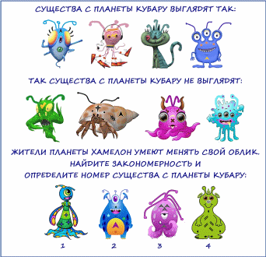

***Ответ: 2.***

**Комментарий:**у всех существ в 1-м ряду есть два общих признака: ровно по 3 «антенны» и ровно 1 рисунок . Из 2-го ряда никто не отвечает выполнению этих условий одновременно. В 3-м ряду такое существо всего одно, его номер 2.

1. **Девиз недели: разгадать шифровку и получить девиз «Космического Ералаша»**

|  |  |  |  |  |  |  |  |
| --- | --- | --- | --- | --- | --- | --- | --- |
| **1** | **2** | **3** | **4** | **5** | **6** | **7** | **8** |
| **9** | **10** | **11** | **12** | **13** | **14** | **15** | **16** |
| **17** | **18** | **19** | **20** | **21** | **22** | **23** | **24** |

|  |  |  |
| --- | --- | --- |
| К (1, 3, 7) Н (11, 13, 20) Л (18) А (2, 9, 12, 14, 16, 19, 23) | П (4, 17) С (10) Р (5, 8) | Е (6,21) Ш (15) Т (22)  **!** (24) |

***Ответ: «Как прекрасна наша планета!»***

1. **КРОССВОРД «КОСМИЧЕСКИЙ»**

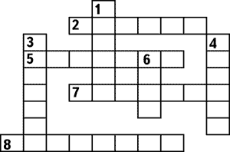

**По горизонтали: 2.** Мир, вселенная. **5.** Небесное тело, вращающееся вокруг солнца и получающее от него свет и тепло. **7.**Жители планеты Земля.**8**. Одежда космонавта.

**По вертикали: 1.**Самая яркая звезда, вокруг которой вращаются планета Земля и еще 7 планет. **3.** Небесное тело, обращающееся вокруг планеты.**4.** Космический корабль. **6.**Часть пространства, ограниченная со всех сторон замкнутой поверхностью.

**Ответы:**

По горизонтали: 2. Космос; 5. Планета; 7. Земляне; 8. Скафандр

По вертикали: 1. Солнце; 3. Спутник; 4. Ракета; 6. Тело

1. **ГОЛОВОЛОМКА «Планеты Солнечной системы»**

В этом квадрате «спрятались» названия восьми больших планет Солнечной системы. Найди их.

Т О Л Ф Н И З М

У Я А Р Е Н Е В

Р Н И И Е Р М О

А Б Р П К У Л Ж

Н Э Т У Д Х Я Ц

В У Р Е Т И П Ю

Н И Г З И А М Т

Й Л У М А Р С К

1. **Шифровка «Зодиакальные созвездия»**



1. **Викторина «Путь в космос»**
2. **Кто предложил термин «космонавтика»?**
3. А. Леонов;
4. А. Шепард;
5. Д. Гленн;
6. Г. Э. Лангемак.
7. **Когда был запущен первый искусственный спутник Земли в СССР?**
8. 4.10.1957;
9. 5.10.1957;
10. 3.11.1957;
11. 4.11.1957.
12. **Какое первое живое существо было помещено на борт искусственного спутника Земли?**
13. Собака Лайка;
14. Собака Смелый;
15. Собаки Белка и Стрелка;
16. Обезьяны-шимпанзе Авель и Бейкер.
17. **Как называется первый искусственный спутник Солнца?**
18. Марс-1;
19. Марс-2;
20. Луна-1;
21. Луна-2.
22. **Какие имена носили собаки Белка и Стрелка?**
23. Бэлла и Стефания;
24. Альбина и Маркиза;
25. Авель и Бейкер;
26. Белка и Стрелка.
27. **Первая женщина – космонавт?**
28. Амелькина Галина Васильевна;
29. Кристофоретти Саманта;
30. Джемисон Мэй Кэрол;
31. Терешкова Валентина Владимировна.
32. **Кто первый совершил выход в открытый космос?**
33. Алексей Леонов;
34. Алан Шепард;
35. Джон Гленн;
36. Юрий Гагарин.
37. **Сколько длился полет Юрия Гагарина?**
38. 1 час 48 минут;
39. 1 час 38 минут;
40. 106 минут;
41. 110 минут.
42. **Кому принадлежат эти слова «Это маленький шаг одного человека, но огромный скачек для всего Человечества»?**
43. Алексей Леонов;
44. Алан Шепард;
45. Юрий Гагарин;
46. Нил Армстрон.
47. **Кто создал первую в мире межконтинентальную баллистическую ракету** [**Р-7**](http://ru.wikipedia.org/wiki/%D0%A0-7)**, которая в том же году была использована для запуска первого в мире искусственного спутника Земли.**
48. К. Циолковский
49. Г. Оберт
50. Р. Годдард
51. С. П. Королев
52. **Первый искусственный спутник Юпитера?**
53. Галилео;
54. Кассини;
55. Стардаст;
56. Юпитер.
57. **Египтяне так говорили об этой планете «Владыка пищи, отец и мать людей».**
58. Солнце;
59. Венера;
60. Марс;
61. Юпитер
62. **20 января 1978 г. Был запущен первый корабль для снабжения орбитальных станций:**
63. «Прогресс-1»;
64. «Прогресс-2»;
65. «Прогресс-3»;
66. «Прогресс-4».
67. **30 января 1930 года был запущен первый в мире:**
68. Радиозонд для исследования атмосферы;
69. Космический телескоп;
70. Искусственный спутник Земли;
71. Космическая станция мира.
72. **В 1985 году два советских радиозонда, действующие два дня, опустились в атмосферу этой планеты:**
73. Венера;
74. Марс;
75. Юпитер;
76. Уран.
77. **Как в переводе с греческого трактуется «комета»?**
78. Хвостатая звезда;
79. Блуждающая звезда;
80. Странник;
81. Бродяга.
82. **Первый «космический турист»?**
83. Деннис Тито;
84. Чарльз Симони;
85. Юрий Гидзенко;
86. Роберто Виттори
87. **«Падающие звёзды»- это:**
88. Метеориты;
89. Кометы;
90. Планеты;
91. Астероиды.
92. **Планета с гигантскими кольцами, состоящими из камней и льда:**
93. Венера;
94. Марс;
95. Юпитер;
96. Сатурн.
97. **В каком году была совершена мягкая посадка и начало работы первого в мире полуавтоматического дистанционно управляемого самоходного аппарата, управляемого с Земли: Луноход-1?**
98. 1957;
99. 1958;
100. 1970;
101. 1961
102. **Найдите соответствие между созвездиями и символами, которыми они обозначаются.**

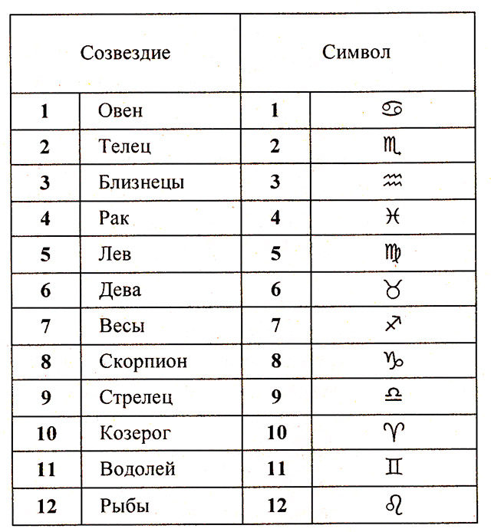

**Ответ:** 1-10, 2-6, 3-11, 4-1, 5-12, 6-5, 7-9, 8-2, 9-7, 10-8, 11-3, 12-4

1. **Рисуем созвездия по координатам**

|  |  |
| --- | --- |
| Нарисуй созвездие по точкам:  (4;10) (8;5) (13;8) (16;3) (20;7)  Какое это созвездие?  А-1 | Нарисуй созвездие по точкам:  (2;8) (6;3) (11;6) (14;1) (18;5)  Какое это созвездие?  А-2 |
| Нарисуй созвездие по точкам:  (4;7) (8;2) (13;5) (16;0) (20;4)  Какое это созвездие?  А-3 | Нарисуй созвездие по точкам:  (5;10) (9;5) (14;8) (17;3) (21;7)  Какое это созвездие?  А-4 |
| Нарисуй созвездие по точкам:  (2;3) (3;8) (6;2) (6;7) (8;12) (12;16) (16;17)  Какое это созвездие? Б-1 | Нарисуй созвездие по точкам:  (2;1) (3;6) (6;0) (6;5) (8;10) (12;14) (16;15)  Какое это созвездие? Б-2 |
| Нарисуй созвездие по точкам:  (1;2) (2;7) (5;3) (5;6) (7;11) (11;15) (15;16)  Какое это созвездие? Б-3 | Нарисуй созвездие по точкам:  (3;2) (4;7) (7;1) (7;6) (9;11) (13;15) (17;16)  Какое это созвездие? Б-4 |
| Нарисуй созвездие по точкам:  (3;3) (7;7) (15;7) (15;9) (17;3) (17;11) (19;10)  Какое это созвездие? В-1 | Нарисуй созвездие по точкам:  (2;4) (6;8) (14;8) (14;10) (16;4) (16;12) (18;11)  Какое это созвездие? В-2 |
| Нарисуй созвездие по точкам:  (4;2) (8;6) (16;6) (16;8) (18;2) (18;10) (20;9)  Какое это созвездие? В-3 | Нарисуй созвездие по точкам:  (3;1) (7;5) (15;5) (15;7) (17;1) (17;9) (19;8)  Какое это созвездие? В-4 |
| Нарисуй созвездие по точкам:  (2;18) (8;11) (9;2) (9;12) (9;20) (10;13) (16;6)  Какое это созвездие? Г-1 | Нарисуй созвездие по точкам:  (1;17) (7;10) (8;1) (8;11) (8;19) (9;12) (15;5)  Какое это созвездие? Г-2 |
| Нарисуй созвездие по точкам:  (2;16) (8;9) (9;0) (9;10) (9;18) (10;11) (16;4)  Какое это созвездие? Г-3 | Нарисуй созвездие по точкам:  (3;17) (9;10) (10;1) (10;11) (10;19) (11;12) (17;5)  Какое это созвездие? Г-4 |

**Комментарий к упражнению:** Предварительно вводятся понятия: координаты (это числа, которые описывают расположение точки на плоскости или в пространстве), начало отсчёта, первая координатная ось (смотрит вправо, по ней откладываем первую координату), вторая координатная ось (смотрит вверх, по ней откладываем вторую координату), единичный отрезок. Отрицательные числа в игре не используются, в качестве единичного отрезка удобно принять одна клеточку тетради.

Во всех примерах серии А получится Кассиопея, серии Б – Малая Медведица, серии В – Лев, серии Г – Орион. Следует обратить внимание детей, что один и тот же рисунок может быть описан разными наборами координат.

В качестве более сложного упражнения ученики самостоятельно рисуют созвездие на координатной плоскости, записывают координаты «звёзд» и предлагают товарищам воспроизвести рисунок по этим координатам.

1. **Разгадать ребусы «Созвездия»:**

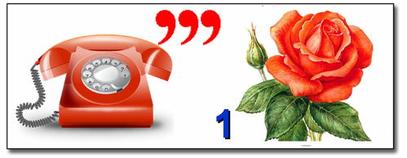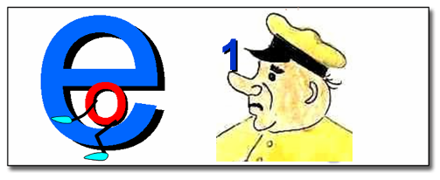 **ОВЕН ТЕЛЕЦ**

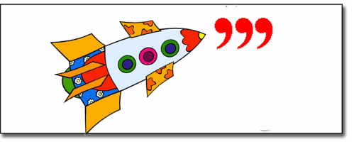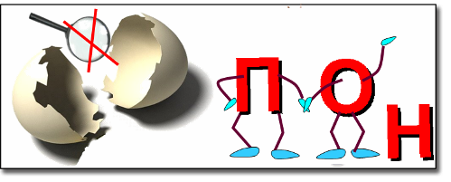

**РАК СКОРПИОН**

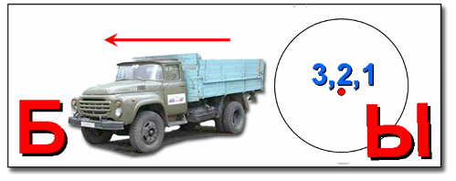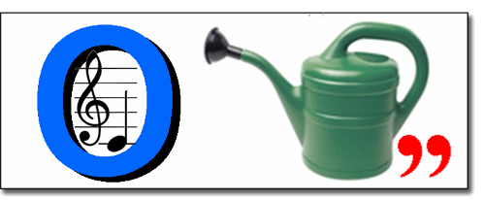

**БЛИЗНЕЦЫ ВОДОЛЕЙ**

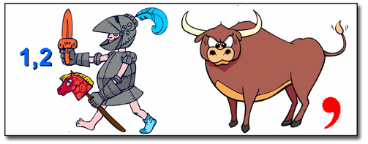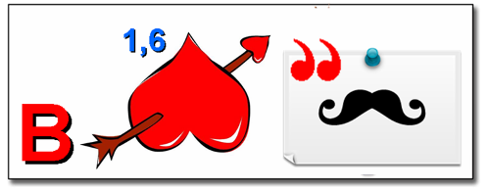

**РЫБЫ ВЕСЫ**

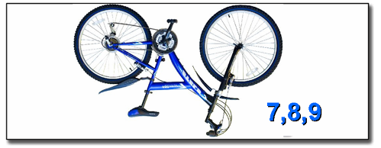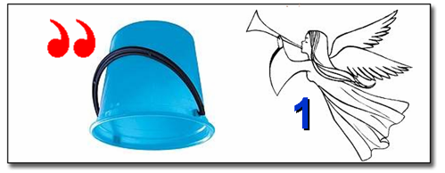

**ЛЕВ ДЕВА**

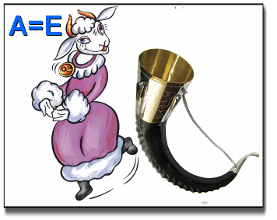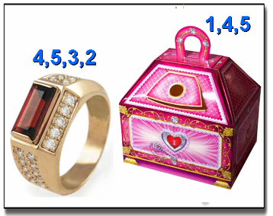

**КОЗЕРОГ СТРЕЛЕЦ**

1. **Конкурс-викторина «МАТЕМАТИКА И КОСМОС»**

Основная ссылка:

<https://onlinetestpad.com/q2oom4hutp4bi>

Космос. Так много в этом слове манящего и интересного. Космические виды завораживают, увлекают, от них сложно оторваться, а знания о космосе по-настоящему интересуют и взрослых, и детей.

**Инструкция к тесту:**

Для выполнения заданий нажмите на кнопку «Далее».  В викторине 12 заданий. В баллах к каждому заданию учитывается сложность вопроса. Время прохождения ограничено – 30 минут. Поехали!

**1 вопрос**

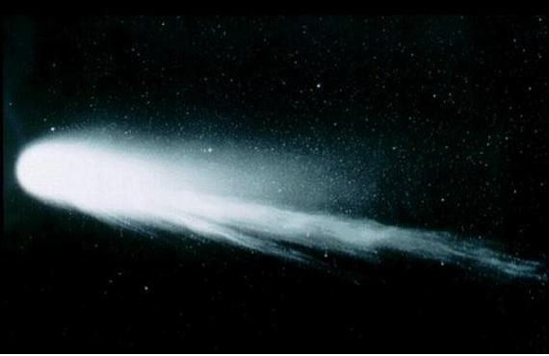

**Период обращения кометы Галлея вокруг Солнца равен 76 годам. В последний раз она была видна с Земли в 1986 году. В каком году комета Галлея опять будет видна с Земли?**

Ответ: 2062

**2 вопрос.**<https://youtu.be/u3rpAHKVh84>

**На анимации показано вращение некоторых из колец планеты Сатурн. Выразите в метрах в секунду скорость самого медленного кольца.**

Ответ: 16400

**3 вопрос**

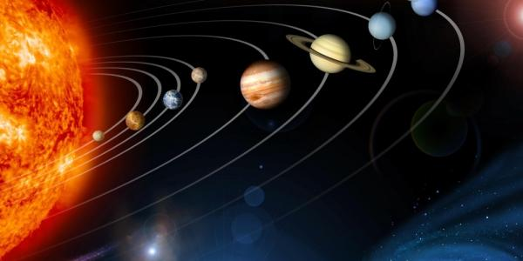

**У планет Уран, Марс, Нептун и Земля всего 44 спутника. Количество спутников Нептуна составляют****, а Марса****от количества всех спутников этих планет. Найдите количество спутников Урана.**

Ответ: 27

**4 вопрос**

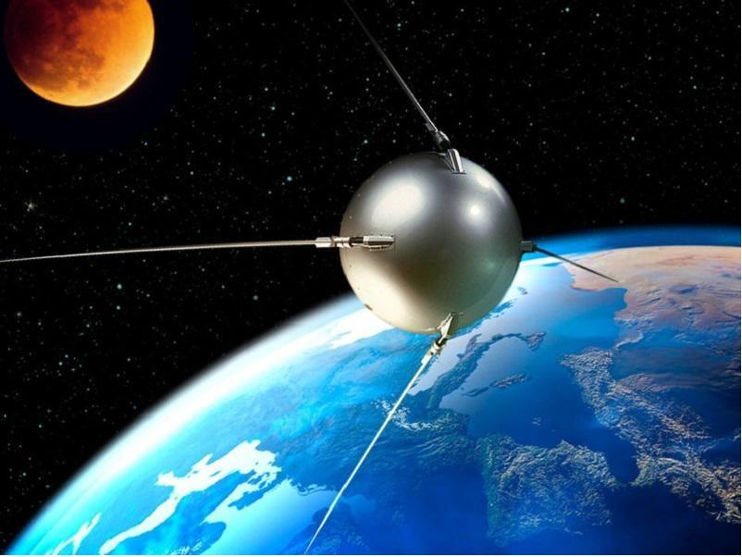

**Сколько прошло месяцев от запуска первого искусственного спутника Земли до первого полета человека в космос?**

Ответ: 42

**5 вопрос**

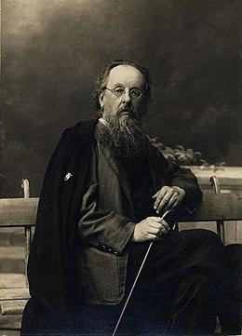

**Какие предметы преподавал «отец русской космонавтики» работая учителем.**

Ответ: математика, физика

**6 вопрос**

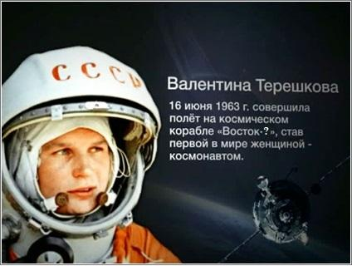

**Укажите номер космического корабля первой женщины-космонавта.**

Ответ: 6

**7 вопрос**

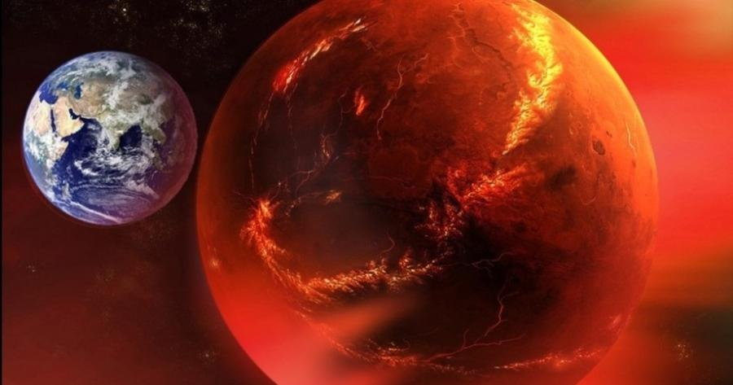

**Определите площадь поверхности Марса, считая её шарообразной, если диаметр планеты равен 6790 км (π ≈ 3). Формула площади шара S = 4πR2.**

Ответ: 138312300

**8 вопрос**

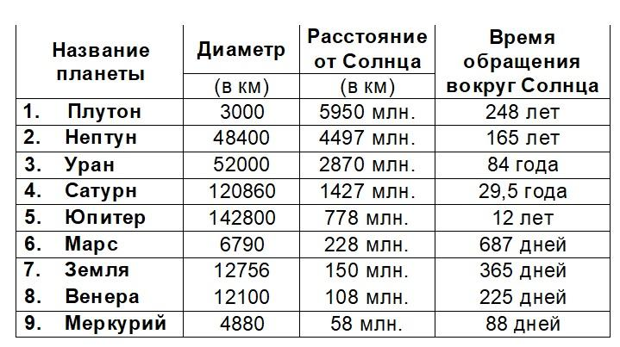

**На сколько лет Юпитер обращается вокруг Солнца быстрее, чем Плутон?**

Ответ: 236

**9 вопрос**

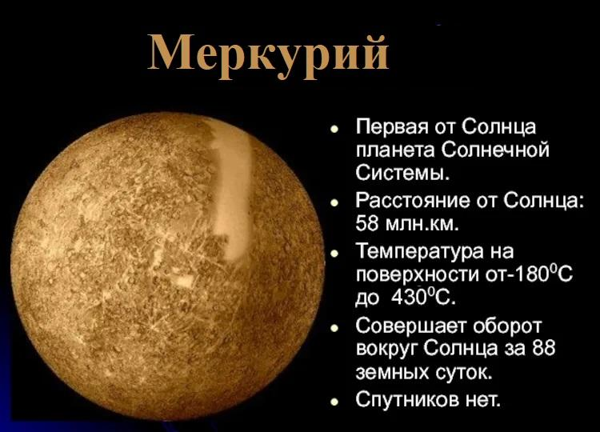

**Вычислите диаметр Меркурия, если известно, что он составляет около     от диаметра Земли (12756 км). Ответ дайте в метрах.**

Ответ: 4783500

**10 вопрос**

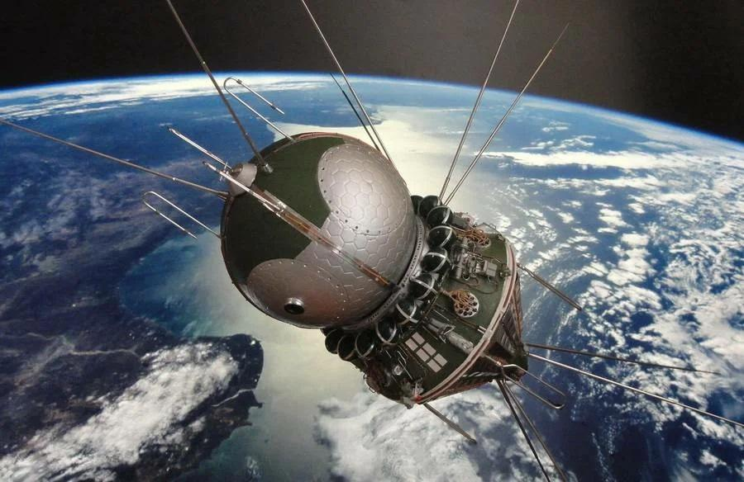

**Найдите массу корабля с космонавтом, если известно, что****её составляет 1890 кг. Ответ запишите в килограммах.**

Ответ: 4725

**Вопрос 11**

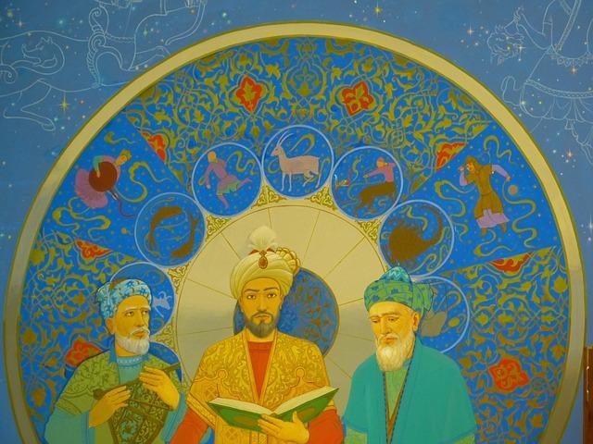

**Угломерный прибор, верно служивший звездочетам вплоть до XVII века, пока морально не устарел.**

Ответ: астролябия

**Вопрос 12**

**Ученые доказали, что вес человека на Юпитере увеличится в 2,64 раза. Сколько будет весить космонавт на Юпитере, если его вес на Земле равен 72 кг? Ответ запишите десятичной дробью без единиц измерения (только число)**

Ответ: 190.08

**Приложение 3**

**ПРИЕМЫ И МЕТОДЫ МОТИВАЦИИ**

***Творческим считается любое действие,***

***которое эффективно и вызывает удивление.***

***Дж. Брунер***

**Цель приемов и методов мотивации:** стимулирование познавательной деятельности обучающихся;

активное включение в работу всех обучающихся;  
свобода выбора деятельности (ученик не привязан к конкретной задаче, а выбирает факты, ему знакомые и понятные);

обеспечение системности знаний и умений;

развитие математической “зоркости”;

формирование произвольного внимания.

**Прием «Посадка».** Очень важно правильно настроить детей на начало урока. Первые пять минут стоит на это потратить. Полезный методический прием – прием «Посадка».

Дети привыкли, что учитель после звонка сразу садит детей за парты. Можно сделать наоборот: право сесть заслуживает ученик, который ответил на определенный вопрос или решил определенный пример. Так эффективно можно провести устный счет, либо актуализировать знания поизучаемому материалу.

**Прием «Верно – неверно».** Возможно использование этого приема как на этапе изучения нового материала, так и на этапе закрепления или актуализации знаний.

Ученикам предлагается несколько утверждений по еще не изученной теме. Учащиеся выбирают «верные» утверждения, полагаясь на собственный опыт или просто угадывая. В любом случае они настраиваются на изучение темы, выделяют ключевые моменты, а элемент соревнования позволяет удерживать внимание до конца урока. На стадии рефлексии возвращаемся к этому приему, чтобы выяснить, какие из утверждений были верными.

Эффективен данный прием и при проведении графического диктанта. При ответе на вопросы ученики рисуют график: верно __, неверно ˄. *Пример графического диктанта по теме «Отрезок, луч, прямая» (5 класс)*

1. Через две точки можно провести только одну прямую.
2. На рисунке точка А не лежит на луче ВС.

В С  А

3. Прямые АС и МК не пересекаются

А К

М

С

4.Две пересекающиеся прямые делят плоскость на 4 части.

5. Лучи ВМ и ВА – дополнительные А М

В

6. Луч АК и прямая МN пересекаются N

А К М

1. На любом луче можно отложить от его начала друг за другом 1000 отрезков.
2. На рисунке изображено 4 отрезка.

**Игровой момент «Смотри, не ошибись!»** (одна из форм устного счёта)

Ученики каждого ряда получают по карточке. У первого ученика в ряду задание записано полностью, а у остальных вместо первого числа стоит пропуск (многоточие). Что скрывается за многоточием, ученик узнает только тогда, когда его товарищ, сидящий впереди, сообщит ему ответ в своём задании. Это ответ и будет недостающим числом. В такой игре все должны быть предельно внимательны, поскольку ошибка одного участника зачеркивает работу всех остальных.

Например, задание по теме «Действия с положительными и отрицательными числами», 6 класс (для одного варианта):

|  |
| --- |
| - 4 – (- 11) = … |
|  |
| … ∙ (- 6) = … |

|  |
| --- |
| … : (- 2) = … |

|  |
| --- |
| … - 41 = … |

|  |
| --- |
| … + 15 = … |

**Прием «Лови ошибку!»**

Все обучающиеся класса делятся на несколько команд. Выбирается жюри, в которое входят несколько учеников и учитель. Каждой команде выдаются одни и те же задания с математическими примерами и определениями, в которых допущены ошибки, с таким расчётом, чтобы число заданий было равно числу участников каждой из команд. Командам даётся определённое время для нахождения ошибок и подготовки к ответу. Та команда, которая первой успела обнаружить все ошибки, даёт свою версию. Если её ответ был неверный, с точки зрения других команд или жюри, то другим командам даётся возможность доказать свою точку зрения. За верный ответ команде присваивается балл (или несколько баллов, в зависимости от сложности задания). Побеждает та команда, которая наберёт больше баллов. Данный прием можно использовать при проведении повторительно-обобщающих уроков.

Пример заданий по теме «Десятичные дроби».

*Сегодня героем нашего урока будет Незнайка. Он будет сравнивать числа, решать примеры, уравнения, задачи. Не всё у Незнайки будет получаться. И наша задача – помочь ему.*

1. Незнайка сравнил числа. Внимательно посмотрите: всё ли он сделал верно? Найдите ошибки и объясните их.

0,5 < 0,724; 0,0013 < 0,00127; 55,7 < 55,700; 7, 6429 > 7,6421; 0,908 < 0,918; 8,605 = 8,6005

1. Незнайка решил несколько примеров на сложение и вычитание десятичных дробей. Найдите ошибки и объясните их.

2,7 + 3,651 = 6,351; 0,325 + 11,76 = 15,01; 0,17 + 1 = 0,18;

2 – 0,63 = 1,63; 117,7 – 10,07 = 107,77; 0,632 – 0,124 = 0,508

1. Незнайка решил уравнение: х + 3,75 = 6,9 тремя способами, но ответы не совпали. Почему? Найдите ошибки и объясните их. Какой из способов оказался верным?

Способ 1. Х = 6,9 – 3,75 6,90

х = 3,25 -3,75

3,25

Способ 2. Х = 6,9 + 3,75 3,75

х = 4,44 + 6,9

4,44

Способ 3. Х = 6,9 – 3,75 6,90

х = 3,15 - 3,75

3,15

1. Перед вами примеры на умножение десятичных дробей. Найдите в них ошибки.

0,0027 ∙ 1000 = 0,27; 4,5 ∙ 55 = 247,5; 0,24 ∙ 1,2 = 2,88

1. Проверьте примеры на деление десятичных дробей. Исправьте ошибки и объясните их.

1,7 : 100 = 0,17; 0,035 : 7 = 0,005; 0,521 : 0,008 = 651,25

1. Незнайке задали следующую задачу: найти такое значение Х, при котором равенство

9 : 10 = 9 ∙ Х было бы верно. Недолго думая, Незнайка записал ответ: Х = 0,01. Прав ли он? Если нет, то докажите свою точку зрения.

1. Незнайку попросили, не умножая, определить, сколько получится цифр в произведении 0,54 ∙ 21,4 ∙ 11,8. Ответ Незнайки – три цифры. Прав ли он?

**Ролевые ситуационные игры.**

Такие игры позволяют детям «проживать ситуацию», искать нестандартные решения.

Так, например, решая задачи со сказочным сюжетом, можно проиграть с детьми ситуацию, предложенную в задаче, при этом найти правильный вариант решения.

Примеры ситуационных задач:

Задача 1. Проказница Мартышка, Осел, Козел да косолапый Мишка затеяли сыграть в Квартет.

Для этого они сели в кружок. Мартышка расположилась напротив Медведя, а рядом с нею – Осел и Козел. Ударили в смычки, дерут, а толку нет. Тогда Осел и Козел поменялись местами. Расселись, начали Квартет. Он все на лад нейдет. Таким образом, они перепробовали все варианты, причем Медведь всегда оставался на одном и том же месте.

Сколько было вариантов расположения незадачливых музыкантов? (Ответ: 6 вариантов)

Задача 2. В деревне Простоквашино на скамейке перед домом сидят дядя Федор, кот Матроскин, пес Шарик и почтальон Печкин. Если Шарик, сидящий крайним слева, сядет между Матроскиным и Федором, то Федор окажется крайним слева.

Кто где сидит? (Решение: По условию, крайний справа — это Шарик. В частности, он сидит правее Матроскина. После пересадки Шарика слева от Матроскина никого не оказалось. Значит, там никого и не было! То есть, крайний слева — это Матроскин. Рядом с ним, по условию, — дядя Фёдор. Ну а потом, на единственном оставшемся свободным месте — почтальон Печкин)

**Прием «Кроссворд – наоборот»**

Обучающимся предлагается уже заполненный кроссворд. При этом они должны дать определения тем понятиям, из которых составлен кроссворд. Данный прием способствует отработке терминологии по изучаемой теме. Такой кроссворд можно составить и самим ученикам, предложив его в качестве домашнего задания.

Пример кроссворда по теме «Треугольники» (геометрия, 7 класс).

|  |  |  |  |  |  |  |  |  |  |  |  |  |  |  |  |  |
| --- | --- | --- | --- | --- | --- | --- | --- | --- | --- | --- | --- | --- | --- | --- | --- | --- |
|  |  |  |  |  |  |  |  |  |  |  |  |  |  |  |  | **8** |
|  |  |  |  |  |  |  |  |  |  |  |  |  | **4** |  |  | п |
|  |  |  |  |  |  | **9** |  |  |  |  |  |  | г |  |  | р |
|  |  |  |  |  |  | о |  |  | **2** |  |  |  | р |  |  | я |
|  |  | **3** | б | и | с | с | е | к | т | р | и | с | а |  |  | м |
|  |  |  |  |  |  | т |  |  | р |  |  |  | д |  |  | о |
|  |  | **6** | с | т | о | р | о | н | а |  | **7** | т | у | п | о | й |
|  |  |  |  |  |  | ы |  |  | н |  |  |  | с |  |  |  |
|  |  |  |  |  |  | й |  |  | с |  |  |  |  |  |  |  |
|  |  |  |  |  |  |  |  |  | п |  |  |  |  |  |  |  |
|  |  |  |  |  |  | **1** | у | г | о | л |  |  |  |  |  |  |
|  |  |  |  | **10** |  |  |  |  | р |  |  |  |  |  |  |  |
| **5** | р | а | з | в | е | р | н | у | т | ы | й |  |  |  |  |  |
|  |  |  |  | е |  |  |  |  | и |  |  |  |  |  |  |  |
|  |  |  |  | р |  |  |  |  | р |  |  |  |  |  |  |  |
|  |  |  |  | ш |  |  |  |  |  |  |  |  |  |  |  |  |
|  |  |  |  | и |  |  |  |  |  |  |  |  |  |  |  |  |
|  |  |  |  | н |  |  |  |  |  |  |  |  |  |  |  |  |
|  |  |  |  | а |  |  |  |  |  |  |  |  |  |  |  |  |

**Элементы занимательности**

**Прием «Составь пословицу»** (математика, 6 класс).

Ученикам предлагается решить примеры. Из слов, связанных с ответами, составить и прочитать китайскую пословицу. Из оставшихся слов прочитать русскую пословицу, имеющую тот же смысл, что и китайская. Объяснить смысл этих пословиц.

(Ответ: Вода спадет – камни обнаружатся (китайская). Тайное всегда становится явным (русская).

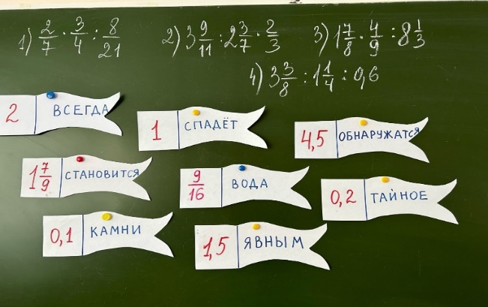

**Метод мозгового штурма**

Тема «Параллельность прямых, прямой и плоскости»

(геометрия, 10 класс)

Данный метод применяется на обобщающем уроке. Ученики работают в группах по 4 человека. Для них заранее заготовлены проблемные вопросов по данной теме. Каждой группе вопросы «бросаются» очень быстро. Группа обсуждает предложенные ей вопросы и приходит к единому мнению. Эффективность данного метода состоит в том, что он мобилизует деятельность учащихся и за 7-10 минут они успевают повторить достаточный объём материала (или целую группу основных понятий, определений по теме). После работы в группах можно обсудить те моменты, которые вызвали затруднение.

Карточки-задания по теме «Параллельность прямых, прямой и плоскости»

|  |
| --- |
| 1. Прямая не параллельна плоскости. Каким может быть их взаимное расположение. Сделайте чертёж. |

|  |
| --- |
| 1. Параллельны ли прямая и плоскость, если:   А) они не пересекаются  Б) прямая не лежит в данной плоскости. |

|  |
| --- |
| 1. Найдётся ли в плоскости α прямая, параллельная прямой а, если:   А) прямая а пересекает плоскость α  Б) прямая а не параллельна плоскости α. |

|  |
| --- |
| 1. Плоскость α проходит через прямую а и пересекает плоскость β по прямой b так, что прямые а и b не пересекаются. Выясните взаимное расположение прямой а и плоскости β. |

|  |
| --- |
| 1. Две плоскости пересекаются по прямой а. Прямая b лежит в одной из плоскостей и не параллельна другой плоскости. Параллельны ли прямые а и b? |

|  |
| --- |
| 1. Две плоскости пересекаются по прямой а. Прямая b лежит в одной из плоскостей и параллельна прямой а. Параллельна ли прямая b другой плоскости? |

|  |
| --- |
| 1. Прямая а лежит в плоскости α и параллельна плоскости β. Прямая b лежит в плоскости β и параллельна плоскости α. Плоскости α и β пересекаются по прямой с. Выясните взаимное расположение прямых а и b. |

|  |
| --- |
| 1. Верно ли утверждение:   А) если одна из двух параллельных прямых параллельна плоскости, то вторая прямая не пересекает эту плоскость?  Б) Если одна из двух прямых параллельна плоскости, а вторая пересекает эту плоскость, то прямые параллельны? |

|  |
| --- |
| 1. Прямые b и d параллельны. Прямая d имеет общую точку с плоскостью α, а прямая b не имеет общих точек с этой плоскостью. Выясните взаимное расположение прямой d и плоскости α. |

**Приложение 4**

**«МУДРАЯ РАДУГА»**

**Дидактическая цель приема**: развитие познавательной компетентности учеников, памяти, внимания, умения анализировать, делать выводы, знакомство обучающихся с возможностями математики в ходе решении нестандартных задач.

**Воспитательный аспект:** развитие любознательности,приобщение детей к истории развития математики, знакомство детей с выдающимися математиками, их работой, интересными математическими задачами, которые способствуют развитию математического мышления.

Данный прием можно включать в интеллект-разминку на любом этапе урока, можно использовать при постановке учебной задачи. Право определить цвет радуги, т.е. выбрать задачу, имеет ученик за какие-то определенные свои заслуги. Как правило, такого ученика называют сами дети. Он – то и определяет ту задачу, которую будет решать весь класс.

Играяв «Мудрую радугу», ученики развивают свой интеллектуальный потенциал, повышают умственную активность, развивают память, внимание. Постоянное проведение интеллектуальных разминок во время уроков способствует повышению любознательности учеников, расширению кругозора, формированию математического мышления; выполнения такого рода задач позволяет расширить кругозор учащихся в историческом аспекте, пополнить лексический запас новыми терминами, узнать их происхождение, получить дополнительную информацию об окружающем мире.

**Примеры заданий одной недели:**

**Голубой цвет (задачи из истории математики)**

**100 великих – МАТЕМАТИК**

*Выполните задания, чтобы узнать великого математика –* ***Мистера Икс*** *и факты из его жизни. Ответ на каждый вопрос-задание должен быть не более 1 предложения.*

1.Мистер Икс принадлежит к числу гениальных математиков всех времен. Родился он в небольшом городке. Чтобы узнать название города, расположите числа в порядке возрастания:

**В(1); Я(); А(); И(); П()**

2.Через некоторое время он решает пойти по стопам отца и поступает в университет на медицинский факультет. Продолжите последовательность и узнаете, во сколько лет он поступил в университет:

**5, 10, 7, 14, 11, 22, …**

3.Через 10 лет после окончания университета Мистер Икс получил научное звание. Какое именно вы узнаете, выбрав из текста три математических термина. Оставшиеся буквы и составят звание:

**ПРОКРУГФЕФУНСКСОЦИЯРМАТЕРОМАМБТИКИ**

4.Кроме математики, теории вероятностей и медицины Мистер Икс также являлся изобретателем в том числе и… Разгадайте анаграмму и узнаете, что изобрел Мистер Икс.

**ВДЙКООЫ АЗКМО**

**5.Кто это?**

**Фиолетовый цвет (задачи на логику)**

1. Каждый из этих кругов обозначает какое-нибудь занятие в парке. Буквы обозначают людей. Найди человека, который любит кататься с горки и на качелях, но при этом не любит кататься на карусели и валятся на траве?



1. Дед Мороз отправляется в гости к Санта Клаусу. Известно, что самолеты летают по следующим маршрутам: Великий Устюг – Москва, Омск – Париж, Париж – Лондон, Москва – Калининград, Лондон – Лапландия, Великий Устюг – Омск. Сможет ли Дед Мороз долететь самолетом из Великого Устюга до Лапландии?
2. Макс решил пойти к другу, который живет в 50 метрах западнее дома Макса, длинным путем. Он прошел: 20 м на север, 20 м на восток, 40 м на юг, 30 м на запад, 10 м на юг, 10 м на запад, 40 м на север, 20 м на запад и 10 м на юг. Дойдет ли Макс таким путем к другу?

**Желтый цвет (веселые задачки)**

1. Все ждешь, когда же он кончится. УРОК  
 Неприятность между переменами.  
 Она говорит: “Это будет тебе …”.

2. В Москве она Красная, ПЛОЩАДЬ

Выражается в квадратных единицах измерения.

Длина на ширину…

3. Мы на нем живем. ШАР  
 Похож на арбуз.  
 Его называют…

4. В 11 классе им все кончается. ЭКЗАМЕН  
 Взрослые говорят, что жизнь – это…

Бывает вступительный, а бывает выпускной.

5. Его платят в банке, когда занимают деньги под их …ПРОЦЕНТ  
 Сотая часть числа.  
 Пишут, как будто ноль делят на ноль.

6. Сейчас изучаем по математике. ДРОБЬ  
 Этим стреляют из ружья.

Ее выстукивают на барабане.

7. С богатством это тоже может произойти. УМНОЖЕНИЕ

Такое действие.

Есть такая таблица.

8. В классе их четыре. УГОЛ   
 Измеряется транспортиром.

Туда ставят маленьких.

9. Архимед это просил, а ему не дали. ТОЧКА  
 Бывает . . . зрения.

Ставят в конце предложения.

10. В России они каждый день. ПЕРЕМЕНА  
 Самое приятное в школе.

Между уроками.

11. Ее любят летчики ВЫСОТА  
 Бывает над уровнем моря

Есть прыжки в длину, а есть в….

12. При решении примера иногда говорят: ДЕЙСТВИЕ  
 “Нарушен их порядок”

Есть в спектакле.

Бывает арифметическое.

13. Самое приятное на уроке. ЗВОНОК  
 Самое неприятное на перемене.

Бывает еще последний.

14. У каждой задачи он есть. ОТВЕТ  
 Можно честно искать, а можно и посмотреть.

А она говорит: “Провинился – изволь держать …”

15. За что снижают оценки. ОШИБКА  
 Отличники их делают редко.

На них учатся.

16. Бывает музыкальный. ЦЕНТР  
 Наша школа расположена там.  
 Середина диаметра.

19. Бывают такие коробки. КУБ  
 В них играют малыши.

Объем его равен а3 (а·а·а).

**Красный цвет (математические фокусы, шифры, коды)**

**Задание «Код от сейфа».**

*К зиме природа готовится заранее. Вот и в этом году она запасла много-много снежинок. Готовые снежинки она закрыла в сейфе. А код сейфа зашифровала.*

Помогите открыть сейф и восстановить зашифрованный код – **404863491272112173**

Для этого:

Решите предложенные примеры, запишите ответы.

1) (31·9+162): 9

2) (479+731) : 5·12 – 183

3) (4489 – 322) : 463·12 + 65

4) 307·254-182·206

В зашифрованном коде удалите цифры, являющиеся ответами в примерах 1)-4).

Оставшиеся цифры и дадут код. Запишите этот код.

**Зеленый цвет (магические квадраты)**

Восстановите магические квадраты:

|  |  |  |  |  |  |  |  |  |  |  |  |  |  |  |  |  |  |  |
| --- | --- | --- | --- | --- | --- | --- | --- | --- | --- | --- | --- | --- | --- | --- | --- | --- | --- | --- |
| 3 |  | 15 | 14 |  |  |  | 14 | 11 |  | 15 | 10 | 9 | 12 |  | 8 |  |  | 11 |
| 13 | 16 |  |  |  | 15 | 8 | 10 | 16 |  |  | 19 | 19 | 5 |  | 16 |
| 10 | 11 |  |  | 16 | 2 | 9 |  |  | 17 | 18 |  |  | 17 | 18 |  |
| 8 |  | 12 | 9 | 13 | 12 |  |  |  | 14 | 13 |  |  |  |  | 15 |

Ответ:

|  |  |  |  |  |  |  |  |  |  |  |  |  |  |  |  |  |  |  |
| --- | --- | --- | --- | --- | --- | --- | --- | --- | --- | --- | --- | --- | --- | --- | --- | --- | --- | --- |
| 3 | 2 | 15 | 14 |  | 4 | 5 | 14 | 11 |  | 15 | 10 | 9 | 12 |  | 8 | 14 | 13 | 11 |
| 13 | 16 | 1 | 4 | 1 | 15 | 18 | 10 | 16 | 5 | 6 | 19 | 19 | 5 | 6 | 16 |
| 10 | 11 | 6 | 7 | 16 | 2 | 9 | 7 | 4 | 17 | 18 | 7 | 7 | 17 | 18 | 4 |
| 8 | 5 | 12 | 9 | 13 | 12 | 3 | 6 | 11 | 14 | 13 | 8 | 12 | 10 | 9 | 15 |

**Оранжевый цвет (задачи геометрического содержания)**

1. Маша для подарка смастерила шкатулку. Стороны шкатулки равны 12 см, 6 см и 6 см. Для украшения на всю поверхность шкатулки она приклеила квадратные наклейки со стороной 3 см так, что каждая из них не накладывалась на другую и между наклейками не было пустого места. Сколько наклеек потребовалось девочке для украшения?

12 см смедите цитату из документа или краткое описание интересного события. Надпись можно поместить в любое место документа. Для изменения форматирования надписи, содержащей броские цитаты, используйте вкладку "Средства рисования".]

6 см

Ответ: 40 наклеек

**6см**

**6см**

**12см**

1. Из проволоки сделан куб, ребро которого имеет длину 8 см. Всю проволоку разогнули и из нее сложили квадрат. Какую площадь будет иметь этот квадрат?

Ответ: 576 см2

**Синий цвет (олимпиадные задачи)**

1. Из шляпы, содержащей десять карточек с номерами от 1 до 10, пять мальчиков вытянули по две карточки и сообщили сумму их номеров: Сережа – 11, Федя – 4, Андрей – 7, Игорь – 16, Саша – 17. Установите, карточки с какими номерами вытащили мальчики?

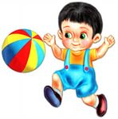

Ответ: Сережа – 11: 1+10, 2+9, 3+8, 4+7, 5+6;

Федя – 4: 1+3;

Андрей – 7: 1+6, 2+5, 3+4;

Игорь – 16: 6+10, 7+9;

Саша – 17: 7+10, 9+8

1. В пяти ящиках лежит по одинаковому числу яблок. Если из каждого ящика вы­нуть 60 яблок, то во всех ящиках останется столько яблок, сколько их раньше было в двух ящиках. Сколько яблок было в каждом ящике?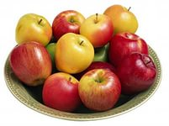

Ответ: возьмем за Х количество яблок в одном ящике и составим уравнение:

5Х – 60х5 = 2Х

5Х – 2Х = 300

3Х = 300

Х = 100

Можно проверить. Если из каждого ящика, в котором было 100 яблок вынули по 60, в 5 ящиках осталось по 4 яблок, то есть всего 200. 200 яблок – это и есть количество в двух ящиках первоначально.

1. Замени звездочки цифрами, если известно, что сумма цифр первого слагаемого 11, а второго 10

5** + *2* + *5* = 1000

Ответ: всего четыре варианта:

515 + 127 + 358

515 + 226 + 259

524 + 226 + 250

524 + 325 + 151

**Приложение 5**

**«ИГРОВЫЕ МОМЕНТЫ – ЭНЕРДЖАЗЕЙРЫ»**

**Цель приемов:** создание благоприятной атмосферы, развитие смекалки, внимательности, проявление физической активности, развитие умений договариваться и действовать совместно.

**Прием «Суета».** Этот прием помогает отрабатывать вычислительные навыки. Эффективно применяется и при отработке решения уравнений. Раздаются карточки с примерами (или с уравнениями), ответы к которым служат определенные числа. Ученики, решив примеры (уравнения), должны собраться в группы с одинаковыми ответами. Чья группа быстрее соберется, та и получает поощрительные жетоны.

Можно видоизменить задание: собраться в группы – тройки по принципу: число, ему противоположное число, и обратное число (например: тройка чисел 0,25; -; 4; тройка чисел ; -1,2;1)

**Прием «Эстафета с вариациями».** Ученики по цепочке встают, выходят к доске и выполняют некоторое задание: как только сел предыдущий ученик – встаёт следующий. Порядок вставания можно менять по рядам, от парты к парте, с интервалом в два человека, по алфавиту и т.п. Главное в задании – не подталкивать друг друга локтем, не выкрикивать фамилии, не подсказывать с места, то есть не вмешиваться в работу другого человека. В эстафете тренируется самостоятельность, осознание общей зависимости друг от друга. Это коллективное упражнение, где у каждого есть свой долг, который должен быть выполнен вовремя. Пример эстафеты (задание по теме «Умножение и деление десятичных дробей», 5 класс):

«Поднимись по лесенке»

На доске заранее для каждого ряда заготавливается «лесенка». Каждому ряду предлагается подняться по ней до верхней ступеньки, а для этого каждый ученик должен решить пример (сколько учащихся на ряду, столько и ступенек у лесенки). Если кто-то ошибся – упал с лесенки, а вместе с неудачником может выбыть из игры весь ряд, но чаще всего выбывающий ученик заменяется другим, следующим по порядку. Выигрывает тот ряд, который первым верно решит все примеры, то есть быстрее доберётся до верхней ступеньки.

Например, задание по теме «Умножение и деление десятичных дробей» (на один ряд):

**6 ∙ 0,01**

**1,8 : 3**

**3,2 ∙ 0,1**

**0,4 : 5**

**5,7 ∙ 100**

**0,6 : 0,2**

**1,2 ∙ 5**

**2,5 : 0,5**

**Игра «Живой компьютер»**

Каждый ряд – это «компьютер». Каждому компьютеру отведён свой файл (большой конверт). У каждого ученика на парте задача на карточке. Каждой задаче определён свой цвет. Ученик решает задачу, подходит к доске, на которой висит лист для проверки решения, и самостоятельно проверяет своё решение. Если оно правильное, то ученик берёт цветной жетон, соответствующий цвету решённой задачи, и закладывает его в файл (конверт) своего компьютера. Затем возвращается на своё место и поднимает вверх карточку. Это означает, что его карточка свободна. Обмен карточками происходит только на своём ряду.

За время, определённое учителем, ученики стараются нарешать как можно больше задач. После окончания работы происходит подсчёт жетонов. В чьём файле больше жетонов, тот ряд и выиграл.

Пример карточек с задачами по теме «Отношения. Проценты», 6 класс:

|  |  |
| --- | --- |
|  | **Купили 1,8 кг карамели и 1,2 кг ирисок. Во сколько раз больше купили карамели, чем ирисок? Какую часть купленных конфет составили ириски?** |

|  |  |
| --- | --- |
|  | **Из 25 изделий, выпускаемых фабрикой, 15 изделий новой модели. Сколько процентов выпускаемых изделий составляют изделия новой модели?** |

|  |  |
| --- | --- |
|  | **В посёлке 224 дома. Двухэтажных домов 84, а остальные дома одноэтажные. Какую часть всех домов составляют одноэтажные? Двухэтажные?** |

|  |  |
| --- | --- |
|  | **При обработке заготовки её масса уменьшилась со 120 кг до 105 кг. На сколько процентов уменьшилась масса заготовки?** |

|  |  |
| --- | --- |
|  | **Месячная зарплата рабочего увеличилась с 8000 рублей до 8300 рублей. На сколько процентов увеличилась зарплата рабочего?** |

**Игра «Не зевай!»** (математическая зарядка)

Заранее подготовлены несколько карточек с несложными заданиями (исходя из изучаемой темы), к которым даются ответы. На одних карточках ответы верные, на других – неверные. Учащиеся встают рядом со своим местом. Каждое упражнение зарядки состоит из двух движений. Поочерёдно классу учитель показывает карточку с решённым заданием, а ученики выполняют в ответ определённое движение по команде учителя «Не зевай!». Если ответ верный – руки вверх, неверный – руки в стороны (или вперёд). Или: ответ верный – поворот направо, неверный – поворот налево. Или: ответ верный – хлопаем в ладоши, ответ неверный – топаем ногами. Темп зарядки можно постепенно увеличивать.

Например, комплекс математической зарядки по теме Распределительный закон умножения»:

1. Вычислите:

|  |  |  |  |  |
| --- | --- | --- | --- | --- |
| **4(100+20)=4∙100+4∙20 = 480** |  | **6(20-1) = 6∙20 – 1 =119** |  | **17∙24-7∙24=24∙(17 – 7)**  **= 240** |

1. Раскройте скобки:

|  |  |  |  |  |
| --- | --- | --- | --- | --- |
| **9(5 + а) = 45 + 9а** |  | **(с-10)∙3=3∙10-3∙с =**  **30 – 3с** |  | **4(10а-х) = 40а – 4х** |

1. Упростите выражение:

|  |  |  |  |  |
| --- | --- | --- | --- | --- |
| **8а + 3а – а = 10а** |  | **3а + 7а +18а – 20 =**  **28а – 20** |  | **6а + 5b + 3a + b = 15ab** |

**Приложение 6**

**ПРИЕМЫ РАБОТЫ С ТЕКСТОМ**

***Кто не умеет читать,***

***Тот не умеет мыслить.***

***Сухомлинский В.А.***

Цель применения приемов:

* выбирать наиболее рациональные виды чтения для усвоения обучающимися нового материала;
* формировать у обучающихся интерес к смысловому чтению путем внедрения нестандартных форм и методов работы с текстом;
* повышать уровень самостоятельности обучающихся при работе с математическим текстом;
* организовывать   различные виды деятельности учащихся с целью развития у них творческого мышления;
* обучать самоконтролю и самоорганизации в различных видах деятельности.

**Прием «Диктант для шпиона».** Этот методический прием позволяет развивать зрительную память, тренирует внимательность и ответственность за конечный результат. Класс делится на 5-6 команд. Текст делится на столько же частей. Листы с текстом прикрепляются от команд подальше к стенам. Каждый ученик становится шпионом. Он подходит к тексту, запоминает свою часть, возвращается обратно и диктует команде свою часть. Можно договориться, что подходить к тексту 1 ученик может только три раза. Так собирается весь текст. Побеждает та группа, которая не сделает ошибок, либо допустит их меньшее количество.

Можно предложить тексты из истории математики, либо тексты по новому материалу и т.п. (смотря какую цель ставит перед собой и детьми учитель).

**Прием «Десять советов».** Этот прием надо последовательно использовать на 10 уроках математики, идущих подряд. Составляем календарь «Десять советов: как не испугаться математики». Каждый день появляется новый совет. Но открыть и прочитать его может только тот ученик, который это каким-то образом заслужил. Например, на предыдущем уроке был самым активным, или решил самую трудную задачу. А может, пришел в кабинет самый первый. Или у него сегодня день рождения. Иногда дети сами определяют, кто будет открывать совет. Ребята запоминают советы и на следующем уроке повторяют предыдущие советы. Это хорошая зарядка для развития памяти, так как в итоге необходимо запомнить большой объем информации.

**Десять   полезных   советов**

**«Как не испугаться математики»**

     Совет 1: настройтесь на успех!

       Если ты достаточно успешно справляешься с другими школьными дисциплинами, ты просто не можешь не справиться с математикой – это только дело времени и твоего собственного труда. При изучении математики используются те же логические построения, что и в остальных науках.

    Совет 2: постоянно тренируйтесь!

      Окружающий нас мир полон множеством чисел, которыми мы постоянно пользуемся. Почему бы не попробовать использовать их для тренировки наших математических способностей и начать складывать числа на номерах проезжающих мимо машин, считать количество шагов до школы, магазина и узнавать скорость вашего движения до этих пунктов?

   Совет 3: воспринимайте математические примеры как игру!

      Самый сложный и страшный пример попробуйте превратить в игру, а все возможные варианты его решения, пусть даже сначала ошибочные, воспринимайте как захватывающую погоню за кладом. Никаких пробелов в знаниях быть не должно, все пройденные правила и теоремы надо знать наизусть  – именно они основа всего, без них не обойтись так же, как и без знания карты местности, где зарыт клад.

    Совет 4: необходимо хорошо понимать смысл правил и теорем!

      Вы не сдвинетесь с места, если будете просто зазубривать все теоремы. Необходимо очень хорошо представлять себе, о чем именно в них идет речь. Вам мало поможет тот факт, что «квадрат гипотенузы равен сумме квадратов катетов”, если вы не представляете, что такое катет и где он находится.

      Во время объяснения учителем нового материала не стесняйтесь спрашивать сразу, что непонятно, поскольку именно для этого учитель и находится в классе.

 Совет 5: создайте себе окружение из формул!

     Окружи себя формулами, которые тебе необходимо выучить. Напиши их на листе бумаги и повесь в своей комнате или около зеркала. Постоянно натыкаясь на них, ты запомнишь их как навязчивую телевизионную рекламу и, в случае надобности, всегда сможешь вызвать их в памяти.

   Совет 6: не ломайте голову в одиночестве!

     Длинные тоскливые примеры и сложнейшие задачи прямо-таки преображаются, оживают, если к их решению приступить в компании с другом или подругой. Обмениваясь каждый своим вариантом решения, легче и веселее идти к истинному ответу.

    Совет 7: внимательно читайте задание!

      Очень часто ключ к решению задачи таится в ее условии, и все ваши неудачи из-за того, что вы невнимательно прочитали задание. Внимательно и вдумчиво прочитайте задание и только потом приступайте к его решению.

     Совет 8: действуйте методически!

      Прежде всего,  исходите из данных, имеющихся в вашем распоряжении, изобразите их все при помощи таблицы или чертежей на листе бумаги для наглядности. Воспроизведите в памяти и напишите все теоремы или правила, вам известные и имеющие отношение к данному вопросу.

    Совет 9: постоянно контролируйте свои действия!

      Каждый раз проверяйте произведенные математические операции, чтобы в них не закралась какая-нибудь неточность, которая потом повлияет на правильность окончательного решения. Также не забывайте проверять, все ли исходные данные были вами задействованы – они не могут остаться невостребованными в решении задания.

      Совет 10: наведите порядок в цифрах!

        Математика – наука точная, и, как ни одна другая не терпит даже малейших неточностей. Сколько уже вы наделали ошибок из-за неправильно прочитанного числа, лишнего нуля или если пишете  «как курица лапой».

         Итак, если хотите подружиться с математикой, вам придется стать точным и последовательным, не оставлять без внимания даже такие мелочи, как промежутки между цифрами, ровные и аккуратные столбики вычитания и сложения, а также количество таких любителей теряться, как нолики.

**Прием «Кроссенс».** В переводе с английского языка слово КРОССЕНС означает «пересечение смысла». Этот прием разработан нашими соотечественниками Сергеем Фединым – писателем, педагогом, математиком и Владимиром Бусленко – доктором технических наук, художником и философом. Основной смысл создания «Кроссенса» – это головоломка, интеллектуальная игра, задание, которое предназначено для мотивации к учебной, познавательной, творческой деятельности как детей, так и учителей.

Большой популярностью в последнее время пользуется табличный способ изображения ассоциативных связей, замкнутых в стандартное поле из шести или девяти квадратиков, как для игры «Крестики-нолики». Необходимо по тексту, предложенному учителем, подобрать ряд иллюстраций, иногда, на первый взгляд, не связанных друг с другом, и составить ассоциативную цепочку. Каждая картинка должна иметь связь с предыдущей и последующей, а центральная объединяет по смыслу сразу несколько. С ребятами на уроках удобнее рассматривать связь между картинками по спирали, улиткой. Центральный квадрат является целью цепочки рассуждений.

**Памятка** «**Алгоритм составления «Кроссенса»:**

1) определить тематику, общую идею;

2) поиск и подбор изображений, иллюстрирующих элементы;

3) выделить 9 элементов – изображений, имеющих отношение к идее, теме;

4) найти связь между элементами, определить последовательность;

5) сконцентрировать смысл в одном элементе (9 – й квадрат);

6) выделить отличительные черты, особенности каждого элемента.

Приём «Кроссенс» отвечает следующим принципам:

**Научность:** имеет научное обоснование;

**Эффективность:** даёт гарантированные результаты уже с первых дней их применения;

**Гуманность:** улучшает качество образования и облегчает процесс учения;

**Универсальность:** применим для преподавания разных учебных предметов, пригоден для разных ступеней обучения, а также для обучения детей с разным уровнем развития;

**Креативность:** направлен на развитие неординарного творческого мышления.

Всё это означает, что приём «Кроссенс» помогает формировать все виды универсальных учебных действий

Пример Кроссенса по теме «Дроби» (обобщающий урок в 6 классе)

*Текст к составлению Кроссенса:*

1. **Необходимость в дробных числах** возникла у человека на весьма ранней стадии развития. Уже дележ добычи, состоявший из нескольких убитых животных, между участниками охоты, когда число животных оказывалось не кратным числу охотников, могло привести первобытного человека к понятию о дробном числе.
2. В русском языке слово «дробь» появилось лишь в VIII веке. Происходит слово «дробь» от слова «дробить, разбивать, ломать на части». У других народов название дроби также связано с глаголами «ломать», «разбивать», «раздроблять». В первых учебниках дроби назывались «ломанные числа».
3. Первым европейским ученым, который стал использовать и распространять современную запись дробей, был итальянский купец и путешественник, сын городского писаря Фибоначчи (Леонардо Пизанский). В 1202г. Он и ввел слово «дробь».
4. **У римлян** основной единицей измерения массы,а также и денежной единицей служил **«асс».** Асс делился на 12 равных частей –**унций**. Из них складывали все дроби со знаменателем 12, то есть 1/12, 2/12, 3/12… Со временем унции стали применяться для измерения любых величин.
5. **В Древней Греции** считали, что дроби можно использовать только в логистике – искусстве исчисления. Греки свободно оперировали всеми арифметическими действиями с дробями, но числами их не признавали. Даже Пифагор, со священным трепетом относившийся к натуральным числам, создавая теорию музыкальной шкалы, связал основные музыкальные интервалы с дробями.
6. Первое понятие дроби появилось в древнем Египте много веков назад. Первой дробью, с которой познакомились люди, была половина. Следующей дробью была треть. Это единичные дроби. (½, ¼)
7. **В русских рукописных арифметиках** XVII века дроби называли **долями.** В старых руководствах находим следующие названия дробей на Руси:
8. А почему же появились **десятичные дроби?** Развитие промышленности и торговли, науки и техники требовали все более громоздких вычислений, которые с помощью десятичных дробей легче было выполнять. Широкое применение десятичные дроби получили в XIX веке после введения тесно связанной с ними метрической системы мер и весов. Например, в нашей стране в сельском хозяйстве, в промышленности, в экономике десятичные дроби и их частный вид – **проценты** – применяются намного чаще, чем обыкновенные дроби.
9. Учение о дробях считалось самым трудным разделом математики во все времена и у всех народов. Кто знал дроби, был в почете. У немцев даже сложилась поговорка «попасть в дроби», что означает попасть в трудное полож

|  |  |  |
| --- | --- | --- |
| http://arcticaoy.ru/fb.ru/misc/i/gallery/31953/885749.jpg |  |  |
| http://creditwit.ru/images/pomosch-zaemschiku/besprocentnyi-kredit.jpg  http://u.900igr.net:10/datai/matematika/Matematika-geometrija/0027-031-Drobi.png  Половина, полтина  Четь  Треть  Полчеть  Полтреть | http://gimnazia.narod.ru/izvil/Image16.gif | *Асс, унция* |
| http://img-fotki.yandex.ru/get/4714/43837144.11f/0_7b9c1_c47330a8_orig |  | http://uch.znate.ru/tw_files2/urls_5/11/d-10287/img0.jpg |

**Прием «Шпаргалки».** Ученикам предлагается прочитать текст. Необходимо его содержание передать с помощью рисунков, условных изображений, схем. Это так называемые шпаргалки, которые готовят ученики. Затем эти шпаргалки они сдают учителю (подписанные). Далее ученики подходят к учителю и берут одну из шпаргалок. Их задача – воспроизвести по данной шпаргалке текст. В итоге учитель отмечает лучшие шпаргалки и лучших докладчиков.

**Прием «Концентрация».** Класс делится на 4-5 групп. Каждая группа получает на отдельном листе текст. Сначала листы перевернуты текстом вниз. По сигналу учителя ученики переворачивают лист и читают в течение определённого времени (1-3 минуты) текст, после чего снова переворачивают листы или отдают их учителю. Затем каждый ученик записывает то, что он запомнил из прочитанного. Далее группа записывает совместный текст на отдельном листе. Можно листы передать по кругу и озвучить полученные тексты. Выигрывает та команда, которая наиболее точно воспроизвела текст.

**Прием «Цепочка».** Ученикам предлагается прочитать текст (например, из серии «Когда выучены уроки», или любой параграф по изучаемому материалу). Каждый должен по тексту составить от 2 до 5 вопросов и дать на них односложные ответы (желательно – одним словом). Первый вопрос ставит учитель. Затем он передает эстафету тому из учеников, кто ответил на вопрос учителя, тот в свою очередь предлагает свой вопрос, но при этом определят ученика, которому задает вопрос и т.д. В итоге создается цепочка из вопросов – ответов. Выигрывает тот, кто задаст самый интересный и необычный вопрос и даст удачный ответ.

**Прием: «Самый внимательный».** Ученикам предлагается небольшой по объему текст. Задание: найти нужную информацию. Например, найти все числа, которые спрятались в тексте, и записать их с помощью цифр.

Пример текста по теме «Натуральные числа» (5 класс)

«Древние люди говорили: Звёзд на небе – как песчинок на морском берегу. В старину не было телескопов, а простым глазом мы видим на небе около трех тысяч пятисот звёзд. Подсчитано, что число песчинок на берегу моря в миллион раз больше, чем звёзд, доступных невооружённому глазу.

Если каплю крови рассмотреть в микроскоп, то в ней станут видны очень мелкие тельца красного цвета. В одном кубическом миллиметре крови, т.е. в одной капле, заключается примерно четыре миллиона девятьсот двадцать четыре тысячи красных телец. Сколько же их всего в нашем теле? Если вы весите сорок кг, то в вашей крови примерно пятнадцать миллиардов красных кровяных телец. Представим себе, что эта армия кружочков выложена в ряд друг за другом. Длина такого ряда составила бы сто пять тысяч километров. Нитью такой длины можно было бы обмотать земной шар по экватору более двух раз».

**Приложение 7**

**Урок-путешествие «Координатная плоскость: знакомая и новая»**

**(6 класс)**

***Знание – самое превосходное из владений.***

***Все стремятся к нему,***

***само же оно не приходит.***

***А. Бируни***

|  |  |  |  |
| --- | --- | --- | --- |
|  | |  | |
| **Цели урока:**   * Закрепить умения и навыки учащихся по теме «Координатная плоскость»; * Отработать навык решения нестандартных задач по теме «Координаты на плоскости»; * Способствовать формированию алгоритмической культуры мышления, анализа, синтеза; * Развивать память, речь, мышление, внимание учащихся, умение оценивать деятельность товарища, навыки взаимопомощи, творческие способности; * Воспитывать коммуникативную культуру, развивать умение работать самостоятельно. | | | |
| **Методы:** | | проблемно-поисковый | |
| **Оборудование:** | | Карта путешествия, мультимедийная презентация, раздаточный материал, Интернет и дополнительная литература, программа «Электронный практикум по теме «Координатная плоскость», чертежные принадлежности | |
| **Формы работы:** | | самостоятельная, индивидуальная, работа в парах, фронтальная работа, групповая работа | |
|  | |  | |
|  | |  | |

Организация учебной деятельности в современной школе предполагает переход от преимущественно информационных форм к активным методам и формам обучения с включением элементов проблемности, научного поиска, широкого использования резервов самостоятельной работы обучающихся. Реализация такого подхода возможна при внедрении в учебный процесс альтернативных форм обучения.

Одна из таких форм легла в основу представленного урока «Координатная плоскость – знакомая и новая». Учащиеся под руководством учителя отправляются в загадочное путешествие – к мысу «Надежда». Им предстоит трудное плавание, но вместе с тем оно интересное: на пути ребят ждут занимательные вопросы, задачи, открытия, которые позволят пополнить ученический багаж знаний. Обучающимся предстоит побывать в Историческом заливе, преодолеть пролив «Трудный вопрос», побывать на острове «Удача и успех», узнать, какие же тайны хранит в себе Звёздный океан.

Данный урок состоит из пяти основных этапов, на каждом из которых максимально создана ситуация активного включения ребенка в учебный процесс.

**1 этап –Организационный. Мотивация деятельности (3 мин)**

Учитель задает общее настроение, настраивает класс на активное включение учащихся в работу.

В путешествие отправляются 5 замечательных экипажей, каждый из которых состоит из 5 человек:

**«Смелый», «Отважный», «Решительный», «Ловкий», «Стремительный».** Во главе каждого экипажа стоит капитан (учащиеся выбирают его сами). У капитанов самая ответственная задача: оценить деятельность каждого члена своего экипажа. Поэтому он получает маршрутный лист и проставляет каждому ученику своей команды баллы за работу на каждом этапе.

**Маршрутый лист**

|  |  |  |  |  |  |  |  |
| --- | --- | --- | --- | --- | --- | --- | --- |
| **Члены экипажа** | **Порт «Прощальный»** | **«Исторический залив»** | **Пролив «Трудный вопрос»** | **«Звёздный океан»** | **Остров «Удача и успех»** | **Мыс «Надежда** | **Итог** |
| 1. |  |  |  |  |  |  |  |
| 2. |  |  |  |  |  |  |  |
| 3. |  |  |  |  |  |  |  |
| 4. |  |  |  |  |  |  |  |
| 5. |  |  |  |  |  |  |  |

**Порт «Прощальный»**

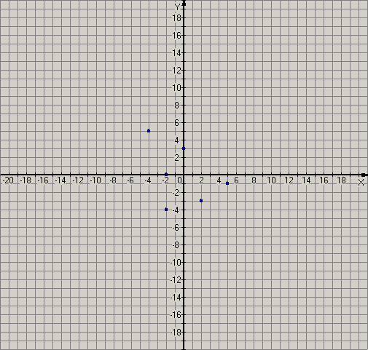

А

Я

Н

И

Н

З

знания

(-2;-4); (5;-1); (0;3); (-4;5); (-2;0); (2;-3)

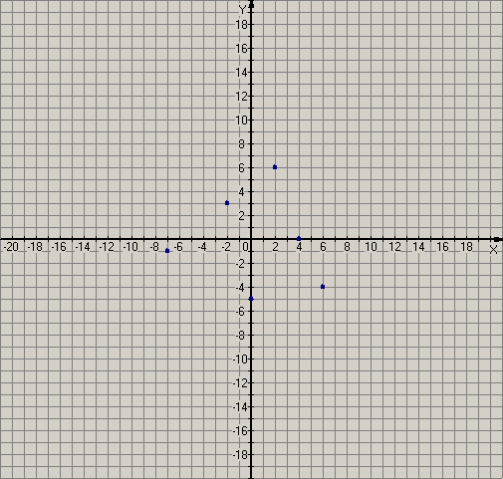

И

Я

Н

М

умения

У

Е

(4;0); (-2;3); (0;-5); (-7;-1); (2;6); (6;-4)

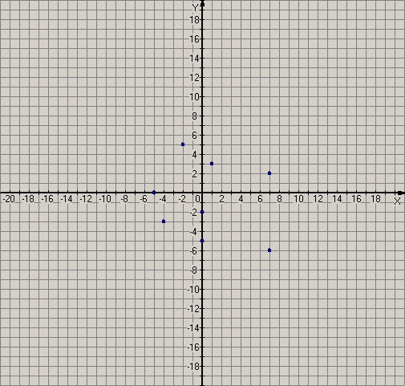

К

Л

А

К

А

М

смекалка

С

Е

(-5;0); (1;3); (0;-2); (7;-6); (0;-5); (-2;5); (-4;-3); (7;2)

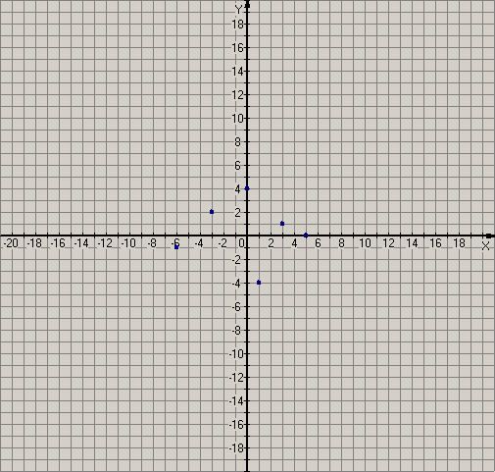

К

И

Л

А

логика

О

Г

(0;4); (1;-4); (5;0); (-6;-1); (-3;2); (3;1)

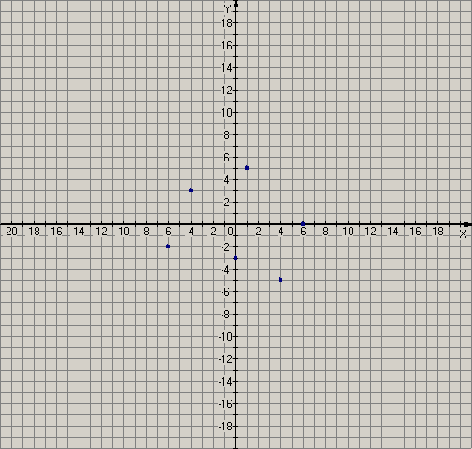

У

Ж

Р

А

дружба

Д

Б

(-4;3); (0;-3); (-6;-2); (6;0); (1;5); (4;-5)

**3 этап – Обобщение и систематизация знаний (25 мин)**

Успешно в полной готовности экипажи покидают порт «Прощальный» и через некоторое время попадают в **Исторический залив.** Необходимо проплыть по нему с пользой: окунуться в историю развития метода координат, узнать новые факты из истории математики. Один из членов каждого экипажа представляет мини-сообщение, которое надо будет оценить по 5 параметрам согласно плану-оценке.

**Исторический залив**

1. Более чем за 100 лет до нашей эры греческий учёный Гиппарх предложил провести на карте Земли **меридианы и параллели**. Таким образом возникли хорошо всем известные географические координаты: широта и долгота, которые обозначают цифрами. В XIY веке французский учёный Оресле по аналогии с географическими координатами создал координатную плоскость. Он поместил на плоскость прямоугольную сетку и назвал широтой и долготой то, что сейчас мы называем абсциссой и ординатой. Термины **абсцисса** и **ордината** были введены в употребление Лейбницем в XYII веке. Однако основная роль в создании метода координат принадлежит французскому учёному **Рене Декарту**. Трудно переоценить значение декартовой системы координат для развития математики и её приложений.

2. **Рене Декарт** родился в 1596 году. Он не сразу нашёл своё место в жизни. Дворянин по происхождению, он, окончив Ла-Флежский колледж, с головой погружается в светскую жизнь Парижа, но вскоре наука становится смыслом его жизни. Как в философии, так и в других науках, Декарт всегда стремится найти математические закономерности, пытается свести любую проблему к математической. В 1637 году в Лейдене выходят 4 тома его работ «Философские опыты», последний из которых был «Геометрия». Математика занимает главное место в системе взглядов Декарта. Её пути нахождения истины он считает образцом для других наук.

3. Главная заслуга Декарта заключается в том, что он разработал и создал аналитическую геометрию, в которой геометрические задачи переводятся на алгебраический язык методом координат. Кроме того, Декарт предложил неизвестные обозначать латинскими буквами *х, у* и *z*; коэффициенты – буквами *a, b, c*; степени – в виде *х2, у3, а7.*

Декарту принадлежит **теорема алгебры**: «Число корней любого алгебраического уравнения равно его степени». Эта теорема была доказана лишь в XYIII веке Гапсом. Однако интерес Декарта не ограничивался одной математикой, он также занимался механикой, оптикой, биологией.

1. Наряду с декартовой системой координат существуют и другие. Например, **полярная система координат**. Чтобы построить эту систему, необходимо отметить на плоскости точку О – полюс (отсюда и название – полярная система). Чтобы определить координаты точки, нужно соединить её с точкой О, определить длину отрезка и величину угла между этим отрезком и полярной осью. Направление полярной оси можно выбрать произвольно. Так, географы за направление полярной оси выбирают направление на Север, а полярный угол называют **азимутом**. Артиллеристы же отсчитывают азимут от направления на Юг.

**План оценки мини-сообщений**.

1. Выдержан ли регламент выступления?
2. Новизна сообщения (узнали ли для себя что-то новое?)
3. Доступность изложения материала (всё ли было понятно?)
4. Речь докладчика (чёткость, связность, последовательность речи)
5. Манера поведения докладчика.

Оценку осуществляют члены другого экипажа (по жеребьёвке). За каждый пункт сообщения можно поставить 1 балл. Максимальная оценка за всё сообщение – 5 баллов. Оценку получает тот член экипажа, который готовил сообщение. Также дополнительные баллы могут получить те учащиеся, которые оценивали выступление докладчика (по 2 балла).

На пути к острову «Удача и успех» экипажи ждёт **пролив «Трудный вопрос».** Трудныйвопрос для экипажа задает один ученик (который самостоятельно придумал свой вопрос). Вопросы задаются по кругу.

**Пример трудного вопроса:** Постройте на координатной плоскости точки с координатами (2;6), (3;4), (4;2), (5;0). Они располагаются в определённой последовательности. Запишите координаты двух следующих точек.

Команда вместе ищет ответ (групповая работа). При необходимости учащиеся могут воспользоваться Интернетом для нахождения ответа. Если ответ верный, то каждый член экипажа зарабатывает по 1 баллу. Ученик, подготовивший трудный вопрос, получает дополнительно 3 балла.

Миновав с успехом пролив «Трудный вопрос», путешественники попадают в **Звёздный океан.** Все чуть-чуть устали. Давайте отдохнём. Представим себе ясную звёздную ночь, тишину вокруг. Неописуема красота звёздного неба! Сколько легенд сложено древними греками о созвездиях! Давайте и мы послушаем одну из них (один из учеников рассказывает легенду о созвездиях Андромеды и Персея, сопровождая свой рассказ показом слайдов, звучит легкая музыка)

А теперь экипажи должны построить эти созвездия на координатной плоскости (индивидуальная работа). Учитель предлагает учащимся поработать на компьютерах в программе «Электронный практикум по теме «Координатная плоскость» (**Программа «Электронный практикум»).** Капитан раздаёт карточки-задания, проверяет по контрольной карте ответы членов своего экипажа. За правильное выполнение задания каждый член экипажа может заработать 3 балла.

**4 этап - «Применение знаний в новой ситуации» (7 мин)**

Экипажи подплывают к **острову «Удача и успех».** У жителей этого острова проблема: они так хотят определить координаты своих домов, в которых живут, но не знают, как это сделать. Исчезли оси координат. Лишь один житель знает координаты своего дома. Как же быть? Экипажи должны помочь жителям острова: восстановить систему координат и определить координаты каждого дома (работа в паре). Дома обозначены точками. За правильное выполнение задания каждый член экипажа может заработать 3 балла

Карточка 1 Карточка 2 Карточка3

А(-4;3) М(-2;3) К(-4;5)

В(1;2) N(1;1) О(1;6)

С(-2;-1) О(-4;-2) Т(-1;1)

Д(2;-3) Р(-2;-2) М(0;-1)

Е(-5;-4) L(3;5) N(3;-2)

F(0;-6) К(-5;6) S(-4;-3)

Карточка 4 Карточка 5

В(-2;2) Е(4;5)

А(-6;5) М(0;7)

С(2;5) S(-6;5)

D(-5;-4) R(-2;-1)

F(1;-4) K(-6;-3)

К(4;0) О(5;-1)

Корабли приближаются к **мысу «Надежда».** Чтобы удачно причалить к мысу и закончить наше путешествие, необходимо решить анаграммы (групповая работа):

**АЦАСБСИС (АБСЦИССА)**

**ИЗУМАТ (АЗИМУТ)**

**КАДЕРТ (ДЕКАРТ)**

**АДОРИТАН (ОРДИНАТА)**

**ПАЛИКАПТА (АППЛИКАТА)**

За каждую верно решённую анаграмму – 1 балл. Максимально можно получить 5 баллов. Капитан распределяет баллы членам экипажа по степени их участия и правильности выполнения этого задания.

**5 этап – Рефлексия (5 мин)**

Подводятся итоги путешествия**.**

Учащимся необходимо ответить на вопрос: почему же координатная плоскость была нам знакомая? Новая?

Каждый член экипажа заполняет карту рефлексии «Плюс, минус, интересно».

|  |  |  |
| --- | --- | --- |
| “+”  Что понравилось? | “–”  Что показалось трудным? Что осталось непонятным? | “?”  Интересные факты, которые вы узнали. Что еще хотели бы узнать? |
|  |  |  |

В графу “+” записываются все факты, вызвавшие положительные эмоции. В графу “–” учащиеся выписывают все, что у них отсутствует или осталось непонятным. В графу “интересно” (?) учащиеся выписывают все то, о чем хотелось бы узнать подробнее, что им интересно.

Каждый ученик подсчитывает свои баллы. Учитель предлагает по желанию оценки выставить в журнал.

17-10 баллов – оценка 5

9-8 баллов – оценка 4

7-6 баллов – оценка 3

Учитель благодарит всех за участие в познавательном путешествии.

|  |  |
| --- | --- |
| **Приложение 8**  **Интеллектуальный турнир, посвященный жизнедеятельности великого ученого**  **Михаила Васильевича Ломоносова**  **«Науки юношей питают…»**  (методическая разработка внеклассного мероприятия) | |
| **Автор:** | Менгазиева Людмила Николаевна, учитель математики |
| **Направление:** | Естественно-научное |
| **Тема, класс:** | «Науки юношей питают…», 5 класс |
| **Тип занятия (урока):**  **Форма занятия:** | Внеклассное мероприятие  Интеллектуальный турнир |
| **Характеристика класса** | Общеобразовательный класс со средним или выше среднего уровнем обученности |
| **Цель:**формирование у подрастающего поколения социально-значимых ценностей, взглядов и убеждений; воспитание уважительного отношения у обучающихся к своей малой родине, ее истории и культуре; развитие креативности обучающихся, познавательного интереса к предметам естественно-научного и гуманитарного циклов, развитие межпредметных связей.  **Задачи:**   * систематизировать умения учебно-познавательной деятельности; * показать взаимосвязь предметов, изучаемых в школе; * воспитывать активность, любознательность, внимание; * развивать навыки сотрудничества в команде, используя групповые и парные формы работы; * обобщить знания о М.В. Ломоносове, великом ученом, открыть для себя новые факты из биографии ученого | |
| **Методы:** | Проблемно–поисковый |
| **Оборудование:** | Мультимедийный проектор, экран; презентация; карточки с заданиями, приборы для опытов, оборудование для оформления занятия |
| **Формы работы:** | самостоятельная, индивидуальная, работа в парах, фронтальная работа, групповая работа |
| **Цифровые образовательные ресурсы:** | Презентация к занятию в PowerPoint  Образовательный сервис OnlineTestPad (викторина «Творец Отечественной науки»)  <https://onlinetestpad.com/tl2rxf3dqw2j4>  Образовательный сервис для создания онлайн-кроссвордов «Биоуроки» <https://biouroki.ru> |

Организация учебной и внеучебной деятельности в современной школе в рамках внедрения новых государственных стандартов предполагает переход от преимущественно информационных форм к активным методам и формам обучения с включением элементов проблемности, научного поиска, широкого использования резервов самостоятельной работы обучающихся, цифровых образовательных ресурсов. Реализация такого подхода возможна при внедрении в учебный и внеучебный процесс альтернативных форм обучения.

Одна из таких форм легла в основу представленного внеклассного мероприятия. Тема занятия «Науки юношей питают…». Внеклассное мероприятие проходит в форме интеллектуального турнира.

Представленное занятие состоит из девяти основных этапов, на каждом из которых максимально создана ситуация активного включения ребенка в учебный процесс. Обучающиеся на протяжении занятия включаются в активный поиск, обобщают знания о М.В. Ломоносове, великом ученом, и открывают новые факты из его биографии.

Данное занятие способствует формированию следующих результатов обучения:

**личностных:** готовность и способность обучающегося вести диалог с другими учениками, умение продуктивно взаимодействовать в процессе совместной деятельности в группе, в паре; развитие чувства ответственности за полученный результат;

**метапредметных:** умение самостоятельно осуществлять, контролировать и корректироватьсвою деятельность; готовность и способность к самостоятельной информационно-познавательной деятельности, включая умение ориентироваться в различных источниках информации;

**предметных:** приобретение навыка решения нестандартных задач по теме «Действия с натуральными числами», «Решение уравнений» (математика). Установление логических связей между предметными дисциплинами математика, физика, химия, история, литература.

**Ход турнира.**

**Вступительное слово учителя:**

Науки юношей питают,  
Отраду старым подают,  
В счастливой жизни украшают,  
В несчастной случай берегут;  
В домашних трудностях утеха  
И в дальних странствах не помеха.  
Науки пользуют везде,  
Среди народов и в пустыне,  
В градском шуму наедине,  
В покое сладки и в труде.

**Учитель**: «Здравствуйте, уважаемые пятиклассники и десятиклассники, родители и наши гости. Сегодня день необычный – а чем же он знаменателен? Знаменателен он тем, что в этот день мы с уважением вспоминаем имя великого ученого, имя всем хорошо известное – Михаил Васильевич Ломоносов. Именно со слов его знаменитой Оды на день восшествия на престол ее величества императрицы Елизаветы Петровны начала я классный час. И не случайно: ведь 2021 год объявлен в России Годом науки и технологий. Давайте сегодня прикоснемся к таинству наук, узнаем для себя много нового и интересного в ходе интеллектуального турнира, который мы посвятим гению наук, основателю Российской Академии наук, творцу Отечественной науки – великому ученому Михаилу Васильевичу Ломоносову.

Да он к нам сам и пожаловал со своей королевской свитой…

Встречаем ученого и королев наук (ученики 10 класса)

**Приветственное слово Ломоносова**

«О вы, которых ожидает

Отечество от недр своих

И видеть таковых желает,

Каких зовет от стран чужих,

О, ваши дни благословенны!

Дерзайте ныне ободренны

Раченьем вашим показать,

Что может собственных Платонов

И быстрых разумом Невтонов

Российская земля рождать».

**Королева наук:**

«Здравствуйте, будущие гении нашей российской науки. Мы видим, что вы собираетесь померяться своими силами и показать сегодня нам свои знания. Уважаем пытливых отроков и тоже приготовили вам испытания».

**Ведущий:**

Уважаемый ученый и королевы наук. Я попрошу вас стать главными судьями нашего турнира и занять почетное место за столом жюри.

Давайте познакомимся с нашими командами: **представление команд.**

Каждая команда получает задание, выполняет его за отведенное время и предоставляет решение жюри. Каждое задание оценивается в баллах. Баллы заносятся в оценочный лист.

**Оценочный лист**

Название команды_________________________________________

|  |  |  |  |
| --- | --- | --- | --- |
| Название этапа | Максимальное количество баллов | Фактическое количество баллов | Дополнительные баллы |
| Кроссворд «Исторический» | 10 |  |  |
| Вычислите цепочку | 3 |  |  |
| Решите уравнения | 3 |  |  |
| Вставьте пропущенные цифры | 3 |  |  |
| Решите задачу «Как учился Ломоносов» | 2 |  |  |
| Науки юношей питают… | 4 |  |  |
| Составление мозаичных полотен | 3 |  |  |
| Поэтический | 5 |  |  |
| ИТОГО | 33 |  |  |

Чтобы команда работала дружно и сплоченно – повторим **правила работы в команде.** (Дети по цепочке читают правила)

1. Доброжелательная и открытая атмосфера в команде.

2. Участвуя в работе над заданиями, мы можем свободно проявлять свои эмоции, но не причинять вреда другим участникам.

3. Мы выслушиваем и уважаем чужие мысли, идеи, чувства.

4. Мы начинаем речь словом «Я считаю…», «Я думаю…».

5. Мы избегаем оценочных суждений в отношении всех участников

команды.

6. Мы внимательно слушаем, когда говорят другие.

7. Мы не перебиваем собеседника, дослушиваем его до конца.

8. Мы строго следим за временем выполнения задания.

9. Мы соблюдаем дисциплину и говорим вполголоса.

Задача капитана команды – следить за соблюдением правил, получать и распределять задания.

**Итак, начинаем поединок!**

**Фраза: «Народ, не знающий своего прошлого, не имеет будущего»**

**1 конкурс «Исторический».**(Максимальная оценка – 10 баллов, время на выполнение задания – 5 минут). Дополнительный балл зарабатывает команда, выполнившая раньше других все задания и все верно.

Кроссворд «Факты из биографии Ломоносова». Кроссворд создан с помощью образовательного сервиса «Биоуроки» <https://biouroki.ru>

**Кроссворд «Факты из биографии Ломоносова»**

|  |  |  |  |  |  |  |  |  |  |  |  |  |  |  |  |  |  |  |  |  |  |  |  |
| --- | --- | --- | --- | --- | --- | --- | --- | --- | --- | --- | --- | --- | --- | --- | --- | --- | --- | --- | --- | --- | --- | --- | --- |
|  | **9** |  |  |  | **8** |  |  |  |  |  |  |  |  |  |  |  |  |  |  |  |  |  |  |
|  |  |  |  |  |  |  |  |  |  |  |  |  |  |  |  |  |  |  |  |  |  |  |  |
|  |  |  |  |  |  |  | **6** |  |  |  |  |  |  | **3** |  |  |  |  |  |  |  |  |  |
|  |  |  |  |  |  |  |  |  |  |  |  |  |  |  |  |  |  | **2** |  |  |  |  |  |
| **7** |  |  |  |  |  |  |  |  |  |  |  | **1** |  |  |  |  |  |  |  |  |  |  |  |
|  |  |  |  |  |  |  |  |  |  |  | **10** |  |  |  |  |  |  |  |  |  |  |  |  |
|  |  |  |  |  |  | **5** |  |  |  |  |  |  |  |  |  |  |  |  |  |  |  |  |  |
|  |  |  |  |  |  |  |  |  |  |  |  |  |  |  |  |  |  |  |  |  |  |  |  |
|  |  |  |  |  |  |  |  |  |  |  |  |  |  |  |  |  |  |  |  |  |  |  |  |
|  |  |  |  |  |  |  |  |  |  |  |  |  |  |  |  |  | **4** |  |  |  |  |  |  |
|  |  |  |  |  |  |  |  |  |  |  |  |  |  |  |  |  |  |  |  |  |  |  |  |
|  |  |  |  |  |  |  |  |  |  |  |  |  |  |  |  |  |  |  |  |  |  |  |  |

**По горизонтали:**

1. Планета, которую изучал Ломоносов и открыл на ней атмосферу.

4. Город, куда пешком с рыбным обозом отправился познавать науки Ломоносов

5. В какой город направили учиться Ломоносова как лучшего ученика после окончания славяно-греко-латинской академии?

7. Наука, которая изучает небесные тела

**По вертикали**

2. Название научного учреждения, где работал Ломоносов.

3. Исторический деятель, чей портрет Ломоносов выложил с помощью мозаики

6. Прибор, которым пользовался Ломоносов для определения сторон горизонта

8. Одно из морей, где вместе с отцом рыбачил юный Ломоносов

9. Где находится «кратер Ломоносова»?

10. Кем был отец Михайло Ломоносова

Ответы на кроссворд:

|  |  |  |  |  |  |  |  |  |  |  |  |  |  |  |  |  |  |  |  |  |  |  |  |
| --- | --- | --- | --- | --- | --- | --- | --- | --- | --- | --- | --- | --- | --- | --- | --- | --- | --- | --- | --- | --- | --- | --- | --- |
|  | **9** |  |  |  | **8** |  |  |  |  |  |  |  |  |  |  |  |  |  |  |  |  |  |  |
|  | л |  |  |  | б |  |  |  |  |  |  |  |  |  |  |  |  |  |  |  |  |  |  |
|  | у |  |  |  | е |  | **6** |  |  |  |  |  |  | **3** |  |  |  |  |  |  |  |  |  |
|  | н |  |  |  | л |  | к |  |  |  |  |  |  | п |  |  |  | **2** |  |  |  |  |  |
| **7** | а | с | т | р | о | н | о | м | и | я |  | **1** | в | е | н | е | р | а |  |  |  |  |  |
|  |  |  |  |  | е |  | м |  |  |  | **10** |  |  | т |  |  |  | к |  |  |  |  |  |
|  |  |  |  |  |  | **5** | п | е | т | е | р | б | у | р | г |  |  | а |  |  |  |  |  |
|  |  |  |  |  |  |  | а |  |  |  | ы |  |  |  |  |  |  | д |  |  |  |  |  |
|  |  |  |  |  |  |  | с |  |  |  | б |  |  |  |  |  |  | е |  |  |  |  |  |
|  |  |  |  |  |  |  |  |  |  |  | а |  |  |  |  |  | **4** | м | о | с | к | в | а |
|  |  |  |  |  |  |  |  |  |  |  | к |  |  |  |  |  |  | и |  |  |  |  |  |
|  |  |  |  |  |  |  |  |  |  |  |  |  |  |  |  |  |  | я |  |  |  |  |  |

**Награждение победителей викторины «Творец Отечественной науки»** (викторину обучающиеся выполняют в течение недели до внеклассного мероприятия, используя образовательный сервис OnlineTestPad<https://onlinetestpad.com/tl2rxf3dqw2j4>)

**Фраза: «Математику уже затем учить следует, что она ум в порядок приводит»**

**2 конкурс «Вычислительный».**

**Командам дается три задания:**

1. **Решите цепочки** и найдите сумму ответов (Максимальная оценка – 3балла)
2. : 8 + 13 : 4 · 8

: 7 · 9 + 6 +110

1. +9 : 3 - 13 · 10

Найдите сумму ответов. Что означает это число?

Что означает это число? (за правильный ответ – дополнительный балл)

**Ответы: 40; 170; 100. Сумма – 310**

1. **– столько лет в этом году исполнилось Ломоносову со дня его рождения**

**2.Решите уравнения** (Максимальная оценка – 3 балла)

Решите уравнения:

1. 429 + m = 2140
2. 55 + (24 – y) = 60
3. (а + 179) – 146 = 44

Из полученных чисел сложите дату. Что она означает?

(за правильный ответ – дополнительный балл)

**19; 11; 1711 19.11.1711 – дата рождения Ломоносова**

**3.Вставьте пропущенные цифры** (Максимальная оценка –3 балла)

Каждая команда получает 2 примера, в которых некоторые цифры пропущены. Поставлена задача – их восстановить

Вставьте пропущенные цифры.

Возьмите две первые цифры первого ответа и две последние цифры второго ответа. Что означает дата, составленная из этих цифр?

*46*1 720*

294* *374

1**24 2**0

**1730 год – в этом году Ломоносов пешком вместе с рыбным обозом отправляется в Москву**

**Ведущий** (историческая справка): «Действительно, Ломоносов родился в с. Мишанинском Архангельской губернии в крестьянской довольно зажиточной семье 19 ноября 1711 года.

Уже с детства М. В. Ломоносов начал тяжёлую трудовую жизнь. Десятилетним мальчиком он сопровождал отца в его далёких и опасных путешествиях. На отцовском Галиоте «Чайка» побывал маленький Ломоносов на Двине, в Белом море, в Северном Ледовитом океане. Всё увиденное мальчиком вызывало необычную в ребёнке его лет жажду знаний. Возвращаясь из плавания, Ломоносов брался за книги. Рано научившись читать, он вскоре знал наизусть те немногие книги, которые смог достать. Такие книги, как «Славянская грамматика» Смотрицкого и «Арифметика» Магницкого открыли мальчику неизвестный до тех пор мир-мир знаний. Большое влияние на юного Ломоносова оказала «Арифметика», которая являлась энциклопедией тех времен».

1730 год – в этом году Ломоносов пешком вместе с рыбным обозом отправляется в Москву. Страсть к знаниям и тяжелая обстановка в семье (отец к тому времени дважды овдовел, и третья жена враждебно относилась к пасынку) заставили Ломоносова оставить родной дом и отправиться учиться.

Из деревни в Москву отправлялся караван с рыбой. Ночью, когда все в доме спали, Ломоносов, надев на себя две рубахи, тулуп и, взяв подаренные книги «Грамматику» и «Арифметику», отправился вдогонку за караваном».

**3 конкурс «Как учился Ломоносов?»**

Как учился Ломоносов? Ответить на этот вопрос нам поможет **задача.**

**«Во время учёбы в университете М.В.Ломоносов половину времени каждых суток учился, третью часть работал, шестую часть спал. А остальное время он посвящал отдыху. Сколько часов в сутки отдыхал Ломоносов? (кроме сна)»**

**Ответ:** Ломоносов не отдыхал

Ведущий (историческая справка): «Усложнялась студенческая жизнь ещё и мизерной стипендией, которую платили в то время. О чём он писал позже:

«Имея один алтын в день жалования, нельзя было иметь на пропитание в день больше как на денежку хлеба и на денежку кваса, прочее на бумагу, на обувь, и на другие нужды. Таким образом я жил пять лет, но наук не оставил».

**Фраза: «Один опыт я ставлю выше, чем тысячу мнений, рожденных только воображением», – говорил великий ученый.**

**Ломоносов:**

О, вы, великие науки!  
Прилежно простирайте руки,  
И взор до самых дальних мест.  
Пройдите землю и пучину,  
И степи, и глубокий лес…  
Везде исследуйте, всечасно,  
Что есть велико и прекрасно.

Несколько опытов с приборами и реактивами показывают Ломоносов и королевы наук (опыт с электрофорной машиной, опыт с химическими веществами)

**4 конкурс «В мире наук»**

Необходимо сопоставить картинки и карточки с высказываниями о науках – о какой науке идет речь? (Максимальная оценка –4 балла, время на выполнение задания – 2 минуты).

|  |  |
| --- | --- |
| 1.Наука о веществах, их свойствах, строении и превращениях | C:\Users\Учитель\Desktop\картинки для НАУК\химия.jpeg ХИМИЯ |
| 2.Наука о Вселенной, изучающая расположение, движение, строение, происхождение и развитие небесных тел и образованных ими систем | C:\Users\Учитель\Desktop\картинки для НАУК\астрономия.png  АСТРОНОМИЯ |
| 3. Наука о природе в самом общем смысле. Она изучает вещество (материю) и энергию, а также фундаментальные взаимодействия природы, управляющие движением материи | C:\Users\Учитель\Desktop\картинки для НАУК\физика.jpg ФИЗИКА |
| 4.Землеописание. Ломоносов составил первый кадастр землепользования | C:\Users\Учитель\Desktop\картинки для НАУК\география.jpg  ГЕОГРАФИЯ |
| 5.Наука, устанавливающая подлинность, истинность событий и фактов. | C:\Users\Учитель\Desktop\картинки для НАУК\история.pngИСТОРИЯ |
| 6.В широком смысле совокупность любых словесных текстов. | C:\Users\Учитель\Desktop\картинки для НАУК\литература.jpg  ЛИТЕРАТУРА |
| 7.Изображение или узоры, выполненные из однородных или различных по материалу частиц (камень, смальта, керамическая плитка, стекло, кость и др. материалы) | C:\Users\Учитель\Desktop\картинки для НАУК\мозаичное искусство.jpg МОЗАИКА |
| 8.Наука о структурах, порядке и отношениях, которая исторически сложилась на основе операций подсчёта, измерения и описания форм реальных объектов | C:\Users\Учитель\Desktop\картинки для НАУК\математика1.jpg МАТЕМАТИКА |

Ведущий: Научные интересы Ломоносова были поистине всеохватывающими. Ему принадлежат работы в области физики, химии, астрономии, географии, филологии.

Давайте перечислим науки, в становление и развитие которых внес свой вклад М.В.Ломоносов .

Итак, Ломоносов внес огромный вклад в становление и развитие следующих наук:

* **математика**
* **география**
* **химия**
* **физика**
* **астрономия**
* **литература**
* **история**
* **мозаичное искусство**

**Физминутка**

Ведущий: С астрономией и будет связана наша физкультминутка.

**Упражнения – энергизаторы**

1. Купол открывается (руки на уровне груди, поднимают вверх, разводя

их в стороны).

1. Выезжает телескоп (руками вытягивают воображаемый телескоп

вперед).

1. Наводим телескоп (настраивают воображаемый телескоп, подкручивая

его окуляр).

4. Чистим стекло (ладошками активно протирают воображаемый окуляр).

5. Сморим в окуляр (прищурив один глаз, смотрят в окуляр, наводя его в

разные стороны).

6. Звёзды загораются (отдельные хлопки над головой).

7. Кометы летают (резкими выбросами рук изображают летающие

звезды).

8. Буран бушует (руки вверх, движение над головой вправо-влево).

9. Идёт космический дождь (хлопают).

**5 конкурс «Составление мозаичных полотен»**(Максимальная оценка – 3 балла, время на выполнение задания – 2минуты).

Ведущий (историческая справка): «В середине 40-х годов внимание учёного привлекло древнее искусство составлять из цветных стеклянных сплавов картины и портреты. В 1753 году была построена первая фабрика для производства мозаик из стекла. Таким образом Ломоносов возродил утраченное древнерусское искусство мозаики и одновременно создал собственную технику мозаичного набора. К сожалению, из 60-ти мозаик, созданных Ломоносовым, до наших времён дошли лишь 24.

Перед вами мозаичный портрет Петра Ι работы мастерской М.В. Ломоносова.

И мы предлагаем командам собрать мозаичное полотно и назвать историческое событие, изображенное на этом полотне.

**(собрать пазл «Полтавская баталия»)**

Сверяем собранные пазлы с образцом

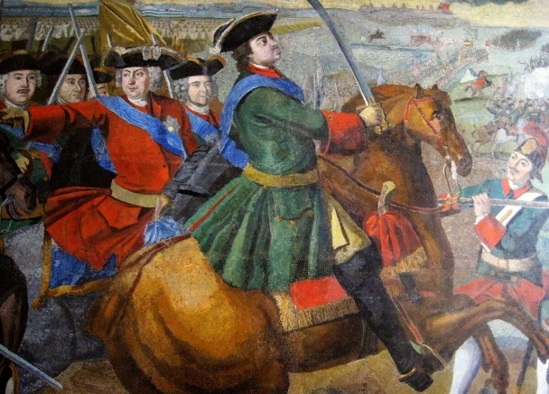

**Фраза:**

**«Всем, кто хочет добиться успеха в изучении языка, нужно научиться открывать его тайны»**

**5 конкурс «Поэтический»**(Максимальная оценка – 5 баллов, время на выполнение задания – 3 минуты).

Ведущий: Михаил Васильевич Ломоносов – не только основатель мозаичного искусства в России, но и поэт. Он писал стихи и оды.

И мы одой начали уже свое занятие.

Может быть, и среди членов наших команд есть поэты? Следующий конкурс для вас.

Командам предстоит сочинить стихи, используя предложенные рифмы.

**Рифмы:**

**Поэты – секреты,**

**Науки – ответы,**

**Узнавай – не зевай,**

**Урок – впрок.**

**Рефлексия**

Ведущий: Наш математический поединок, посвященный М.В.Ломоносову, подошел к концу. Давайте заполним облако слов и попробуем продолжить фразы:

Мы узнали….

Мы поняли, что…

Нам показалось интересным…

Нас удивило…

Нам захотелось…

Было трудно….

Мы похвалили бы себя…

**Фраза «Через учение счастливы будете!»**

Слово для подведения итогов и награждения предоставляется жюри.

**Подведение итогов и награждение победителей и участников турнира.**

Ведущий: «Мы поздравляем всех участников игры и желаем вам успехов в изучении различных наук. Будьте любознательными, умными, талантливыми и жизнерадостными, как наш великий земляк Михаил Васильевич Ломоносов. Будьте лучшими! Ведь только через учение вы счастливы будете!»

**Используемая литература:**

1. Мозаики М.В. Ломоносова / Е. Некрасова // Художник. – 1962. – № 6.– С. 40–43
2. Сайт, посвященный 300-летию со дня рождения М.В.Ломоносова (Электронный ресурс) <https://lomonosov300.ru/485.htm>
3. Образовательный сервис OnlineTestPad (викторина «Творец Отечественной науки») <https://onlinetestpad.com/tl2rxf3dqw2j4>
4. Образовательный сервис для создания онлайн-кроссвордов «Биоуроки» <https://biouroki.ru>
5. Википедия <https://ru.wikipedia.org/wiki/Ломоносов,_Михаил> Васильевич

**Приложение 9**

**ЗАДАЧИ С ПРАКТИЧЕСКИМ СОДЕРЖАНИЕМ**

**ДЛЯ ТВОРЧЕСКИХ МАСТЕРСКИХ**

**ТВОРЧЕСКАЯ МАСТЕРСКАЯ №1 «СЮРПРИЗЫ ЛИСТА МЁБИУСА»**

**Даша**. Что бы ты сказал, если бы тебе сшили рубашку без изнанки?

**Саша.** Значит, её можно надевать с двух сторон. Это здорово!

**Даша.** Нет, тут дело посложнее: рубашка должна быть только с одной стороны.

**Саша.** Не морочь мне голову, таких рубашек не бывает!

**Даша.** Конечно же я пошутила. Но вообще одностороннюю поверхность можно сконструировать. Вот, например, цилиндр (*свертывает в трубочку листок бумаги*). Он представляет собой двухстороннюю поверхность. Если двигаться по одной его стороне, то, не пересекая границы, нельзя очутиться на другой его стороне, т.е. внутри цилиндра. А теперь смотрите. (*Берет длинную полоску бумаги и склеивает лист Мёбиуса*.) Я ставлю жирную точку на другой стороне этой ленты и буду водить карандашом по ней вправо.

**Саша.** И ты надеешься прийти в туже точку, но на другой стороне листа? Этого не может быть!

**Даша.** Эх ты, Фома неверующий! Смотри! *(Все видят, что карандаш оказывается на другой стороне листа).*

Я держу в руках знаменитое бумажное кольцо. У него есть своё название – лист Мёбиуса.

**Саша.** Мы заинтересовались свойствами этого листа и поставили перед собой следующие вопросы:

- Что такое лист Мёбиуса?

- Кто был сам Мёбиус?

- Что такое топология?

- Где можно встретить односторонние поверхности?

**Даша.** Чтобы ответить на эти вопросы, мы :

- Прочитали ряд книг, статей, посвященных разделам топологии;

- Провели эксперименты с листом Мёбиуса;

- Представили результаты экспериментов на занятии факультатива;

- Оформили свои исследования в форме презентации.

Саша. Таинственный и знаменитый лист Мёбиуса открыл в 1858 году немецкий геометр Август Фердинанд Мёбиус, ученик «короля математики» Гаусса. Мёбиус был первоначально астрономом. В те времена занятие математикой не встречало ни у кого поддержки, а занятие астрономией давало достаточно денег, чтобы не думать о них, и оставляло время для размышлений. В это время Мёбиус и сделал своё замечательное открытие – односторонние поверхности, одна их которых – лист Мёбиуса. Мёбиус является одним из основателей современной топологии.

**Даша.** Ответить на вопрос, что такое «топология», не просто. Для того, чтобы в полной мере оценить задачи, которые решает эта наука, необходимо всерьёз заняться изучением весьма сложных вопросов. Топология – это геометрия положения. Мы уже говорили, что лист Мёбиуса имеет один край, одну сторону. Данные свойства не связаны с его положением в пространстве, и тем не менее, они имеют геометрический характер. В топологии изучаются свойства фигур и тел, которые не меняются при их непрерывных деформациях. С точки зрения топологии баранка и кружка – это одно и то же. Их роднит то, что каждый из них имеет только одно отверстие. А вот баранка и шар – это разные объекты, чтобы сделать отверстие, надо разорвать резину. Среди букв русского алфавита тоже есть топологические родственники (демонстрируем из проволоки буквы, которые преобразуются друг в друга).

**Саша.** А теперь проведём несколько экспериментов с листом Мёбиуса (ребята проводят эксперименты совместно с учениками класса)

Для работы понадобились бумажная полоска, клей, маркер (фломастер или ручка) и ножницы.

Необходимо взять бумажную полоску шириной и соединить концы полоски, предварительно перевернув один из них на пол-оборота (т.е. на 1800).

Получился лист Мёбиуса.

В процессе изучения свойств листа Мёбиуса были проведены ряд экспериментов.

**I опыт:** Поставили точку на одной стороне кольца и начертили непрерывную линию вдоль него.

**II опыт:** Закрасилиполностью только одну сторону колец. Раскрасили внутреннюю и внешнюю сторону обычного кольца разными красками.

**III опыт:** Закрасилинепрерывной линией только один край колец. Закрасили узенькую полоску края ленты.

**IV опыт:** Навнутреннюю сторону обычного кольца мысленно посадим зайца, а на наружную - волка. Разрешим им бегать как угодно, запретив перелезать через края кольца. Посадим на лист Мёбиуса зайца и волка. Разрешим им бежать в разных направлениях.

**V опыт:**Разрезаликольца пополам вдоль. (Чтобы проверить, какая поверхность получилась необходимо снова прочертить непрерывную линию).

**VI опыт:** Разрезали кольцо вдоль, отступив от края 1/3. (Чтобы проверить, какая поверхность получилась, необходимо снова прочертить непрерывную линию).

Результаты экспериментов с бумагой и экспериментальных исследований свойств листа Мёбиуса представлены в Таблице 1.

Таблица 1

|  |  |  |
| --- | --- | --- |
| Опыт/объект | Действие/результат | Фото |
| **Опыт I** | Поставили точку на одной стороне каждого кольца и чертили непрерывную линию вдоль него, пока не пришли снова в отмеченную точку |  |
| Обычное кольцо | Линия проходит вдоль кольца по одной стороне, сходясь в точке начала. Вторая сторона остается чистой |  |
| ЛистМебиуса | Непрерывная линия проходит по двум сторонам, заканчиваясь в начальной точке |  |
| **Опыт II** | Закрасили полностью только одну сторону колец |  |
| Обычное  кольцо | Одна сторона закрашена, другая – нет |  |
| Лист Мебиуса | Лента закрашена целиком |  |
| **Опыт III** | Закрасили непрерывной линией только один край колец |  |
| Обычное  кольцо | Один край кольца закрашен, второй край нет |  |
| Лист Мебиуса | Линия края получилась непрерывно закрашена на всем кольце |  |
| **Опыт IV** | На внутренней поверхности стоит заяц, а по внешней идет в любую сторону волк |  |
| Обычное  кольцо | Заяц и волк никогда не встретятся, не пересекая края |  |
| Лист Мебиуса | Заяц и волк встретятся, не пересекая края в любом случае |  |
| **Опыт V** | Разрезали кольца вдоль пополам по линии параллельной краям |  |
| Обычное  кольцо | Получилось два кольца, уже, чем исходное, причем длина окружности каждого будет такой же, как длина окружности первоначально взятого |  |
| Лист Мебиуса | Получилось одно кольцо в виде восьмёрки |  |
| **Опыт VI** | Разрезали кольцо вдоль, отступив от края на 1/3 ширины кольца |  |
| Обычное  кольцо | Получилось 2 кольца - одно уже, другое шире |  |
| Лист Мебиуса | Получилось два сцепленных друг с другом кольца - одно маленькое, другое – большое |  |

**Вывод**

В ходе работы, используя полученные теоретические знания, мы повели серию практических опытов, позволивших вывести в наблюдения совокупность свойств изучаемого объекта.

На основании 6 проведенных опытных исследований доказали, что лист Мёбиуса - топологический объект. Как и любая топологическая фигура, лист Мёбиуса не меняет своих свойств, пока ее не разрезают, не разрывают, или не склеивают ее отдельные куски.

До начала эксперимента выдвинули гипотезу, основанную на теоретическом знании некоторых свойств листа Мёбиуса. Предположили, что если лист Мёбиуса имеет одну поверхность, то он обладает необычными свойствами. В результате опытно-экспериментальных работ рабочая гипотеза полностью подтвердилась.

На основании данных подтвержденной гипотезы и результатах эксперимента сделали вывод о том, что лист Мёбиуса обладает также такими действительно неожиданными свойствами, как непрерывность и связность.

**ТВОРЧЕСКАЯ МАСТЕРСКАЯ №2 «СЕМЬ РАЗ ОТМЕРЬ – ОДИН ОТРЕЖЬ!»**

Цель работы: решить задачи, связанные с разрезанием фигур на части.

Это занятие предлагается устроить в виде соревнования – начислять за задания баллы и вести счет: кто больше наберет баллов. В задачах 1 и 3 дается 1 балл за каждое разрезание, сдавать эту задачу можно постепенно. Например, ребенок может сперва придумать три способа и сдать задачу, потом придумать два новых способа и получить за них дополнительные баллы. В задачах 6 и 7 не требуется придумать как можно больше способов, однако можно накидывать дополнительный 1 балл тому, кто придумает несколько способов.

Победителю можно выдать грамоту за лучшую работу в творческой мастерской.

1. (5 баллов) Прямоугольник 3 × 5 содержит 15 клеток, причем центральная клетка удалена. Найдите как можно больше способов разрезания прямоугольника на две равные части по линиям сетки. За каждый новый способ разрезания начисляется 1 балл. (Два способа мы считаем разными, если фигурки, получающиеся при первом способе разрезания, не такие, как при втором.)
2. 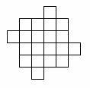(3 балла) Можно ли квадрат 5×5 клеток разрезать на две равные части так, чтобы линия разреза шла по сторонам клеток?
3. (7 баллов) Разрежьте фигуру справа на 4 равные части так, чтобы линии разреза шли по сторонам клеточек. Придумайте как можно больше способов разрезания. За каждый способ начисляется по 1 баллу.
4. (3 балла) Разрежьте каждую из фигур, изображенных ниже, на 4 равные части.  
   
5. (4 балла) Гриша утверждает, что у него есть бумажная фигурка, которую можно перегнуть одним способом — и получится квадрат; можно перегнуть другим способом — и получится равнобедренный треугольник. Не хвастает ли Гриша?
6. (3 балла) Разрежьте ракету на 3 каких-то части и сложите из них квадрат.   
   
7. (3 балла) Разрезав фигуру на 4 одинаковые части, сложите квадрат



1. (3 балла) Разрежьте на 2 одинаковые по форме части фигуру



**Дополнительные задачи**

1. Разрежьте на 4 равные части



1. Разрежьтефигуру на 3 равные части



1. Разрежьте фигуру на 5 частей, одна из которых квадрат, и сложите их так, чтобы всего получилось 3 квадрата.



1. Разрежьте фигуру двумя прямыми линиями на 6 частей



1. . Разделите прямоугольник тремя прямыми линиями так, чтобы в каждой части лежала ровно одна точка



1. Начертите 12-угольник так, чтобы, соединив его вершины через одну, можно было получить шестиугольник, площадь которого больше, чем площадь 12-угольника, и соединив вершины через две, можно было бы получить четырехугольник, площадь которого тоже больше площади исходного 12-угольника.

**Решения задач**

1. (5 баллов) Прямоугольник 3 × 5 содержит 15 клеток и центральная клетка удалена. Найдите как можно больше способов разрезания прямоугольника на две равные части по линиям сетки. За каждый новый способ разрезания начисляется 1 балл. (Два способа мы считаем разными, если фигурки, получающиеся при первом способе разрезания, не такие, как при втором.)  
   **Ответ**.  
   
2. (3 балла) Можно ли квадрат 5×5 клеток разрезать на две равные части так, чтобы линия разреза шла по сторонам клеток?  
   **Ответ**. Нет, нельзя.  
   **Решение**. Т.к. мы режем по сторонам клеточек, то в каждой фигуре окажется целое число клеточек. Так как фигуры равны, то в них должно быть поровну клеточек, т.е. в сумме в этих двух фигурах должно быть четное число клеточек. А у нас в исходной фигуре 25 клеточек – нечетное число.
3. (7 баллов) Разрежьте фигуру справа на 4 равные части так, чтобы линии разреза шли по сторонам клеточек. Придумайте как можно больше способов разрезания. За каждый способ начисляется по 1 баллу.  
   **Ответ**.  
   
4. (3 балла) Разрежьте каждую из фигур, изображенных ниже, на 4 равные части.  
   
5. (4 балла) Гриша утверждает, что у него есть бумажная фигурка, которую можно перегнуть одним способом — и получится квадрат; можно перегнуть другим способом — и получится равнобедренный треугольник. Не хвастает ли Гриша?  
   Ответ. Нет, не хвастает. Например, у него могла быть такая фигура, линии сгиба красные.  
   
6. (3 балла) Разрежьте ракету на 3 каких-то части и сложите из них квадрат.   
   Ответ. Например, любым из приведенных ниже трех способов  
   
7. (3 балла) Разрезав фигуру на 4 одинаковые части, сложите квадрат.   
   Ответ. Возможные линии разрезов приведены на рисунках.



1. (3 балла) Разрежьте на 2 одинаковые по форме части фигуру



1. . Разрежьте на 4 равные части



1. Разрежьтефигуру на 3 равные части



1. Разрежьте фигуру на 5 частей, одна из которых квадрат, и сложите их так, чтобы всего получилось 3 квадрата.



1. Разрежьте фигуру двумя прямыми линиями на 6 частей



1. . Разделите прямоугольник тремя прямыми линиями так, чтобы в каждой части лежала ровно одна точка



1. Начертите 12-угольник так, чтобы соединив его вершины через одну, можно было получить шестиугольник, площадь которого больше, чем площадь 12-угольника, и соединив вершины через две, можно было бы получить четырехугольник, площадь которого тоже больше площади исходного 12-угольника.

**Приложение 10**

**ЕЖЕНЕДЕЛЬНЫЕ ДОМАШНИЕ**

**МАТЕМАТИЧЕСКИЕ ОЛИМПИАДЫ**

**(5 класс)**

**Олимпиада № 1**

1. Переложите одну спичку так, чтобы получилось верное равенство:

а) I I I + X I = X I I б) V – V = I X в) V – V I = I г) I I I – I X = V I

2. Встретились три подруги: Белова, Чернова, Краснова. На одной из них было черное платье, на другой – белое, на третьей – красное. Девочка в белом платье говорит Черновой: «Нам надо поменяться платьями, а то цвет наших платьев не соответствует фамилиям». Кто в какое платье был одет?

3. Расставьте скобки всеми возможными способами и выберите наибольший и наименьший результаты:

100 – 20 · 3 + 2

**Олимпиада № 2**

1. На складе имеются гвозди в ящиках по 24, 23, 17 и 16 кг. Можно ли отправить со склада 100 кг гвоздей, не распечатывая ни одного ящика?
2. Пять карточек с цифрами лежат на столе в таком порядке:

|  |  |  |  |  |  |  |  |  |
| --- | --- | --- | --- | --- | --- | --- | --- | --- |
| 1 |  | 3 |  | 5 |  | 4 |  | 2 |

За один ход разрешается поменять местами любые две карточки. За какое наименьшее число ходов можно расположить все карточки в таком порядке:

|  |  |  |  |  |  |  |  |  |
| --- | --- | --- | --- | --- | --- | --- | --- | --- |
| 1 |  | 2 |  | 3 |  | 4 |  | 5 |

1. Незнайке предложили решить следующую задачу: «Начерти три прямые линии и на каждой из них отметь три точки. Всего разрешается отметить шесть точек». Как это сделать?

**Олимпиада № 3**

1. На доске написано число 3 728 954 106. Зачеркните в нем три цифры так, чтобы оставшиеся цифры в том же порядке образовали как можно меньшее число.
2. Разрежьте фигуру

|  |  |  |  |
| --- | --- | --- | --- |
|  |  |  |  |
|  |  |  |  |
|  |  |  |  |
|  |  |  |  |

по линиям сетки

на три одинаковые части.

1. В коробке лежат 4 красных и 3 синих карандаша. Их берут в темноте. Какое наименьшее число карандашей надо взять, чтобы среди них был обязательно синий?

**Олимпиада № 4**

1. Было 9 листов бумаги. Некоторые из них разрезали на три части. Получилось 15 кусочков. Сколько листов бумаги разрезали?
2. Как разложить семь алмазов в четыре одинаковые шкатулки, чтобы масса всех шкатулок получилась одинаковая? Массы алмазов 1,2,3,4,5,6,7 граммов.
3. С числом, записанным на доске, можно производить следующие операции: заменить его удвоенным или стереть в нем последнюю цифру. Как с помощью нескольких таких операций получить из числа 458 число 14 ?

**Олимпиада № 5**

1. На плакате разными способами (карандашом, фломастером, углем, плакатным пером) написано четыре слова: АВТОБУС, КРЕСЛО, СВЕТЛЫЙ, ПРОСО. Чем написано слово ПРОСО, если известно:

- у слов, написанных карандашом и фломастером, одинаковые вторые буквы;

- у слов, написанных углем и плакатным пером, совпадают последние буквы;

- у слов, написанных карандашом и плакатным пером, одна и таже третья буква.

2. Царь Кащей подобрел и решил потратить 50 золотых монет на подарки детям. В сундуке у него хранится пять ларцов, в каждом ларце по три шкатулки, в каждой шкатулке по 10 золотых монет. Сундук, ларцы и шкатулки заперты на замки. Какое наименьшее число замков потребуется открыть Кащею, чтобы достать 50 монет?

3.

|  |  |  |
| --- | --- | --- |
|  |  |  |
|  |  |  |
|  |  |  |
|  |  |  |

Разрежьте прямоугольник 3х4 на 2 равные части. Найдите

как можно больше разных способов.

**Олимпиада № 6**

1. Попрыгунья Стрекоза половину времени каждых суток красного лета спала, третью часть времени каждых суток танцевала, шестую часть – пела. Остальное время она решила посвятить подготовке к зиме. Сколько времени Стрекоза готовилась к зиме?
2. Можно ли расставить 10 стульев вдоль стен квадратной комнаты так, чтобы вдоль каждой стены было поровну стульев?
3. По дереву высотой 6 метров движется улитка. За день она поднимается на 4 м, а за ночь опускается на 3 м. Сколько дней ей понадобится, чтобы добраться до вершины?
4. Вася решал пример на черновике, а затем переписал его решение в тетрадь, но забыл расставить скобки. Вот что у него получилось:

6 ∙ 8 + 20 : 4 – 2 = 40 Расставьте забытые Васей скобки.

5. В бутылке, стакане, кувшине и банке находятся молоко, лимонад, квас и вода.

Известно, что вода и молоко не в бутылке, сосуд с лимонадом находится между

кувшином и сосудом с квасом, в банке – не лимонад, и не вода. Стакан стоит около

банки и сосуда с молоком. Куда налита каждая жидкость?

**Олимпиада № 7**

1. У каждого марсианина по три руки. Десять марсиан построились в шеренгу и каждый взял соседа за руку. Сколько рук осталось свободными?
2. Сможет ли Вася разложить 44 монеты по девяти карманам так, чтобы в каждом кармане было различное число монет?
3. На четырех полках было 164 книги. Когда с первой полки сняли 16 книг, со второй на третью переставили 15книг, а на четвертую поставили 12 книг, то на всех полках книг стало поровну. Сколько книг было первоначально на каждой полке?

**Олимпиада № 8**

1. В книге 80 страниц. Все они, кроме двух, пронумерованы. Сколько цифр потребовалось для нумерации страниц этой книги?
2. Принесли 5 чемоданов и 5 ключей к этим чемоданам, но неизвестно, какой ключ от какого чемодана. Сколько проб придется сделать в самом худшем случае, чтобы подобрать к каждому чемодану свой ключ?
3. Разрежьте квадрат на 4 равные

|  |  |  |  |
| --- | --- | --- | --- |
| 4 | 1 | 4 | 2 |
| 3 | 1 | 3 | 2 |
| 2 | 4 | 3 | 1 |
| 2 | 1 | 3 | 4 |

части так, чтобы в каждой части все

цифры были разными.

**Олимпиада № 9**

1. Сколько всего **шестизначных чисел**, сумма цифр каждого их которых равна **2** ?
2. Старый гном разложил свои сокровища в 3 разноцветных сундука, стоящих у стены: в один – драгоценные камни, в другой – золотые монеты, в третий – магические книги. Он помнит, что:

- красный сундук правее, чем драгоценные камни;

- магические книги правее, чем красный сундук.

В каком сундуке лежат магические книги, если зеленый сундук стоит левее, чем синий?

3. В коробке лежит семь костяшек домино из одного комплекта, но границ между ними не видно. Нарисуйте, где проходят границы между костяшками, и объясните свой ответ.

|  |  |  |  |  |  |  |
| --- | --- | --- | --- | --- | --- | --- |
|  |  |  |  |  |  |  |
|  |  |  |  |  |  |  |

**Олимпиада № 10**

1. Рост Буратино 1 метр, а длина его носа раньше была 9 см. Каждый раз, когда Буратино врал, длина его носа удваивалась. Как только длина его носа стала больше его роста, Буратино перестал врать. Сколько раз он соврал?
2. На улице, встав в кружок, беседуют четыре девочки: Аня, Валя, Галя и Надя. Девочка в зеленом платье (не Аня и не Валя), стоит между девочкой в голубом платье и Надей. Девочка в белом платье стоит между девочкой в розовом платье и Валей. Платье какого цвета носит каждая девочка?
3. Какое слово зашифровано в записи числа 222122111121, если каждая буква заменена ее номером в алфавите?

**Олимпиада № 11**

1. Используя знаки арифметических действий и скобки, образуйте из 6 шестерок число 100.
2. Малыш съедает банку варенья за 6 минут, а Карлсон – в два раза быстрее. За какое время они съедят такую банку с вареньем вместе?
3. Есть 7 монет, одна из которых фальшивая (она легче других). Как за два взвешивания на чашечных весах без гирек найти фальшивую монету, если все настоящие весят одинаково?

**Олимпиада № 12**

1. В летний лагерь приехали отдыхать три друга: Миша, Володя и Петя. Известно, что каждый из них имеет одну их фамилий: Иванов, Семенов, Герасимов. Миша – не Герасимов. Отец Володи – инженер. Володя учится в 6 классе. Герасимов учится в 5 классе. Отец Иванова – учитель. Какая фамилия у каждого из трех друзей?
2. Найдите недостающие два числа в ряду: 2, 5, 7, 12, …, …, 50.
3. Дан квадрат 5х5 клеток. Расставьте в клетках этого квадрата плюсы и минусы так, чтобы в любом квадрате 3х3 оказался ровно один плюс.

**Олимпиада № 13**

1. Команда провела три матча. Один из них выиграла, один проиграла и один свела вничью, забив всего три мяча и один пропустив. С каким счетом закончился каждый матч?
2. Мама дала своим детям конфеты. Дочери – половину всех конфет и еще одну. Сыну – половину остатка и последние пять конфет. Сколько всего конфет дала мама детям?
3. Расшифруйте «животноводческий» ребус (одинаковым буквам соответствуют одинаковые цифры):

**Б**

+

**БЕЕЕ**

**МУУУ**

**Олимпиада № 14**

1. Учитель написал на листке бумаги число 10. 15 учеников передают листок друг другу, и каждый прибавляет к числу 1 или отнимает от него 1 – как хочет. Может ли в результате всех передач получиться число 0 ?
2. Используя два ведра вместимостью 9 и 11 литров, наберите из пруда 4 литра воды (воду можно выливать из ведра в пруд).
3. Сколько существует трехзначных чисел, цифры в которых расположены по возрастанию слева направо?

**Олимпиада № 15**

1. Из книги выпал кусок, первая страница которого имеет номер 329, а номер последней записывается теми же цифрами, но в каком-то другом порядке. Сколько страниц в выпавшем куске?
2. Из 24 кг молока получается 3 кг сливок. Из 20 кг сливок получается 4 кг сливочного масла. А из 12 кг сливочного масла получается 9 кг топленого масла. Сколько килограммов топленого масла можно получить из 2400 кг молока?
3. Вставь пропущенное число, если числа в табличках составлены по одному и тому же закону:

|  |  |  |  |  |  |  |  |  |  |  |  |  |  |
| --- | --- | --- | --- | --- | --- | --- | --- | --- | --- | --- | --- | --- | --- |
| 11 | 12 | 15 | 16 |  | 14 | 6 | 15 | 7 |  | ? | 8 | 10 | 7 |

**Олимпиада № 16**

1. Чашка и блюдце вместе стоят 25 рублей, а 4 чашки и 3 блюдца стоят 88 рублей. Найдите цену одной чашки и одного блюдца.
2. Андрей, люда, Маша, Петя родились 12 февраля, 6 апреля, 12 июня, 26 июня. Интересно, что Петя и Люда родились в одном месяце, а Маша и Петя родились в один и тот же день разных месяцев. Когда родился Андрей?
3. Разместите на трех грузовиках 7 полных бочек, 7 бочек, наполненных наполовину и 7 пустых бочек так, чтобы на всех грузовиках был одинаковый по массе груз.

**Олимпиада № 17**

1. Как разрезать прямоугольник, длина которого 16 см, а ширина 9 см, на две равные части, из которых можно составить квадрат?
2. Назовем автобусный билет «красивым», если между его цифрами можно расставить знаки арифметических действий и скобки так, чтобы значение полученного выражения равнялось 100. Является ли «красивым» билет с номером 555555 ?
3. Во время сбора грибов мальчик переходил 13 раз полотно одной и той же железной дороги. По одну или по разные стороны от железной дороги сейчас мальчик и его дом?

**Олимпиада № 18**

1. 1. Из шляпы, содержащей десять карточек с номерами от 1 до 10, пять мальчиков вытянули по две карточки и сообщили сумму их номеров: Сережа – 11, Федя – 4, Андрей – 7, Игорь – 16, Саша – 17. Установите, карточки с какими номерами вытащили мальчики?
2. Три ящика стоят в ряд. В одном из них лежит белый мячик, в двух других по одному черному. На правом ящике написано: «Здесь белый мячик», на среднем: «Здесь черный мячик», на левом «В соседнем ящике черный мячик». Известно, что одна из надписей ложна, две истины. В каком ящике белый мячик?
3. Вдоль дороги от дома до школы посажено 20 деревьев. Расстояние между двумя соседними деревьями 2 метра. Миша вычислил расстояние от школы до дома так: 20 · 2 = 40 метров. Верно ли это?. Если неверно, то решите задачу правильно.

**Олимпиада № 19**

1. Чтобы покрасить со всех сторон кубик с ребром 2см, нужно затратить 3 минуты. За какое время будет покрашен со всех сторон кубик с ребром 4 см?
2. В наборе было 23 гири массой 1 кг, 2 кг, 3 кг,…, 23 кг. Гирю в 21 кг потеряли. Можно ли разложить оставшиеся гири на две равные по массе кучки?
3. Заполните пустые клетки каждого квадрата буквами из числа уже имеющихся в нем так, чтобы ни в одной из горизонталей, вертикалей или диагоналей квадрата буквы не повторялись:

|  |  |  |  |  |  |  |  |  |  |  |
| --- | --- | --- | --- | --- | --- | --- | --- | --- | --- | --- |
| к | о | л | б | а |  | д | о | с | к | а |
|  | б | а | л |  |  |  | д | о | к |
|  |  |  |  |  |  |  |  |  |  |
|  |  |  |  |  |  |  |  |  |  |
|  |  |  |  |  |  |  |  |  |  |

**Олимпиада № 20**

1. Женщина собирала в саду яблоки. Чтобы выйти из сада, ей пришлось пройти четверо ворот, каждые из которых охранял стражник, отбиравший половину яблок. Домой женщина принесла всего 10 яблок. Сколько яблок досталось стражникам?
2. Средний возраст 11 игроков футбольной команды – 22 года. Во время матча один игрок получил травму и ушел с поля. Средний возраст игроков стал 21 год. Сколько лет игроку, получившему травму?
3. Красная Шапочка несла бабушке пироги: 7 – с капустой, 6 – с яблоками, 3 – с мясом. По дороге она съела два пирога. Что могло при этом получиться:

А) Бабушке не досталось пирогов с мясом.

Б) Пирогов с яблоками стало меньше, чем с мясом.

В) Пирогов всех видов стало поровну.

Г) Пирогов двух видов стало поровну.

Д) Пирогов с капустой стало больше, чем остальных.

**Олимпиада № 21**

1. В зоопарке живут 30 обезьян. 10 из них берут у посетителей конфеты, 15 – печенье, а 9 предпочитают не брать ничего. Сколько обезьян берут у посетителей и конфеты, и печенье?
2. На столе стоят 6 стаканов. Из них 5 стоят правильно, а один перевернут вверх дном. Разрешается переворачивать одновременно 4 любых стакана. Можно ли все стаканы поставить правильно?
3. Шапокляк в 5 раз тяжелее Чебурашки и на 30 кг легче Гены. Сколько весит Чебурашка, если они все трое весят вместе 140 кг?

**Олимпиада № 22**

1. Кусок мыла в форме прямоугольного параллелепипеда имеет измерения 8 см, 4 см, 2 см. Ежедневно расходовали мыла одинаковое количество. За 7 дней все измерения куска мыла уменьшились в 2 раза. На сколько дней хватит еще этого куска, если и дальше его будут расходовать в том же количестве?
2. Замени звездочки цифрами, если известно, что сумма цифр первого слагаемого 11, а второго 10:

5** + *2* + *5* = 1000

1. В коробке 10 красных, 8 синих, 8 зеленых и 4 желтых карандаша. Сколько карандашей как минимум нужно взять из коробки, чтобы среди них обязательно были:
2. 4 карандаша одного цвета;
3. По одному карандашу всех цветов;
4. 6 зеленых карандашей ?

**Олимпиада № 23**

1. Сторона квадрата 8 см. Как разделить этот квадрат на равные квадратики площадью 4 см2 ? Сколько таких квадратиков будет?
2. Сережа был с папой в тире. Они договорились, что Сережа делает 5 выстрелов и за каждое попадание получает 2 премиальных выстрела. Сережа стрелял всего 11 раз. Сколько у него было попаданий?
3. Имеются ручки четырех цветов: красные, синие, зеленые, черные – и два вида записных ручек. Сколько различных наборов из ручки и записной книжки можно составить из этих предметов?

**Олимпиада № 24**

1. Сумма длин первой и второй сторон треугольника 50 см, сумма длин второй и третьей сторон 52 см, а сумма длин первой и третьей сторон 58 см. Найди периметр треугольника.
2. В семье четверо детей. Им 5, 8, 13 и 15 лет. Детей зовут Аня, Боря, Вера и Галя. Сколько лет каждому ребенку, если одна из девочек ходит в детский сад, Аня старше Бори и сумма лет Ани и Веры делится на 3 ?
3. В трех ящиках 22, 14 и 12 яблок. Требуется путем трех перекладываний уравнять число яблок в этих ящиках, но из ящика можно перекладывать в другой столько, сколько яблок имеется в этом (втором) ящике.

**Олимпиада № 25**

1. Кузнечик прыгает по прямой вперед и назад большими и малыми прыжками. Большой прыжок составляет 12 см, а малый – 7 см. Покажите, как кузнечику попасть из точки А в точку В, если расстояние между этими точками 3 см.
2. В числе 1234 цифры переставили так, что каждая из них оказалась на другом месте. Полученное число сложили с первым. Сумма представляет собой четное число с различными цифрами. Найдите эту сумму.
3. Профессор забыл код, открывающий замок на его чемодане, но вспомнил, что код состоит из нулей и единиц и всего имеет четыре цифры. Сколько вариантов кода в худшем случае ему придется перебрать, чтобы открыть свой чемодан?

**Олимпиада № 26**

1. Робинзон Крузо решил позавтракать свежеиспеченным черепашьим яйцом. Когда-то он привез с разбитого бурей корабля двое песочных часов. Одни из них рассчитаны на 4 минуты, а другие на 7 минут. Чтобы испечь черепашье яйцо, надо положить его в горячие угли ровно на 5 минут. Каким образом Робинзону Крузо с помощью песочных часов отсчитать 5 минут?
2. У кошки было 30 мышек. Каждый день кошка играет с тремя мышками. Если кошка играет с мышкой в пятый раз, то она эту мышку съедает. Известно, что все мышки были съедены. Через сколько дней?
3. В следующих числовых рядах числа записаны в определенной закономерности. Установите ее и запишите в свободные три клетки еще по три числа.

|  |  |  |  |  |
| --- | --- | --- | --- | --- |
| А | 19, 20, 22, 25, 29 |  |  |  |
| Б | 5, 8, 14, 26, 50 |  |  |  |
| В | 253, 238, 223, 208,193 |  |  |  |
| Г | 12, 11, 16, 16, 29, 21, 24 |  |  |  |
| Д | 15, 29. 56, 109, 214 |  |  |  |

**Олимпиада № 27**

1. Три землекопа за два часа выкапывают три ямы. Сколько ям выкопают шесть землекопов за 4 часа?
2. Саша взял у товарища книгу. В первый день он прочитал половину книги, во второй – треть оставшихся страниц, а количество страниц, прочитанное в третий день, было равно половине страниц, прочитанных за первые два дня. Успел ли Саша прочитать книгу?
3. Лена и Света придумали игру. Каждая из них записывает на бумажке по одному натуральному числу. Потом эти числа перемножаются. И если в результате получается четное число, выигрывает Лена, нечетное – Света. Может ли одна из девочек всегда выигрывать?

**Олимпиада № 28**

1. На конкурсе «Кенгуру» Маша тратит на каждую задачу в 3 балла 2 минуты, на задачу в 4 балла – 3 минуты, на задачу в 5 баллов – 5 минут. Какое наибольшее число очков она могла набрать за 15 минут?
2. Маленький Мук и королевский скороход соревновались в беге по дорожке длиной 30 км, которая шла вокруг большого луга. По условиям соревнования выигрывает тот, кто обгонит другого, пробежав на круг больше. Скороход делает круг за 10 минут, а Маленький Мук – за 6 минут. Оба бегут равномерно. Через сколько минут Маленький Мук обгонит скорохода?
3. Какая грань будет находиться сверху, если кубик, сделанный из данной развертки, поставить на грань № 6?

|  |  |  |  |
| --- | --- | --- | --- |
|  | | 1 |  |
| 2 | 6 | 3 | 4 |
|  | 5 |  | |

**Олимпиада № 29**

1. Полный бидон с молоком весит 7 кг, а бидон, наполненный наполовину – 4 кг. Сколько весит пустой бидон?
2. В клетки квадрата были вписаны целые числа так, что их суммы в каждой строке, в каждом столбце и на каждой диагонали одинаковы. Некоторые числа стерли. Что стояло в клетке, помеченной крестиком?

|  |  |  |
| --- | --- | --- |
| x |  |  |
|  | 15 | 3 |
| 12 |  | 24 |

1. Сколько различных (но не обязательно осмысленных) буквенных сочетаний вы смогли бы образовать, переставляя буквы в слове «КЕКС»?

**Олимпиада № 30**

1. Железный кубик весит 10 г. Сколько весит железный кубик с ребром вдвое большим?
2. Маугли попросил 5 обезьян принести ему орехи. Обезьяны набрали орехов поровну и понесли Маугли. По дороге домой они поссорились, и каждая обезьяна бросила в каждую по ореху. В результате они принесли орехов вдвое меньше, чем собрали. Сколько орехов получил Маугли?
3. Учеников повели на экскурсию. Когда их построили парами, то один ученик оказался без пары. Тогда их стали строить тройками, затем четверками, и каждый раз один ученик оказывался лишним. Только когда их построили пятерками, то лишних учеников не осталось. Сколько было учеников?

**Ответы к олимпиадам**

**Олимпиада № 1**

1. После перекладывания спичек возможны следующие верные равенства:

II+XII=XIII Y+Y=X Y-IY=I III=IX-YI

1. Построим логическую таблицу:

|  |  |  |  |
| --- | --- | --- | --- |
|  | Белое платье | Черное платье | Красное платье |
| Белова | - | + | - |
| Чернова | - | - | + |
| Краснова | + | - | - |

1. 100 - 20:3 + 2 Наибольший результат - 400

(100 – 20) · 3 + 2 = 242 Наименьший результат - 0

100 – (20 · 3 + 2) = 38

100 – 20 · (3 + 2) = 0

(100 – 20 · 3) + 2 = 42

(100 – 20) · (3 + 2) = 400

**Олимпиада № 2**

1. Таким образом, гвозди можно отправить со склада, не распечатывая ни одного ящика: взять 4 ящика по 17 кг гвоздей и 2 ящика по 16 кг гвоздей.

4 · 17 + 2 · 16 = 100

2. Карточки в требуемом порядке можно расположить за два хода.

1 ход: поменять местами карточки с номерами 3 и 2;

2 ход: поменять местами карточки с номерами 3 и 5.

3. Решение показано на чертеже:

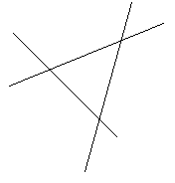

**.**

**.**

**.**

**.**

**.**

**.**

**Олимпиада № 3**

1. В данном числе необходимо вычеркнуть цифры 3, 7 и 9. Тогда оставшееся число будет наименьшим. Это число **2 854 106**.
2. Ответ приведен на чертеже:

|  |  |  |  |
| --- | --- | --- | --- |
|  |  |  |  |
|  |  |  |  |
|  |  |  |  |
|  |  |  |  |

1. Наименьшее число карандашей, которое необходимо взять, равно 5. Тогда среди них окажется хотя бы один синий.

**Олимпиада № 4**

1. При разрезании одного листа на три части получается дополнительно еще 2 кусочка. Таким образом, чтобы получить 15 кусочков, надо разрезать три листа бумаги.
2. Общая масса алмазов составляет 28 граммов. Значит, все алмазы можно разложить в 4 одинаковые шкатулки так, чтобы масса всех шкатулок получилась одинаковая (по 7 граммов в каждой). Разложение выглядит следующим образом:

в 1 шкатулке: 1 + 6 граммов

во второй шкатулке: 2 + 5 граммов

в третьей шкатулке: 3 + 4 грамма

в четвертой шкатулке: 7 граммов.

3. Один из вариантов: **458** → 45 → 90 → 9 → 18 → 36 → 72 → 7 → **14**

**Олимпиада № 5**

1. Построим логическую таблицу:

|  |  |  |  |  |
| --- | --- | --- | --- | --- |
|  | **карандаш** | **фломастер** | **уголь** | **плакатное перо** |
| **автобус** | - | + | - | - |
| **кресло** | - | - | - | + |
| **светлый** | + | - | - | - |
| **просо** | - | - | + | - |

Из таблицы делаем вывод: слово ПРОСО написано углем.

1. Царь Кащей открывает замки в следующем порядке:

сундук – 1 замок, один ларец – 1 замок, три шкатулки – 3 замка (достает 30 золотых монет), второй ларец – 1 замок, две шкатулки – 2 замка (достает еще 20 золотых монет). Итого: необходимо Кащею открыть 8 замков.

1. На рисунке представлены разные способы:

|  |  |  |
| --- | --- | --- |
|  |  |  |
|  |  |  |
|  |  |  |
|  |  |  |

|  |  |  |
| --- | --- | --- |
|  |  |  |
|  |  |  |
|  |  |  |
|  |  |  |

|  |  |  |
| --- | --- | --- |
|  |  |  |
|  |  |  |
|  |  |  |
|  |  |  |

**Олимпиада № 6**

1. Попрыгунья Стрекоза спала 24 : 2 = 12 часов, танцевала 24 : 3 = 8 часов, пела 24 : 6 = 4 часа. Итого на все это она затратила 12 + 8 + 4 = 24 часа. Значит, ей не хватило времена подготовку к зиме.
2. Стулья можно расставить следующим образом:

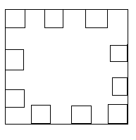

1. За первый день улитка поднялась на 4 метра и на 3 метра опустилась. К вечеру она находилась от вершины дерева на расстоянии 5 метров. На второй день она снова поднялась на 4 метра и на 3 опустилась. К вечеру второго дня она находилась на расстоянии 4 метров от вершины дерева. На третий день улитка поднялась на эти 4 метра и достигла вершины. Значит, чтобы достигнуть вершины, улитке понадобилось 3 дня.
2. Васе нужно расставить скобки следующим образом:

**6 ∙ (8 + 20) : 4 – 2 = 40**

5. Построим логическую таблицу:

|  |  |  |  |  |
| --- | --- | --- | --- | --- |
|  | **бутылка** | **стакан** | **кувшин** | **банка** |
| **Молоко** | - | - | + | - |
| **Лимонад** | + | - | - | - |
| **Квас** | - | - | - | + |
| **Вода** | - | + | - | - |

**Олимпиада № 7**

1. У двух марсиан, которые стоят с краю, остаются свободными по две руки. У остальных 8 марсиан остаются свободными по одной руке. Итого: свободных рук всего 12.
2. Так как карманов 9, а в каждом кармане должно лежать различное число монет, то сосчитаем сумму всех чисел от 1 до 9. Она равна 45. А у Васи всего 44 монеты. Значит, разложить монеты таким образом не удастся.
3. Первоначально на 4 полках было 164 книги. После того, как с первой полки сняли 16 книг, а на четвертую поставили только 12 книг (причем, со второй полки на третью книги только переставляли), то на всех полках стало 160 книг. То есть, на каждой полке стало по 40 книг (поровну). «Вернем» теперь книги обратно:

на первой полке было 40 + 16 =56 книг, на второй 40 + 15 = 55 книг, на третьей

40 - 15 = 25 книг, на четвертой 40 – 12 = 28 книг. Проверим: 56 + 55 + 25 + 28 = 164 книги.

**Олимпиада № 8**

1. Для нумерации с 3 по 9 страницы понадобится 7 цифр, для нумерации с 10 по 19 – 20 цифр, с 20 по 29 – 20 цифр, с 30 по 39 – 20 цифр, с 40 по 49 – 20 цифр, с 50 по 59 – 20 цифр, с 60 по 69 – 20 цифр, с 70 по 80 - 22 цифры. Итого: 7 + 20 · 6 + 22 = 149 цифр.
2. В худшем случае, сначала сделаем 4 пробы (5-й ключ обязательно подойдет), потом сделаем еще 3 пробы (4-й ключ обязательно подойдет), потом еще 2 пробы (3-й ключ обязательно подойдет), и потом оставшуюся одну пробу. Итого надо сделать 4 + 3 + 2 + 1 = 10 проб.
3. Решение задачи показано на рисунке:

|  |  |  |  |
| --- | --- | --- | --- |
| 4 | 1 | 4 | 2 |
| 3 | 1 | 3 | 2 |
| 2 | 4 | 3 | 1 |
| 2 | 1 | 3 | 4 |

**Олимпиада № 9**

1. Таких чисел всего шесть: 200000, 110000, 101000, 100100, 100010, 100001
2. Если соблюдать все условия, то можно выяснить, что магические книги лежат в синем сундуке:

|  |  |  |  |  |
| --- | --- | --- | --- | --- |
| Зеленый сундук |  | Красный сундук |  | Синий сундук |

драгоценные золотые магические

камни монеты книги

1. Ответ показан на рисунке:

|  |  |  |  |  |  |  |
| --- | --- | --- | --- | --- | --- | --- |
|  |  | **. .**  **.** | **.** | **.** | **. . . .** | **. . . .** |
| **. . . .** | **. . . .** |  | **.** | **.** |  |  |

**Олимпиада № 10**

1. Соврав в первый раз, длина носа у Буратино стала 18 см. Соврав во второй раз, длина носа стала 36 см, а после третьего раза – 72 см. Когда же Буратино соврал в четвертый раз, то длина его носа стала 144 см (то есть, больше его роста), и Буратино перестал врать. Таким образом, он соврал 4 раза.
2. Составим логическую таблицу:

|  |  |  |  |  |
| --- | --- | --- | --- | --- |
|  | **Зеленое платье** | **Голубое платье** | **Белое платье** | **Розовое платье** |
| **Аня** | - | - | + | - |
| **Валя** | - | + | - | - |
| **Галя** | + | - | - | - |
| **Надя** | - | - | - | + |

1. Так как каждая буква заменена ее номером в алфавите, то число 2 не может означать букву Б (несколько 2 подряд). Значит, первая буква – это Ф (22 номер в алфавите). Следующая буква У (номер 21), затем опять Ф (номер 22). Далее не могут идти подряд четыре буквы А, поэтому, следующая буква а, а за ней буква Й (11 по алфавиту). И наконец, нетрудно догадаться, что далее идут буквы К и А. Слово: ФУФАЙКА.

**Олимпиада № 11**

1. Возможен такой вариант: (666 – 66) : 6 = 100
2. За 6 минут Карлсон съест 2 банки варенья, а Малыш только одну. Значит, вместе они съедят 3 банки за 6 минут. Тогда с одной банкой они справятся за 6:3 = 2 минуты.
3. Отложим в сторону одну любую монету, а оставшиеся разделим на две группы по 3 монеты и положим их на разные чаши весов. Если весы в равновесии, значит, отложенная монета фальшивая и мы ее нашли. Если же весы вышли из равновесия, то фальшивая монета в той группе, которая легче. Тогда из этой группы положим на весы по одной монете, а оставшуюся монету уберем в сторону. Если весы в равновесии, то убранная монета и есть фальшивая. Если же весы вышли из равновесия, то фальшивая монета на той чаше весов, которая поднялась вверх.

**Олимпиада № 12**

1. Составим логическую таблицу:

|  |  |  |  |
| --- | --- | --- | --- |
|  | **Иванов** | **Семенов** | **Герасимов** |
| **Миша** | + | - | - |
| **Володя** | - | + | - |
| **Петя** | - | - | + |

1. Установим закономерность, по которой получается данный ряд чисел: два предыдущие числа складываются и получается следующее за ними число. Таким образом, недостающие числа в ряду, это: 19 и 31.
2. Решение задачи показано на рисунке:

|  |  |  |  |  |
| --- | --- | --- | --- | --- |
| - | - | - |  | - |
| - | - | - | - | - |
| - | - | + | - | - |
| - | - | - | - | - |
| - | - | - | - | - |

**Олимпиада № 13**

1. Команда сыграла следующим образом: победа 3 – 0, поражение 0 – 1, ничья 0 – 0.
2. Решим задачу с конца. Половина остатка и последние пять конфет – это те 10 конфет, которые остались у матери после того, как она поделилась с дочерью. Добавим к этим конфетам еще 1 конфету, отданную дочери. Получим 11 конфет. Но это половина конфет, которые были первоначально у матери. Значит, у матери было 22 конфеты.
3. Ответ: 1 + 1999 = 2000

**Олимпиада № 14**

1. При передаче листа можно заметить закономерность: после каждого хода характер четности меняется: после первого ученика число становится нечетным, после второго – четным, после третьего – нечетным и т.д. Тогда после пятнадцатого ученика число будет нечетным. Поэтому нуль в конце передач получиться не может.
2. Решение представлено в таблице:

|  |  |  |  |  |  |  |  |
| --- | --- | --- | --- | --- | --- | --- | --- |
| 9 л | 0 | 0 | 9 | 0 | 2 | 2 | 9 |
| 11 л | 0 | 11 | 2 | 2 | 0 | 11 | 4 |

1. Чисел, начинающихся с 1, всего 28, с 2 – 21, с 3 – 15, с 4 – 10, с 5 – 6, с 7 – 1. С 8 и 9 – таких чисел уже нет. Значит, всего 84 числа.

**Олимпиада № 15**

1. Последняя страница выпавшего куска обязательно четная, значит номер последней страницы 392 или 932. Тогда в выпавшем куске 392 – 329 + 1 = 64 страницы, или 932 – 329 + 1 = 274 страницы.
2. Из 2400 кг молока можно получить 300 кг сливок, из 300 кг сливок выйдет 300:20·4 = 60 кг сливочного масла, а из 60 кг сливочного масла выйдет 60:12·9 = 45 кг топленого масла.
3. Искомое число 11, так как в первой табличке 11 = 12 + 15 – 16, во второй табличке 14 = 6 + 15 – 7. Тогда в третей табличке искомое число равно 8 + 10 -7 = 11

|  |  |  |  |  |  |  |  |  |  |  |  |  |  |
| --- | --- | --- | --- | --- | --- | --- | --- | --- | --- | --- | --- | --- | --- |
| 11 | 12 | 15 | 16 |  | 14 | 6 | 15 | 7 |  | **11** | 8 | 10 | 7 |

**Олимпиада № 16**

1. 4 чашки и 4 блюдца вместе будут стоить 100 рублей. Тогда 100 – 88 = 12 рублей стоит 1 блюдце. Тогда 1 чашка стоит 25 – 12 = 13 рублей.
2. Составим логическую таблицу:

|  |  |  |  |  |
| --- | --- | --- | --- | --- |
|  | **12февраля** | **6 апреля** | **12 июня** | **26 июня** |
| **Андрей** | - | + | - | - |
| **Люда** | - | - | - | + |
| **Маша** | + | - | - | - |
| **Петя** | - | - | + | - |

Как видно из таблицы, Андрей родился 6 апреля.

1. Груз можно разместить следующим образом:

На первый грузовик: 3 полных бочки, 1 наполненную наполовину, 3 пустых бочки;

На второй грузовик: 3 полных бочки, 1 наполненную наполовину, 3 пустых бочки;

На третий грузовик: 1 полную бочку, 5 наполненных наполовину, 1 пустую.

**Олимпиада № 17**

1. Смотри рисунок:

|  |  |  |  |  |  |  |  |  |  |  |  |  |  |  |  |  |  |
| --- | --- | --- | --- | --- | --- | --- | --- | --- | --- | --- | --- | --- | --- | --- | --- | --- | --- |
|  |  |  |  |  |  |  |  |  |  |  |  |  |  |  |  |  |  |
|  |  |  |  |  |  |  |  |  |  |  |  |  |  |  |  |  |  |
|  |  |  |  |  |  |  |  |  |  |  |  |  |  |  |  |  |  |
|  |  |  |  |  |  |  |  |  |  |  |  |  |  |  |  |  |  |
|  |  |  |  |  |  |  |  |  |  |  |  |  |  |  |  |  |  |
|  |  |  |  |  |  |  |  |  |  |  |  |  |  |  |  |  |  |
|  |  |  |  |  |  |  |  |  |  |  |  |  |  |  |  |  |  |
|  |  |  |  |  |  |  |  |  |  |  |  |  |  |  |  |  |  |

1. Билет с номером 555555 можно считать «красивым»: (555 – 55) : 5 = 100
2. Мальчик и его дом сейчас по разные стороны от железной дороги, так как после каждого нечетного перехода мальчик будет находиться от дома по другую сторону от полотна железной дороги, а число 13 – нечетное.

**Олимпиада № 18**

1. Рассмотрим возможные варианты:

Сережа: 1 + 10, 2 + 9, 3 + 8, **4 + 7**, 5 + 6

Федя: **1 + 3**

Андрей**: 1 + 6, 2 + 5, 4 + 3**

**Игорь: 6 + 10**, 7 + 9

Саша: 7 + 10, **9 + 8**

У Феди только один вариант, т.е. он вынул карточки с номерами 1 и 3. Тогда Андрей вынул карточки с номерами 2 и 5, Сережа – с номерами 4 и 7, Игорь – 6 и 10, Саша – 9 и 8.

2. Нарисуем ящики и сделаем на них записи:

|  |  |  |  |  |
| --- | --- | --- | --- | --- |
| В соседнем ящике черный мячик |  | Здесь черный мячик |  | Здесь белый мячик |

Одна надпись ложная. Эта надпись на правом ящике. Тогда на среднем и левом ящике надписи будут истинные. Значит, белый мячик в левом ящике.

3.Миша решил задачу неверно, Он не учитывал, что деревьев посажено 20, а одинаковых расстояний между ними всего19. Задача тогда будет решаться так: 19 · 2 = 38 метров – расстояние от школы до дома.

**Олимпиада № 19**

1. Так как у маленького кубика 6 граней, то на покраску одной грани уйдет 3:6 = 0,5 минуты. У большого кубика ребро в два раза больше, значит, на покраску одной грани большого кубика уйдет 0,5 · 4 = 2 минуты. Так как у куба 6 граней, то времени уйдет 2 · 6 = 12 минут.
2. Общая масса всех оставшихся гирь составляет: 1 + 2 + 3 + 4 + … + 20 + 22 + 23 = 255. Число 255 – нечетное, значит разложить гири на 2 равные по массе кучки нельзя.
3. Ответ представлен в таблице:

|  |  |  |  |  |  |  |  |  |  |  |
| --- | --- | --- | --- | --- | --- | --- | --- | --- | --- | --- |
| к | о | л | б | а |  | д | о | с | к | а |
| о | б | а | л | к | а | с | д | о | к |
| а | л | о | к | б | о | а | к | с | д |
| л | к | б | а | о | к | д | о | а | с |
| б | а | к | о | л | с | к | а | д | о |

**Олимпиада № 20**

1. Решим задачу с конца. После того, как женщина вышла из последних ворот, у нее осталось 10 яблок. До подхода к последним воротам у нее было 20 яблок. Тогда до третьих ворот у нее было 40 яблок, до вторых – 80, до первых – 160. Таким образом, стражникам досталось 80 + 40 + 20 + 10 = 150 яблок.
2. Сумма возрастов всех игроков составляет 22 · 11 = 242 года. После того, как один игрок получил травму и ушел с поля, сумма возрастов стала 21 · 10 = 210 лет. Значит, игроку, получившему травму, 242 – 210 = 32 года.
3. В данной задаче возможен только вариант Г: Пирогов двух видов стало поровну.

**Олимпиада № 21**

1. Уберем из множества всех обезьян тех, которые не берут у посетителей ничего: 30 – 9 = 21. Тогда берут только печенье 21 – 10 = 11 обезьян, берут только конфеты: 21 – 15 = 6 обезьян. Таким образом, берут печенье и конфеты: 21 – (11 + 6) = 4 обезьяны.
2. Стаканы поставить правильно не удастся, так как в любом случае число перевернутых вверх дном стаканов будет числом нечетным.
3. Возьмем вес Чебурашки за х кг, тогда Шапокляк весит 5х кг, а Гена (5х + 30) кг. Вместе они весят 140 кг. Составим уравнение:

х + 5х + 5х + 30 = 140

11х + 30 = 140

11х = 110

х = 10

Таким образом, Чебурашка весит 10 кг.

**Олимпиада № 22**

1. Объем первоначального куска мыла был равен 8 · 4 · 2 = 64 см3. Объем куска мыла после 7 дней его использования составил 4 · 2 · 1 = 8 см3. Э то 1/8 часть от первоначального куска мыла. Значит, за 7 дней израсходовали 7 таких частей (7 кусочков мыла объемом 8 см3 каждый). Таким образом, оставшегося куска мыла хватит всего на 1 день.
2. Вариантов решения задачи несколько, например:

524 + 325 + 151 = 1000; 524 + 226 + 250 = 1000

3. 1)Чтобы оказалось 4 карандаша одного цвета, необходимо вынуть как минимум 13 карандашей.

2) Чтобы оказалось по одному карандашу всех цветов, надо вынуть как минимум 27 карандашей.

3) Чтобы оказалось 6 зеленых карандашей, надо вытянуть как минимум 28 карандашей.

**Олимпиада № 23**

1. Площадь большого квадрата со стороной 8 см равна 64 см2. Тогда в этом квадрате уложится ровно 8 маленьких квадратиков с площадью 4 см2 (64:8 = 8)
2. Так как Сережа стрелял 11 раз, то он сделал на 6 выстрелов больше, чем договаривался с папой. Эти шесть выстрелов являются дополнительными (премиальными). Так как за одно попадание давалось 2 премиальных выстрела, значит, Сережа попал в мишень три раза.
3. С каждым цветом ручки можно составить по 2 набора с записными книжками. Тук как цветных ручек 4, то всего можно составить 4 · 2 = 8 различных наборов.

**Олимпиада № 24**

1. Обозначим стороны треугольника а, в, с. Тогда по условию задачи: а + в = 50 см, в + с = 52 см, а + с = 58 см. Тогда 2а + 2в + 2с = 160 см. Отсюда: а + в + с =80 см. А это и есть периметр треугольника.
2. Так как одна девочка ходит в детский сад, то ей 5 лет. Так как Аня старше Бори, значит, ей 13 или 15 лет, потому что Боре не 5 лет. Сумма лет Ани и Веры делится на три: это возможно, если сумма лет равна 5 + 13 = 18. Других вариантов нет. Значит, Вере 5 лет, а Ане 13 лет. Тогда Боре 8 лет, а Гале 18 лет.
3. Всего яблок в трех ящиках 22 + 14 + 12 = 48. После всех перекладываний в каждом ящике должно стать по 16 яблок. Переложим из первого ящика во второй 14 яблок (так как во втором ящике было 14 яблок), тогда яблок стало 8, 28 и 12 соответственно. Потом из второго в третий переложим 12 яблок, тогда яблок стало 8, 16 и 24 соответственно. И наконец, из третьего в первый переложим 8 яблок, тогда яблок станет 16, 16, 16, то есть поровну.

**Олимпиада № 25**

1. Сначала кузнечик делает два больших прыжка из точки А в направлении точки В, а затем делает два маленьких прыжка в обратном направлении. После этого кузнечик окажется в точке В. Покажем это расчетами: 2 · 12 – 3 · 7 = 3. Возможны и другие варианты решения.
2. Так как сумма четная, то второе слагаемое тоже должно быть четным, т.е. последняя цифра 2. тогда первая цифра в числе 3 или 4. Пусть первая цифра 4. Тогда возможна лишь одна сумма: 1234 + 4321 = 5546. В этой сумме имеются одинаковые цифры. Такой вариант не подходит.

Пусть первая цифра 3. Тогда возможна сумма: 1234 + 3412 = 4646 или

1234 + 3142 = 4376. Из этих двух вариантов по условию задачи проходит только второй. Ответ: сумма равна 4376.

3. Выпишем сначала все коды, содержащие одну единицу, затем две единицы, затем три единицы. Получим:

0001, 0010. 0100, 1000 – 4 варианта

0011, 0101, 0110, 1001, 1010, 1100 – 6 вариантов

0111, 1011, 1101, 1110 – 4 варианта

Следовательно, в худшем случае профессору придется сделать 14 попыток.

**Олимпиада № 26**

1. Робинзон Крузо должен «завести» песочные часы одновременно: 4-минутные часы и 7-минутные. Когда песок в 4-минутных часах истечет, он должен перевернуть их. Когда истечет песок в 7-минутных часах, Робинзону надо положить яйцо в горячие угли. В 4-минутных часах осталась 1 минута. Когда истек этот песок (прошла 1 минута), Робинзон должен снова перевернуть песочные 4-минутные часы и подождать еще 4 минуты. Таким образом, яйцо будет печься 1 + 4 = 5 минут.
2. Так как кошка с каждой мышкой играла 5 раз, то всего она поиграла 30 · 5 = 150 раз. Поскольку каждый день кошка играет с тремя мышками, то она всех мышек съест через 150 : 3 = 50 дней.
3. Ответы представлены в таблице:

|  |  |  |  |  |
| --- | --- | --- | --- | --- |
| А | 19, 20, 22, 25, 29 | 34 | 40 | 47 |
| Б | 5, 8, 14, 26, 50 | 98 | 194 | 386 |
| В | 253, 238, 223, 208,193 | 178 | 163 | 148 |
| Г | 12, 11, 16, 16, 29, 21, 24 | 28 | 31 | 32 |
| Д | 15, 29. 56, 109, 214 | 423 | 840 | 1673 |

**Олимпиада № 27**

1. Так как три землекопа за 2 часа выкапывают 3 ямы, то шесть землекопов за 2 часа выкопают 6 ям. Тогда за 4 часа эти шесть землекопов выкопают 12 ям.
2. Для примера можно взять число страниц в книге 60 (это число должно быть кратно 6). Тогда, прочитав половину книги в первый день, т.е. 30 страниц, Саше осталось прочитать еще 30 страниц. Во второй день Саша прочитал треть оставшихся страниц, т.е. 10, а в третий день половину страниц, прочитанных за первые два дня, т.е. (30 + 10) : 2 = 20 страниц. Итого, за три дня Саша прочитал 30 + 10 + 20 страниц, т.е. всю книгу.
3. Да, всегда может выигрывать Лена, если она будет все время записывать четные числа. Какое бы число при этом не записала Света, произведение будет всегда четно.

**Олимпиада № 28**

1. Наибольшее число баллов, которое может заработать Маша, равно 23. Для этого Маше необходимо решить одну задачу на 5 баллов, три задачи на 4 балла и две задачи на 3 балла. Она затратит на решение этих задач ровно 15 минут.
2. Скорость Маленького Мука 30 : 6 = 5 км/мин., скорохода 30 : 10 = 3 км/мин. Когда соревнующиеся начали двигаться, то Маленький Мук стал обгонять скорохода на 5 – 3 = 2 км/мин. Следовательно, Маленький Мук обгонит скорохода через 30 : 2 = 15 минут.
3. Вверху окажется грань под номером 4.

**Олимпиада № 29**

1. Узнаем вес чистого молока во втором бидоне: 7 – 4 = 3 кг. Тогда вес чистого молока в первом бидоне: 3 + 3 = 6 кг. Значит, пустой бидон весит 1 кг.
2. Обозначим пустую клетку в первом столбике буквой а. Тогда суммы первого столбика и диагонали должны быть равны: 12 + а + х = 24 + 15 + х. Значит, число а = 27. Тогда легко сосчитать сумму чисел , которая должна быть в каждой строке, в каждом столбце и по каждой диагонали: 27 + 15 + 3 = 45. Теперь определим число, обозначенное крестиком: 45 – (15 + 24) = 6.
3. Можно образовать еще 12 сочетаний из слова «КЕКС»:

ККЕС, ККСЕ, КЕСК, КСЕК, КСКЕ, ЕККС, ЕКСК, СККЕ, СКЕК, СЕКК, ЕСКК, КЕСК.

**Олимпиада № 30**

1. Вес кубика зависит от его объема. Пусть ребро кубика х. Тогда его объем равен х3. После того, как ребро увеличили в 2 раза, то объем стал 2х ∙ 2х · 2х = 8х3. Видим, что объем увеличился в 8 раз. Значит и масса нового кубика увеличилась в 8 раз, т.е. кубик стал весить 80 г.
2. Всего обезьяны бросили друг в друга 4 · 5 = 20 орехов. Остальные они принесли Маугли. По условию, это в 2 раза меньше, чем было собрано. Значит, они собрали 40 орехов, а принесли Маугли только 20.
3. Число учеников должно быть нечетное, делиться на 5, а при делении на 2, 3, 4 должен оставаться остаток 1. Перебрав возможные варианты, получаем, что это число 25.

**Приложение 11**

**МАТЕМАТИЧЕСКАЯ АБАКА «ГОТОВИМСЯ К ОГЭ»**

**Правила игры**

**Математическая абака** – это командная игра–соревнование по решению задач. Все команды начинают игру одновременно. Они проходят 4 станции согласно своему маршрутному листу. Основным зачетным показателем в математической абаке является общее количество набранных очков, включая бонусные. В случае равенства очков у нескольких команд более высокое место занимает команда, имеющая большую сумму бонусов. При равенстве и этого показателя команды считаются разделившими места.

**Решение задач.**

Каждой команде за весь период игры предлагается для решения 4 темы по 5 задач в каждой теме. Задачи каждой темы выдаются по порядку, от 1-й до 5-й (например, команде не выдадут задачу №4, если она не сдала ответы на задачи №1, 2, 3). На каждую задачу дается одна попытка сдать ответ. Если команда предъявляет правильный ответ на задачу, то она получает за эту задачу количество очков, равное ее цене, а если ответ неверный или неполный – то команда получает 0 очков.

Цена первой задачи каждой темы – 10 очков, второй – 20 очков, третьей – 30 очков, четвертой – 40 очков, пятой – 50 очков. Таким образом, не считая бонусов, команда может заработать за решение задач до 4х150 = 600 очков.

Время на решение задач на станции ограничено. По истечении времени команда должна покинуть станцию и перейти на другую, даже если она не решила все задачи. Также команда имеет право перейти на следующую станцию раньше установленного времени, если она закончила решение всех задач на предыдущей станции.

Количество баллов, набранное командой, отражается в ее маршрутном листе, а также в рейтинговой таблице, которая заполняется на протяжении всей игры.

**Бонусы**

Каждая команда по итогу игры может заработать бонусы:

**Бонус – горизонталь** (за правильное решение всех задач одной темы) – 50 очков

**Бонус – вертикаль** (за правильное решение всех задач с одним и тем же номером по всем темам) – цена задачи с этим номером.

**Окончание игры**

Команда заканчивает игру, если у нее закончились все задачи или истекло общее время, отведенное для игры.

По завершении игры подводятся итоги, награждается команда, ставшая победителем.

|  |
| --- |
| По окончании игры возможен разбор задач, которые вызвали наибольшее затруднение. |
|  |

**Задачи для игры (9 класс)**

**Вариант 1**

**Станция «Геометрическая»**

**Задание 1.**

Укажите номера верных утверждений.

1. Сумма смежных углов равна 180.
2. Любая высота равнобедренного треугольника является его биссектрисой.
3. Треугольника со сторонами 1,2,4 не существует.
4. Если в ромбе один из углов равен 90, то это квадрат.
5. Если при пересечений двух прямых третьей прямой, внутренние накрестлежащие углы составляют в сумме 90, то эти прямые параллельны.

**Задание 2.**

В прямоугольном треугольнике катеты АВС с прямым углом С известны катеты: АС=6 и ВС=8. Найдите медиану СК этого треугольника.

**Задание 3.**

Найдите площадь треугольника, изображенного на клетчатой бумаге с размером клетки 1 см https://fsd.multiurok.ru/html/2017/06/17/s_59451a97d2f97/s649789_0_1.png1 см. Ответ дайте в квадратных сантиметрах.

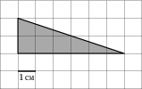

**Задание 4.**

Меньшая сторона прямоугольника равна 4 см и образует с диагональю угол в 60°. Найдите диагонали прямоугольника.

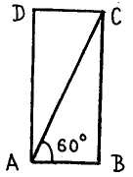

Д а н о: *ABCD* – прямоугольник; *АВ* = 4 см; *∠BAC* = 60°; *АС* – диагональ.

Н а й т и: *АС*.

**Задание 5.**

Площадь параллелограмма равна 40, а две его стороны равны 5 и 10. Найдите его высоты. В ответе укажите бо́льшую высоту.

**Станция «Финансовая математика»**1. Мама готовит маринад для засолки огурцов. На 1 литр воды ей требуется 12 г лимонной кислоты. Лимонная кислота продается в пакетиках по 10 г. Какое наименьшее число пакетиков нужно купить маме для приготовления 6 литров маринада?  
  
Ответ: 8  
  
2. В фирме «Эх, прокачу!» стоимость поездки на такси (в рублях) рассчитывается по формуле С = 150 + 11(t-5), где *t* — длительность поездки, выраженная в минутах. Пользуясь этой формулой, рассчитайте стоимость 8-минутной поездки.  
  
Ответ: 183  
  
3. Сережа заплатил за 2 карандаша и 3 ластика 45 рублей, а Маша за такие же 3 карандаша и 4 ластика – 65 рублей. Сколько стоит один карандаш и один ластик?  
  
Ответ: 15 и 5  
  
4. До распродажи мобильный телефон стоил 35000 рублей. Папа дождался скидки и купил эту модель за 28000 рублей. На сколько процентов была снижена цена?  
  
Ответ: на 20%   
  
5. Семья Ивановых, состоящая из трех человек, на каникулах собирается поехать в Москву на своей машине. Расстояние до Москвы 800 км. На 100 км расходуется 10 л бензина, цена которого 35 рублей за литр. Если бы семья поехала на поезде, она заплатила бы 803 рубля за билет на одного человека. На каком транспорте поездка дешевле и на сколько?  
  
Ответ: на поезде дешевле на 391 рубль

**Станция «Функции и графики»**

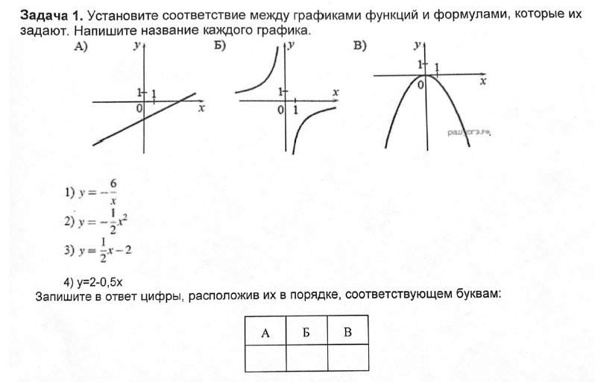

**Задача 2.**

При каком значении аргумента **х** значение функции

y = - 2,2х + 0,3 равно – 4,1

**Задача 3.**

Внутри треугольника, образованного прямыми х = 5, у = 3 и у = - х + 3 лежит точка с координатами:

А(2;-1) В(1;1) С(2;2) D(-3;3) Е(0;0)

Назовите эту точку.

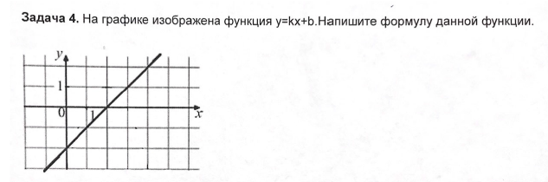

**Задача 5.**

Решите графически уравнение: - |х|=

**Станция «Вычислительная»**

3.Найдите соответствующее решение для уравнений. Ответ запишите в таблицу.

|  |  |  |
| --- | --- | --- |
| А | Б | В |
|  |  |  |

А) (х+10)2=(5-х)2

Б)

В)

**1) -3;2**

**2)4;-1**

**3)2**

**4)-2,5**

1. Найдите сумму решений системы уравнений

3x+2y=8

4x-y=7

1. Решите задачу на вычисление средней скорости движения автомобиля:

Первые 105 км автомобиль ехал со скоростью 35 км/ч, следующие 120 км – со скоростью 60 км/ч, а последние 500 км – со скоростью 100 км/ч. Найдите среднюю скорость автомобиля на протяжении всего пути.

**Вариант 2.**

**Станция «Геометрическая смесь»**

**Задача №1.**

Укажите номера **верных** утверждений

1. Сумма смежных углов равна 180 º

2. Любая высота равнобедренного треугольника является его биссектрисой.

3. Внешний угол треугольника равен сумме его внутренних углов.

4. Треугольника со сторонами 1, 2, 4 не существует.

5. Если в ромбе один из углов равен 90 º, то этот ромб квадрат.

6. Если при пересечении двух прямых третьей прямой, внутренние накрест лежащие углы составляют в сумме 90 º , то эти две прямые параллельны.

**Задача №2.**

В прямоугольном треугольнике АВС с прямым углом С известны катеты: АС = 6, ВС = 8. Найдите медиану СК этого треугольника.

**Задача №3.**

Найдите площадь фигуры.



**Задача №4.**

В треугольнике АВС углы А и С равны 40 º и 60 º соответственно. Найдите угол между высотой ВН и биссектрисой ВD.



**Задача №5.**

Биссектрисы углов А и В при боковой стороне АВ трапеции АВСD пересекаются в точке F. Найдите АВ, если АF = 24, BF = 10.

**Задача №6**.

В трапеции ABCD известно, что АD = 7, ВС = 1, а её площадь равна 96. Найдите площадь треугольника АВС.



**Станция «Логика»**

**Задача 1.** Улитка за день заползает вверх по дереву на 4 м, а за ночь сползает на 3 м. Высота дерева 10 м.

За сколько дней улитка впервые доползет до вершины дерева?

**Задача 2.** Три курицы за три дня несут три яйца. Сколько яиц снесут 12 таких же кур за 12 дней?

**Задача 3.** Сергей и Оля договорились встретиться на свидании у входа в парк ровно в 9 часов вечера. Но вот ведь незадача: и у Сергея и у Оли часы идут-то неверно! У Сергея часы отстают на 3 минуты, однако он считает наоборот, что они спешат на 2 минуты. У Оли часы спешат на 2 минуты, но она считает, что они отстают на 3 минуты. Как Вы думаете, кто из них придет раньше, а кто опоздает? И на сколько минут?

**Задача 4.** Десять столбов соединены между собой проводами так, что от каждого столба отходит ровно 4 провода. Сколько всего проводов протянуто между этими десятью столбами?

**Задача 5.** На прилавке цветочного магазина стоят 3 вазы с розами: белая, синяя, красная. Слева от красной вазы 15 роз, справа от синей вазы 12 роз. Всего в вазах 22 розы. Сколько роз в белой вазе?

**Задача 6.** Из книги выпало несколько идущих подряд листов. Номер последней страницы перед выпавшими листами 328,номер первой страницы после выпавших листов записывается теми же цифрами, но в другом порядке. Сколько страниц выпало?

**Станция «Финансовая математика»**

**Задача № 1.** Мама готовит маринад для засолки огурцов. На 1 литр воды ей требуется 12 г лимонной кислоты. Лимонная кислота продается в пакетиках по 10 г. Какое наименьшее число пакетиков нужно купить маме для приготовления 6 литров маринада?

**Задача № 2.** В магазине проходит рекламная акция: при покупке пяти шоколадок «Аленка» — шестая в подарок. Стоимость одной шоколадки 24 рубля. Какое наибольшее количество шоколадок «Аленка» может приобрести и получить по акции бабушка, которая готова потратить на них не более 400 рублей? В ответе укажите общее количество шоколадок.

**Задача №3.** Сережа заплатил за 2 карандаша и 3 ластика 45 рублей, а Маша за такие же 3 карандаша и 4 ластика – 65 рублей. Сколько стоит один карандаш и один ластик?

**Задача № 4.** Налог на доходы составляет 13% от заработной платы. Заработная плата дедушки Ивана Кузьмича равна 12 500 рублей. Сколько рублей он получит после вычета налога на доходы?

**Задача № 5.** До распродажи мобильный телефон стоил 3500 рублей. Папа дождался скидки и купил эту модель за 2800 рублей. На сколько процентов была снижена цена?

**Задача № 6.** Установка двух счётчиков воды (холодной и горячей) стоит 3300 рублей. До установки счётчиков семья платила за воду 800 рублей ежемесячно. После установки счётчиков ежемесячная оплата воды стала составлять 300 рублей. Через какое наименьшее количество месяцев экономия по оплате воды превысит затраты на установку счётчиков, если тарифы на воду не изменятся?

**Станция «Реальная математика»**

1.На графике показано, сколько человек зарегистрировалось с 13 января по 4 марта 2013 года в качестве участников конференции. По горизонтали указаны числа месяцев, а по вертикали — количество человек. количество человек.

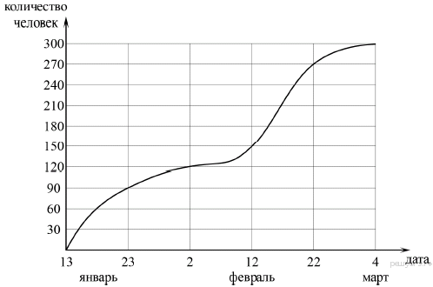

Во сколько раз возросло количество зарегистрировавшихся с 12 февраля по 4 марта?

2.На та­рел­ке 12 пирожков: 5 с мясом, 4 с ка­пу­стой и 3 с вишней. На­та­ша на­у­гад вы­би­ра­ет один пирожок. Най­ди­те ве­ро­ят­ность того, что он ока­жет­ся с вишней.

3.Аня купила проездной билет на месяц и сделала за месяц 41 поездку. Сколько рублей она сэкономила, если проездной билет стоит 580 рублей, а разовая поездка — 20 рублей?

4.Пол комнаты имеющей форму прямоугольника со сторонами 4м и 10м требуется покрыть паркетом из прямоугольных дощечек со сторонами 5 и 20 см .Сколько потребуется таких дощечек?

5.В фирме «Эх прокачу» стоимость поездки на такси длительностью более 5 минут рассчитывается по формуле С=150+11*(t-5) где t длительность поездки в минутах .Пользуясь этой формулой рассчитайте стоимость 16 минутной поездки.

6.Установите соответствие между величинами и их возможными значениями: к каждому элементу первого столбца подберите соответствующий элемент из второго столбца.

|  |  |  |
| --- | --- | --- |
| ВЕЛИЧИНЫ |  | ВОЗМОЖНЫЕ ЗНАЧЕНИЯ |
| А) объём грузового отсека транспортного самолёта  Б) длина реки Москвы  В) масса таблетки лекарства  Г) площадь тарелки |  | 1) 502 мг  2) 502 кв. см  3) 502 км  4) 502 м |

В таблице под каждой буквой укажите соответствующий номер.

**Станция «Функции и графики»**

Задача 1. Установите соответствие между графиками функций и формулами, которые их задают. Напишите название каждого графика.

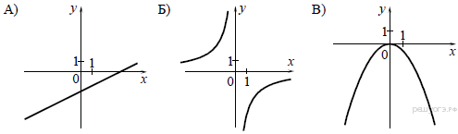

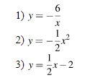

4) у=2-0,5х

Запишите в ответ цифры, рас­по­ло­жив их в порядке, со­от­вет­ству­ю­щем буквам:

|  |  |  |
| --- | --- | --- |
| А | Б | В |
|  |  |  |

Задача 2. На рисунках изображены графики функций вида у=kx+b. Установите соответствие между знаками коэффициентов k и b и графиками функций.

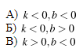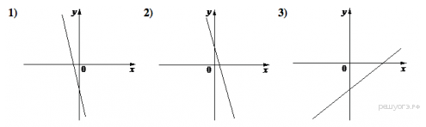

Запишите в ответ цифры, расположив их в порядке, соответствующем буквам:

|  |  |  |
| --- | --- | --- |
| A | Б | В |
|  |  |  |

Задача 3.

Задано 2 функции: y=f(x) и y=g(x);

Решите уравнение: f(x-4)=g(x+1), если f(x)= x2 и g(x)=x2+6.

Задача 4. На графике изображена функция y=kx+b.Напишите формулу данной функции.

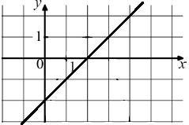

Задача 5. Решите графически уравнение: 4545.JPG

Задача 6. Постройте гра­фик функ­ции:  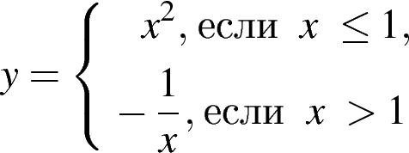 и определите, сколько общих точек имеет пря­мая y=3  с гра­фи­ком.

МАРШРУТНЫЙ ЛИСТ ИГРЫ «МАТЕМАТИЧЕСКАЯ АБАКА»

НАЗВАНИЕ КОМАНДЫ______________________________________________

|  |  |  |
| --- | --- | --- |
| Финансовая математика | Кабинет 26 |  |
| Логика | Кабинет 26 |  |
| Геометрическая смесь | Кабинет 26 |  |
| Вычислительная | Кабинет 4 |  |
| Реальная математика | Кабинет 4 |  |
| Функции и графики | Кабинет 4 |  |

**Приложение 12**

**ФИНАНСОВЫЙ БОЙ**

**Финансовый бой**

**Цель игры:** развитие памяти, мышления, внимания, быстроты реакции, творческих способностей учащихся, навыков самоконтроля. Повторение и закрепление основных понятий, изученных на уроках финансовой грамотности, получение новых знаний.

**Оборудование:** карточки с заданиями, сладкие призы, призы для участников и победителей

**Ход игры.**

**Стихи про экономику**

Экономику – науку –

Не придумаешь от скуки!

С экономикою нас начали знакомить.

Что такое «вклад» и «банк»,

Как деньги экономить.

Мы доход своей семьи вместе подсчитаем.

Знаем цену всем вещам,

Что нам покупают.

«Бизнес», «бартер» и «бюджет» -

Что это такое?

От гремучих этих слов

Детям нет покоя!

Мы настроились серьезно

С экономикой дружить,

Чтобы в будущем достойно

Нашей Родине служить!

Добрый день, дорогие дети, уважаемые родители!

Сегодня наше мероприятие открывает серию игр, которые мы проведем на уроках финансовой грамотности. Целью этих игр является закрепление и обобщение тех знаний, которые ребята получили по темам «Деньги», «Доходы и расходы семьи», «Страхование», а также приобретение новых знаний, умений и навыков. Это и умение планировать ход игры, работать над ее сценарием, проводить саму игру, подводить ее итоги.

Итак, представьте, что вы находитесь на Ипподроме. Сегодня здесь будут проходить скачки, и вы будете непосредственными их участниками. Кому-то из вас посчастливиться – вы будете участниками заездов, ну а всем вам придется побывать в роли болельщиков – зрителей. На скачках присутствует 4 команды, и по ходу игры каждая команда будет зарабатывать жетоны в виде биткоинов (самая дорогая криптовалюта), и затем посмотрим, какая команда покажет себя лучшим знатоком экономики и финансов

Игра состоит из 5 заездов. В каждом заезде принимают участие 4 человека. Выбор участников заезда определяется отборочным туром. каждая команда в отборочном туре отвечает только на 1 вопрос. Ответить на вопрос может любой член команды. Кто отвечает правильно, тот и выходит в заезд. Во время работы участников идёт игра с болельщиками, в процессе которой они зарабатывают биткоины. На начало игры каждая команда получает бонус – 5 биткоинов.

**I заезд «Скачки с препятствиями»**

**Отборочный тур: Точность – вежливость королей!**

1. Самая тяжелая 5-копеечная монета была отчеканена в российской империи в 1726 году и весила 80 грамм. Сколько весит сегодня 5 рублевая монета? (6,45 г.)
2. Сколько капель поместится в 10 рублёвую монету? (41 капля)
3. Сколько золотых слитков в виде шоколадок поместилось в нашей золотой копилке? (60)
4. Сколько купюр в этой пачке денег?

Кто дал наиболее точные ответы, тот и прошёл отборочный тур. 4 человека занимают отдельные места.

**Задание: Посчитайте, не пользуясь калькулятором**

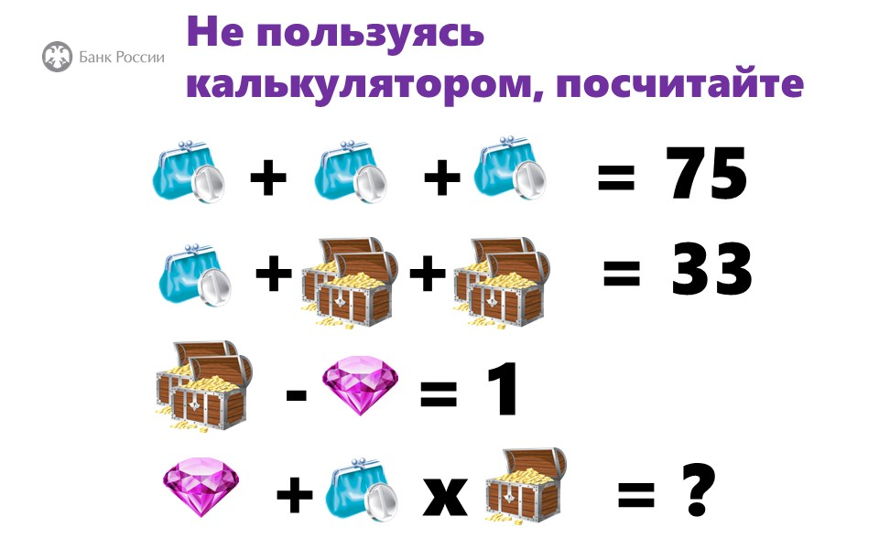

**Ответ: 53**

**Болельщики: Проверим ваши знания**

1)В каком веке появился рубль? (в 7 веке)

2) Какая самая дорогая валюта мира? (кувейтский динар)

3) Какая самая дорогая криптовалюта мира? (биткойнт)

4) В каком российском городе есть Банковский мост? (США)

5) Самый богатый банк в России? (Сбербанк)

6) Самый богатый человек в мире? (Илон Маск)

7) Самая дорогая вещь в мире? (Антиматерия)

8) Самая первая валюта мира? (испанские песо-восьмерки)

9) 2 пятака минус 3 алтына.  Сколько будет? (1 копейка)

10) Название денежной единицы во Вьетнаме? (Донг)

11) Самая популярная валюта в мире? (доллар)

12) В какой стране впервые появились бумажные деньги? (Китай)

**II заезд «Дальше, дальше, дальше…»**

**Отборочный тур:**

**Вспомним известные мультфильмы**

**Вам надо назвать валюту, которой пользовались герои этих мультфильмов.**

1. Малыш и Карлсон, который живет на крыше (Эре или кроны)
2. Приключения Буратино (сольдо)
3. Остров сокровищ (пиастры)
4. Утиные истории (доллар)
5. Незнайка на Луне (сантики)
6. Али Баба и 40 разбойников (динары)

4 человека по итогам отборочного тура занимают отдельные места.

**Задание: Перед вами облако финансовых слов. За 1 минуту вы должны запомнить как можно больше слов, а потом в течение трех минут их записать.**

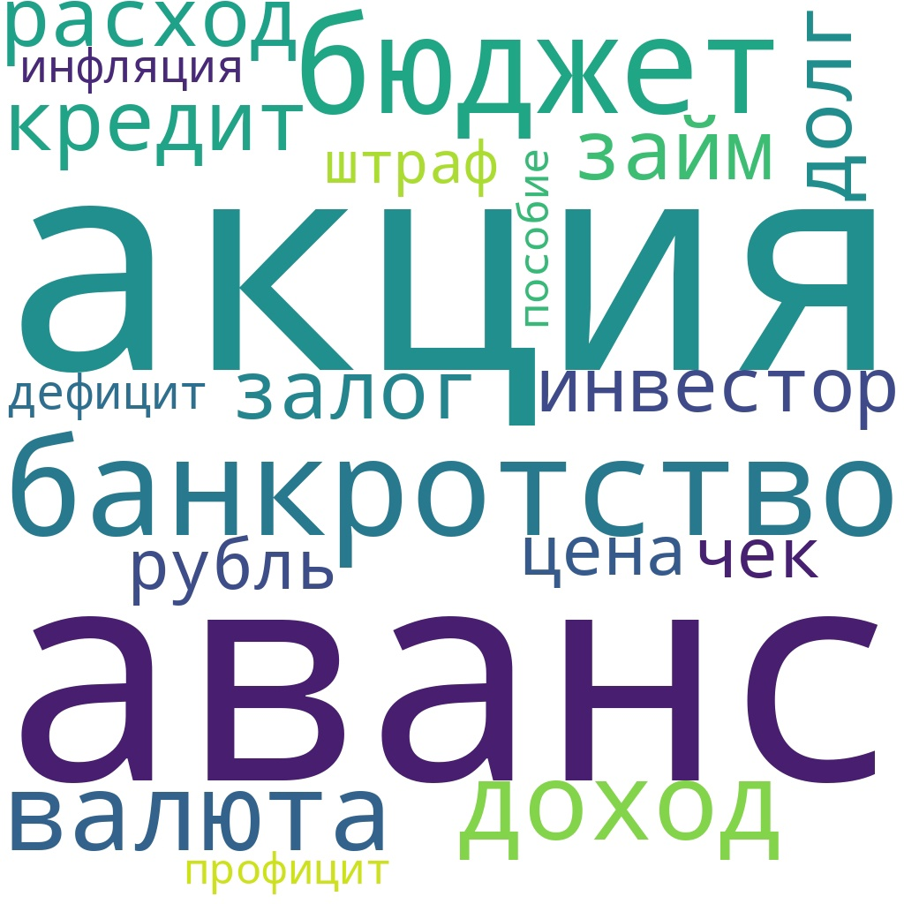

**Болельщики: Вам необходимо разгадать филворд: найти слова, связанные с финансами и экономикой.**

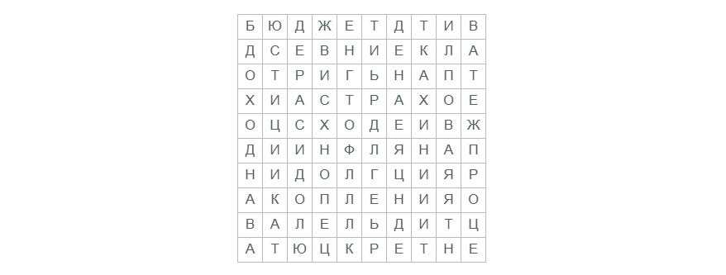

**III заезд: «Скачки с выбыванием»**

**Отборочный тур: Игра «Черный ящик»**

**Необходимо по описанию угадать – что в черном ящике?**

1. Их делают из разного материала. У одних людей их много, у других – мало. В разных странах их называют по-разному. Что в черном ящике? (Деньги)
2. В последние годы объем продаж наручных часов уменьшился на 25%. А всему виной именно ОН? Что в черном ящике? (сотовый телефон)
3. О каком любимом детьми (да и не только) продукте экономисты говорят:

Это умение продать одну картофелину по цене килограмма? Что в черном ящике? (Картофельные чипсы)

1. В черном ящике лежит механическое устройство для выполнения арифметических подсчетов. Что это? (счеты)

4 человека по итогам отборочного тура занимают отдельные места.

**Задание: Я читаю утверждение. Если оно верное – участники поднимают зелёную карточку, неверное – красную. Каждый может ошибиться только один раз. Если участник ошибся более одного раза – он выбывает из игры.**

1. Бумажные деньги изготавливают из хлопка (да)
2. Гонорар – это доход, получаемый за написание различных произведений (да)
3. Аверс – это оборотная сторона монеты (нет)
4. Национальной валютой Китая является Юань (да)
5. Человек, который коллекционирует монеты – это филателист (нет)
6. Сбережение – это расход денег (нет)
7. Прожиточный минимум – это стоимость минимального набора продуктов питания, товаров и услуг, необходимых для того, чтобы человек смог свести концы с концами (нет) (это потребительская корзина)
8. ОСАГО – это обязательный вид страхования (да)
9. Материнский капитал на первого ребёнка стали выплачивать с 2012 года (нет) (С 2020 года)
10. Если спрос на товар превышает предложение – то это дефицит (да)
11. Инвестирование – это вложение денег с целью получения дохода (да)
12. Содержание золота в сплаве измеряется в каратах (да)

**IY заезд: «Чем дальше в лес…»**

**Отборочный тур: Прояви финансовую логику**

**По трем изображениям вам необходимо угадать поговорку**

1. Долг платежем красен

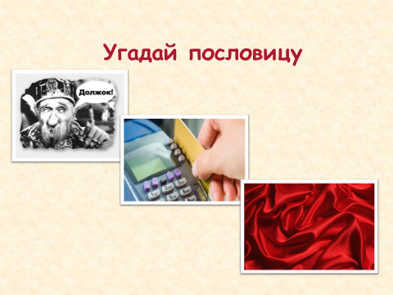

1. Финансы поют романсы

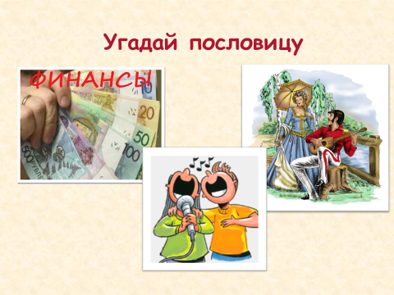

1. Бросать деньги на ветер

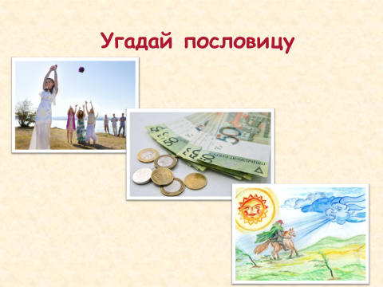

1. Деньги любят счет

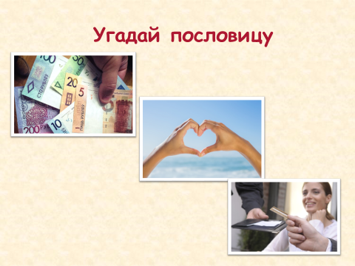

4 человека по итогам отборочного тура занимают отдельные места.

**Задание: собрать пословицы о деньгах**

Мал золотник - да дорог.

Денежки в кармане — все друзья с нами.

Время деньгу даёт - а на деньги и времени не купишь.

Скупой - платит дважды.

Уговор – дороже денег.

Копейка - рубль бережет.

Богатому не спится - богатый вора боится.

Береги хлеб для еды - а деньги для беды.

Собирай монеты медные - пригодятся в дни бедные.

Лишний рубль на рекламу отдашь - товар выгодно продашь.

**Болельщики: Игра «Супермаркет»**

**Вы пришли в продуктовый магазин. Вам необходимо расположить по порядку действия, которые надо предпринять, чтобы совершить покупку продуктов в магазине.**

**1.** Выложить продукты из тележки на прилавок.

**2.** Получить сдачу.

**3.** Проверить сроки годности продуктов.

4. Выбрать продукты.

**5.** Проверить чек.

**6.** Оплатить покупку.

**7.** Занять очередь в кассу.

**8.** Взять тележку.

|  |  |  |  |  |  |  |  |
| --- | --- | --- | --- | --- | --- | --- | --- |
| 8 | 4 | 3 | 7 | 1 | 6 | 2 | 5 |

**Y заезд: «Суперзаезд»**

В суперзаезде участвуют 4 человека – победители первых четырёх заездов.

**Задание: разгадать как можно больше ребусов за 3 минуты (см. карточку с ребусами)**

|  |  |
| --- | --- |
|  |  |
|  |  |
|  |  |
|  |  |
|  |  |
|  |  |
|  |  |
|  |  |

**Болельщики: Игра «Найди лишнее»**

Каждой команде предлагаются три слова. Вы должны найти лишнее и доказать – почему?

1. **Ужин в ресторане (необязательные расходы)**
2. **Коммунальные платежи (обязательные расходы)**
3. **Плата за детский сад (обязательные расходы)**
4. **Адвокат (профессия)**
5. **Бухгалтер (профессия)**
6. **Бонист (это хобби)**
7. **Микроперфорация (элемент защиты банкноты)**
8. **Водяные знаки (элемент защиты банкноты)**
9. **Магнитная полоса (элемент защиты банковской карты)**
10. **Заработная плата (вид дохода)**
11. **Квартплата (вид расхода)**
12. **Социальное пособие (вид дохода)**
13. **Акция (ценная бумага)**
14. **Доллар (валюта)**
15. **Облигация (ценная бумага)**
16. **КАСКО (добровольное страхование)**
17. **ОСАГО (обязательное страхование)**
18. **Полис ОМС (обязательное страхование)**
19. **Стипендия (доход)**
20. **Пенсия (доход)**
21. **Ипотека (расход)**
22. **Грош (старинная монета на Руси)**
23. **Доллар (валюта современности)**
24. **Полушка (старинная монета на Руси)**

**Подведение итогов.**

**Награждение грамотой победителя игры «Финансовый бой» и лучшей команды**

**Приложение 13**

**ЗАДАНИЯ ДЛЯ ОЦЕНКИ ЧИТАТЕЛЬСКОЙ ГРАМОТНОСТИ**

**Таблица критериев заданий**

|  |  |  |
| --- | --- | --- |
| **Первая группа заданий** | **Вторая группа заданий** | **Третья группа заданий** |
| включает в себя ***умения находить и извлекать информацию из текста***: извлекать информацию по заданному вопросу из статистического источника, исторического источника, художественной литературы; проводить мониторинг СМИ по плану в соответствии с поставленной задачей. | умения ***интегрировать и интерпретировать сообщения текста***: анализировать художественный текст; систематизировать извлеченную информацию в рамках сложной заданной структуры; устанавливать взаимосвязь описанных в тексте событий, явлений, процессов; резюмировать главную идею текста; переводить сложную по составу (многоаспектную) информацию из графического или формализованного (символьного) представления в текстовое, и наоборот.  При выполнении заданий второго типа, необходимо провести анализ содержания текста, интерпретировать, систематизировать или обобщить информацию, представленную в тексте. Задачи, нацеленные на применение знаний, формулируются с помощью глаголов решать, планировать, объяснять, изображать, экспериментировать, тренироваться, показывать, использовать, учить, демонстрировать. Аналитические способности формируются заданиями с ключевыми глаголами исследовать, сравнивать, противопоставлять, разделять, интерпретировать, анализировать, группировать, отбирать, классифицировать. | умения ***критически оценивать информацию***: характеризовать оценивать источник в соответствии с задачей информационного поиска; воспринимать требуемое содержание фактической и оценочной информации в монологе, диалоге, дискуссии, письменном источнике, извлекая необходимую оценочную информацию (позиции, оценки, мнения); делать вывод на основе полученной информации и приводить несколько аргументов или данных для его подтверждения; ссылаться на мнения и позиции иных субъектов в обоснование собственного решения, обосновывая адекватность источника; вербализовывать эмоциональное впечатление, полученное от работы с источником (текстом).  Задания третьего типа связаны с критической оценкой информации соответствуют уровням «синтез» и «оценка» по таксономии Б. Блума. В данных заданиях, как правило, описывается новая ситуация или проблема, для решения которой предлагается использовать информацию из текста. Способности к синтезу тренируются задачами, ориентированными на составление, сочинение, соединение, конструирование, воображение, формулирование, построение, изобретение. В свою очередь, оценка требует умения делать заключения, одобрять, поддерживать, рекомендовать или критиковать. |
| На данном уровне целесообразно ***задавать уточняющие вопросы типа:*** «Что подразумевается?», «Какая главная идея?», «Какие предложения подтверждают?», «О чем рассказывается?», «Каковы отличия между?», «Какова цель текста?», «Каков хронологический порядок событий?», «Какие слова используются?», а также предлагать следующие ***задания:*** «Выберите утверждение, соответствующее содержанию текста», «Найдите в тексте примеры, иллюстрирующие…», «Выберите вопрос, на который нельзя ответить, используя информацию из текста».  При выполнении этих заданий ***не требуется дополнительная интерпретация или оценка содержания или формы текста***. ***Информация имеется в тексте в явном или в неявном виде.*** | На уровне «применение» можно ***задавать интерпретирующие вопросы***: «Почему?», «Как бы вы использовали?», «Как бы вы расположили, чтобы показать?», «Какие элементы вы выбрали бы, чтобы изменить?», «О чем вы бы спросили в интервью с?», а также ***предлагать*** следующие ***задания:*** «Изобразите схематически», «Нарисуйте», «Объясните», «Выберите верное утверждение», «Определите», «Постройте диаграмму, график», «Заполните схему, отражающую классификацию», «Рассчитайте», «Соберите». Уровень «анализ» подразумевает использование следующих вопросов: «Каковы части или характерные черты?», «На какие категории вы бы распределили?», «Какие взаимоотношения между?», а также заданий типа: «Выделите признаки», «Вычислите», «Отделите», «Приоритизируйте», «Противопоставьте», «Разделите», «Разберите», «Сделайте выводы», «Соотнесите», «Сравните», «Структурируйте», «Упорядочите», «Установите различия», «Дайте обоснование». | На уровне «синтез», или «творчество», можно проектировать задания, используя ***вопросы:*** «Что бы вы изменили, чтобы решить?», «Как бы вы переделали, чтобы создать?», «Что бы случилось, если бы?», а так же задания: «Придумайте диалог», «Предложите рекламу», «Разработайте сценарий», «Подготовьте речь». Уровень «оценка» предполагает следующие вопросы: «Какой выбор вы сделали бы на их месте?» «В каком порядке по важности вы бы расставили?» «К какому сорту вы бы отнесли?» «Почему это лучше, чем?», а также задания: «Сформулируйте вопрос», «Напишите рецензию», «Оцените в баллах», «Убедите», «Установите рейтинг». |

**Из истории развития денег (текст для оценки финансовой грамотности)**

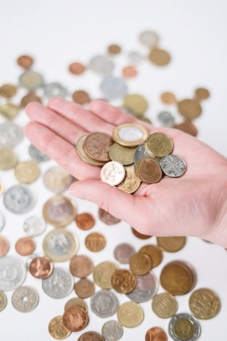

Трудно представить мир без денег. Для нас сегодня – это отчеканенные монеты, бумажные банкноты, пластиковые карточки. Счет в банке – это тоже деньги, хотя их нельзя не увидеть, ни потрогать, но тратить можно точно так же, как и те, что лежат в кармане.

Точно неизвестно, когда появились деньги. Самому древнему упоминанию о них 4500 лет. Клинописный текст на глиняной табличке из Двуречья (юг современного Ирака) сообщает о платеже в виде обусловленной меры платежа.

В некоторых странах до недавних пор деньгами служили птичьи перья, бусы, раковины. Всего сто лет назад в Эфиопии в качестве денег широко использовались бруски самородной соли. Чтобы они не ломались, их обкладывали тростником.

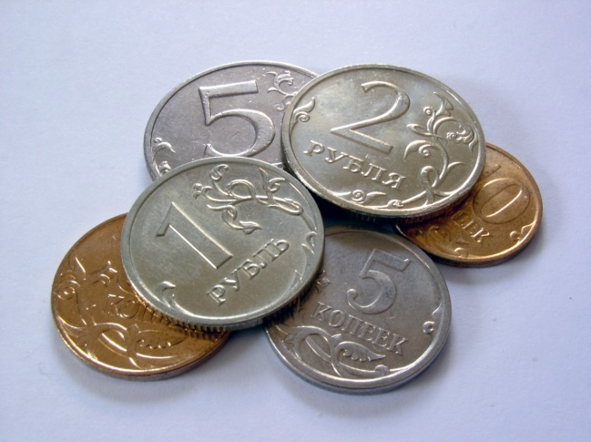

Первые монеты были изготовлены в VII веке до н.э. в Малой Азии, в царстве Лидия (ныне территория Турции) из электра – природного сплава золота и серебра. В других странах появились иные формы металлических денег – из меди, бронзы, серебра, золота. Для подтверждения установленного веса кусочков металла на них штамповался рисунок. Процесс штамповки получил название «чеканка».

По мере «собирания» русских земель в единое государство пестрота в весе и внешнем виде русских монет стала затруднять торговлю. В 1535 году по инициативе Елены Глинской, матери малолетнего великого князя Ивана IV (будущего Ивана Грозного), была проведена денежная реформа, в результате которой в России появилась единая монетная система. Началась чеканка серебряных копеек, денег (1/2 копейки) и полушек (1/4 копейки). На монетном дворе в Москве чеканили денги – «московки», в Новгороде и Пскове – копейки, в Твери – пулы и полушки. На копейках изображался всадник с копьем – откуда и произошло название «копейка», на денгах – всадник с саблей, на полушке – птичка. Отныне 100 копеек составляли рубль, 50 – полтину, 10 – гривну, 3 – алтын, однако все денежные единицы, кроме копейки, деньги и полушки, были лишь счетными понятиями, а не реальными деньгами. С 1535 года русские монеты оставались неизменными вплоть до конца XVII века. Менялись только имена монархов в надписях на реверсе1.

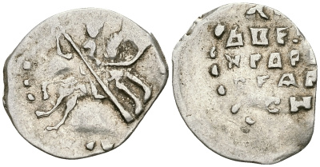

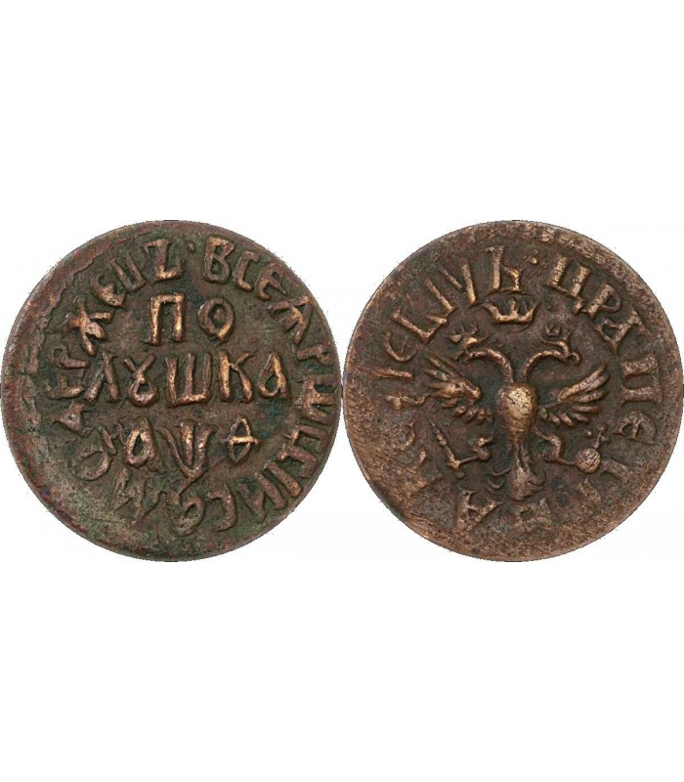

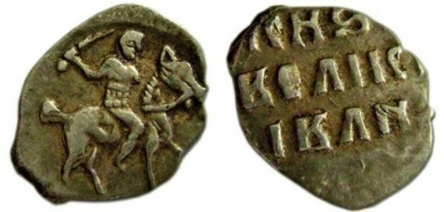

Копейки XVI – XVII веков представляли собой мелкие пластинки – так называемые чешуйки, имели неправильную форму, так как чеканились на расплющенных обрезках серебряной проволоки. На рынке их прятали за щеку. Иностранцы изумлялись, как русские ухитряются разговаривать и торговаться с деньгами во рту.

В 1654 году по приказу царя Алексея Михайловича начался выпуск крупных номиналов – серебряных рублей – ефимков, полуполтин, алтынов и медных полтин. Затем вместо легковесных ефимков (реально они стоили лишь 64 копейки серебром!) появились так называемые ефимки с признаком – западноевропейские талеры с надчеканкой. Монеты «клеймились» изображением всадника с копьем и датой «1655». Вскоре правительство стало выпускать медные копейки, курс которых был приравнен к курсу серебряных. Результатом эмиссии медных денег явились инфляция2 и рост цен.

После Медного бунта правительство было вынуждено отменить «воровские « деньги, и в 1663 году чеканка серебряных копеек, денег и полушек возобновилась. Таким образом, попытка усовершенствовать русскую денежную систему закончилась полным крахом и привела к расстройству денежного обращения.

В 1704году Петр I провел коренную денежную реформу: копейка стала выпускаться из меди и увеличилась в размере. В 1725 году Екатерина I ввела в обращение медный рубль-плату весом 1,6 кг, год спустя – медную квадратную копейку, а в 1727 году были отчеканены пробные медные гроши стоимостью 2 копейки. Теперь слово «грош» означает «мелочь»; отсюда и происходит поговорка «работать за гроши».

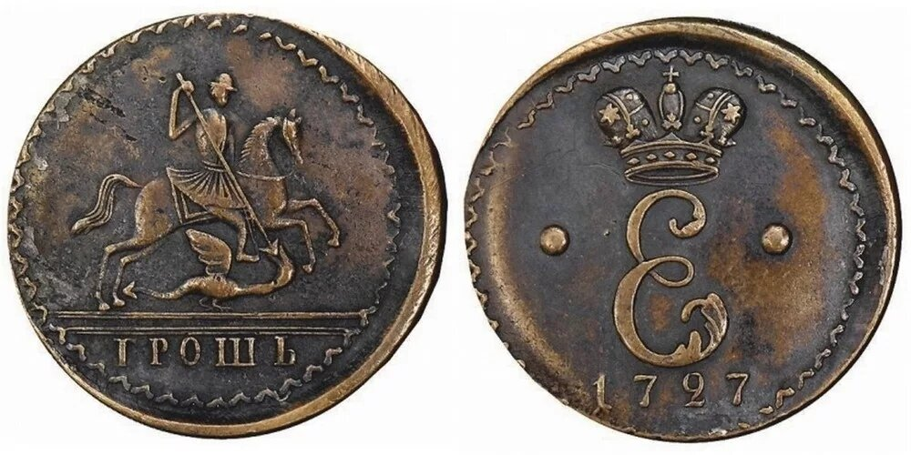

_________________________________

1 Реверс – оборотная сторона монеты

2 Инфляция – повышение общего уровня цен на товары

и услуги

(*Источник: Энциклопедия для детей «Деньги», изд-во РОСМЭН*)

**Задания к тексту**

1. Чему главным образом посвящен текст? Выберите один из предложенных вариантов ответа:
2. Значению денег
3. Предметам, выполняющим роль денег
4. **Истории развития денег**
5. Зарплате и другим источникам доходов
6. В тексте указаны предметы, которые в разные времена у разных народов играли роль денег. Какие из них в тексте **не названы**? Выберите номера верных ответов:
7. **какао-бобы**
8. **шкурки животных**
9. бусы
10. птичьи перья
11. **медные прутики**
12. бруски самородной соли
13. драгоценные камни
14. Какие формы современных денег упоминаются в тексте? Выберите верные ответы:
15. **Отчеканенные монеты**
16. Чековые книжки
17. Долговые расписки
18. **Бумажные банкноты**
19. **Пластиковые карточки**
20. **Счет в банке**
21. Для чего применялась чеканка при изготовлении монет?
22. Откуда произошло название «копейка»?
23. Соотнесите дату с историческим событием и расположите в хронологическом порядке:

|  |  |
| --- | --- |
| **Дата** | **Историческое событие** |
| 1654 год | А) Введен в обращение медный рубль - плата весом 1,6 кг |
| 1725 год | Б) Начался выпуск крупных номиналов – серебряных рублей – ефимков, полуполтин, алтынов и медных полтин. |
| 1663 год | В) Проведена денежная реформа, в результате которой в России появилась единая монетная система. |
| 1726 год | Г) Копейка стала выпускаться из меди и увеличилась в размере. |
| 1727 год | D) Отменены «воровские деньги» и возобновлена чеканка серебряных копеек, денег и полушек |
| 1535 год | Е) Введена в обращение медная квадратная копейка. |
| 1704 год | F) Отчеканены пробные медные гроши стоимостью 2 копейки. |

1. Установите стрелками соответствие между названием денежной единицы и рисунком:

|  |  |
| --- | --- |
| Копейка | C:\Users\Учитель\Desktop\polushka-14-kopejki-1709-goda.jpg.opdownload |
| Денга | https://avatars.mds.yandex.net/get-zen_doc/4414226/pub_608d2e26af8e79540e16f967_608d2e2f7641b8379af1ad8e/scale_1200 |
| Полушка | C:\Users\Учитель\Desktop\8574bd344c1e8325e7d7eb23eec2362d.jpg |
| Грош | https://avatars.mds.yandex.net/get-zen_doc/3582174/pub_6010f0cec0051565988c2ce6_603bfe8a2d4e6e797126c6b0/scale_1200 |

1. Решите задачу:
2. Во времена царя Ивана Грозного на Руси за 3 копейки можно было купить крестьянскую избу. Сколько изб можно было купить за 38 копеек? Сколько копеек ещё осталось бы?
3. Самая тяжелая 5-копеечная монета была отчеканена в 1726 году и весила примерно 80 граммов. Каков был общий вес таких 75 копеек? 2 рублей? Ответ вырази в килограммах.
4. Используя информацию из текста, решите старинные задачи:
5. Один купец купил 112 баранов старых и молодых, заплатив за них 49 рублей и 20 алтын. За старого барана он платил по 15 алтын и по 4 полушки, а за молодого барана по 10 алтын.  
   Сколько каких баранов купил купец?
6. Некто купил 3/4 аршина сукна и заплатил за них 3 алтына.   
   Сколько надо заплатить за 100 аршин такого же сукна?
7. А сейчас вы попадаете на ярмарку.

*Купец:* Здравствуйте, добры молодцы и красны девицы!  
Сегодня мы проводим в вашей губернии ярмарку.  
Приглашаем вас приобрести наш товар. Товару разного много.  
Покупайте, не скупитесь!

*Вам будет предложен товар для покупки. Ваша задача сосчитать стоимость покупки в современных денежных единицах.*

**Прейскурант цен.**

|  |  |
| --- | --- |
| **Гусёнок**  Полтина с алтыном | **Цыплёнок**  3 пятиалтынных |
| **Кочан капусты 3 фунта весом**  1 полтина за один фунт веса | **Поросёнок**  3 полтины |
| **Папаха боярская с сапогами изношенными**  Без 4-х грошей 6 рублей с полтиной | **Курица 3 фунта весом**  1 фунт курицы стоит рубль с полтиной без двух грошей. |

Как вы думаете, удобна ли была старинная система мер? Объясните свой ответ.

1. **“Старая пословица век не сломится”.**

Вы знаете много пословиц, где встречаются старинные русские денежные меры. Напишите (назовите) не менее 5 пословиц и поговорок.

1. Грош тебе цена.
2. Алтыном воюют, алтыном торгуют, а без алтына горюют.
3. Работнику – алтын, а подрядчику – полтина.
4. Деньга торгу большак.
5. Швецу – гривка, а закройщику – рубль.
6. Копейка рубль бережёт.
7. У нашего Андрюшки нет и полушки.
8. Из худого кармана и последний грош вылетит.
9. Денег ни гроша, да слава хороша.

*Объясните смысл пословицы:*

Алтыном воюют, алтыном торгуют, а без алтына горюют

**ПИФАГОР И ЕГО ШКОЛА**

Великий древнегреческий учёный Пифагор родился на острове Самос в VI в. до н.э. В молодости побывал в Египте, где учился у жрецов. Говорят, что он был допущен в сокровенные святилища Египта, посетил халдейских мудрецов и персидских магов.

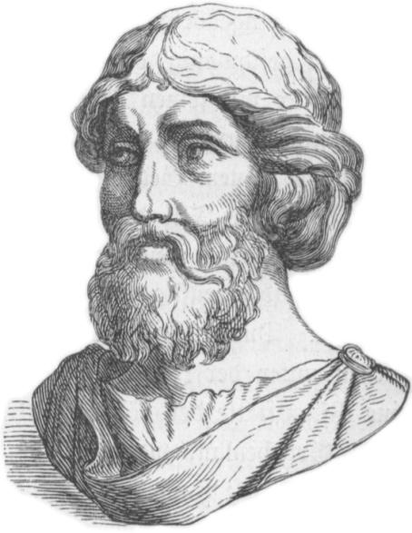

Рис.1. Пифагор

Около 530 г. до н.э. Пифагор переехал в Кротон – греческую колонию в Южной Италии, где основал так называемый пифагорейский союз (или кротонское братство). В сферу интересов членов союза входили научные исследования, религиозно-философские искания, политическая деятельность. Они вели суровый образ жизни, превыше всего ценили самообладание, смелость и коллективную дисциплину. Пифагорейцы жили вместе, у них было совместное имущество. Даже свои открытия они считали общим достоянием.

Деятельность союза была окружена тайной, поэтому никаких текстов от ранних пифагорейцев не осталось. Кроме того, по традиции, они все открытия приписывали Пифагору, о котором уже при жизни ходили легенды. Кто на самом деле является автором того или иного результата неизвестно.

Пифагорейцы называли собственные исследования «математа», что означает «науки», и делили их на четыре части: арифметику, геометрию, астрономию и гармонию (учение о музыке). Главной считалась арифметика – наука о числах. Именно она лежала в основе и геометрии, и астрономии, и гармонии.

Пифагорейцы представляли числа как совокупности точек, образующих геометрические конфигурации – наподобие рисунка из камешков на земле. Таким образом, под числом они подразумевали «множество единиц» (*греч*. «аритмос») и признавали только целые положительные (т.е. натуральные) числа, разделяя их на чётные и нечётные. Позже Платон говорил, что арифметика есть учение о чётном и нечётном.

Пифагорейцы доказали первую теорему теории делимости: произведение двух чисел чётно тогда и только тогда, когда чётно по крайней мере одно их них. Они поставили также задачу о нахождении совершенных чисел, т.е. чисел, равных сумме своих делителей. Единица считалась неделимой, у нее не было «долей». Вместо этого пифагорейцы рассматривали отношения (т.е. пропорции) целых чисел. К примеру, они могли сказать, что 2 точно так относится к 3, как 4 к 6. Говоря современным языком, они построили теорию рациональных чисел как теорию пар. Её изложение дошло до нас в «Началах» Евклида (III в. до н.э.).

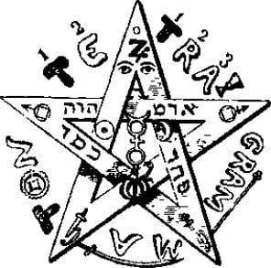

Рис. 2. Пифагорейская звезда

Пифагорейцы считали, что Земля имеет форму шара и находится в центре Вселенной: ведь нет никаких оснований, чтобы она была смещена или вытянута в какую-то одну сторону. Солнце же, Луна и пять планет (Меркурий, Венера, Марс, Юпитер и Сатурн) движутся вокруг Земли. Расстояния от них до нашей планеты таковы, что они как бы составляют семиструнную арфу, и при их движении возникает прекрасная музыка – музыка сфер. Обычные люди не слышат её из-за суеты жизни, и лишь после смерти некоторые из них смогут насладиться ею. А Пифагор слышал её при жизни.

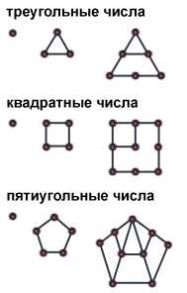

Рис.3. Фигурные числа

Строй арфы должен был подчиняться законам арифметики. В частности, как обнаружили пифагорейцы, такие музыкальные интервалы как октава, квинта и кварта, соответствуют звучанию пары одинаково натянутых струн, длины которых находятся в отношении 1:2, 2:3 и 3:4.

Все эти открытия и привели пифагорейцев к идее о том, что «всё есть число», т.е. законы природы – не что иное, как законы целых чисел и их отношений.

(*Источник: Энциклопедия для детей: Математика*)

**Задания к тексту**

1. ***В чём заключалась деятельность союза пифагорейцев?***
2. создание тайного общества;
3. создание собственных исследований по арифметике, геометрии, астрономии и гармонии;
4. ведение совместного быта;
5. религиозная деятельность.
6. ***Укажите автора высказывания «арифметика есть учение о чётном и нечётном»***
7. ***Найдите в тексте и выпишите определение понятия «АРИТМОС»***
8. ***Какие открытия привели пифагорейцев к идее о том, что «всё есть число»?***
9. ***Арифметика пифагорейцев выделяла классы чисел, исходя из совокупности точек. Например: 3, 4, 5. Укажите признак, по которому пифагорейцы выделяли эти классы чисел. Как они называли эти числа?***
10. ***Соотнесите число и его конфигурацию: 6, 9, 10, 12, 16, 22 (заполните таблицу).***

Классы чисел

|  |  |  |
| --- | --- | --- |
| Треугольные числа | Квадратные числа | Пятиугольные числа |
|  |  |  |

1. ***Предположите, что означало понятие «МАТХЭМАТЕ» у пифагорейцев.***
2. ***Главным пифагорейским символом – символом здоровья и опознавательным знаком была «Пифагорейская звезда». Предположите, как она выглядела. Сделайте рисунок.***

**Приложение 14**

**Метапредметная игра «Школа юного экономиста»**

**для обучающихся 5 класса**

Авторы: творческий коллектив МАОУ «СОШ №1» города Соликамска

Менгазиева Людмила Николаевна, Приданникова Ольга Геннадьевна, учителя математики,

Загер Наталья Валентиновна, учитель истории и обществознания.

Цель игры: Повышение финансовой грамотности школьников

Ход игры:

**1 станция Экономический словарь**

Работа с экономическими понятиями, с которыми дети встречаются уже в 5 классе.

**Задание**: привести в соответствие экономические термины и определения. Групповая работа.

1 способ. Соединить стрелками понятие и определение,

2 способ. Выдать группе разрезанные карточки с определениями и понятиями.

|  |  |  |
| --- | --- | --- |
| **Богатство семьи** |  | Собственность се­мьи, свободная от долгов |
| **Деньги** | Особый товар, который: 1) при­нимается всеми в обмен на любые дру­гие товары и услуги, 2) позволяет еди­нообразно соизмерить все товары для нужд обмена и учета, а также  3) дает возможность сохранить и накопить часть текущих доходов в форме сбережений. |
| **Банк** | Финансовая организация, осущест­вляющая деятельность по:  1) приему депозитов;2) предоставлению ссуд; 3) ор­ганизации расчетов; 4) купле и продаже ценных бумаг |
| **Покупательная способность денег** | Объем благ и услуг, который может быть приобретен на некоторое количество денег в данный момент. |
| **Бюджет семьи** | Сводная информация обо всех доходах и расходах семьи за определенный период (месяц или год) |
| **Бартер** | Прямой обмен одних товаров или услуг на другие без использования денег |
| **Безналичные денежные средства** | Суммы, хранящиеся на счетах граждан, фирм и организаций в банках и исполь­зуемые для расчетов путем изменения записей в банках о том, кому какая сум­ма таких денежных средств принад­лежит. |
| **Наличные денежные средства** | Бу­мажные деньги и разменная монета |
| **Прожиточный минимум** | Сумма денег, необходимая для приобретения челове­ком объема продуктов питания не ниже физиологических норм, а также удовле­творения на минимально необходимом уровне его потребностей в одежде, обу­ви, оплате жилья, транспортных услугах, предметах санитарии и гигиены. |
| **Финансы** | Управление денежными по­ступлениями и платежами семьи, фирмы, населенного пункта или страны в целом. |
| **Сбережения** | Остаток от доходов после оплаты всех расходов, связанных с те­кущим потреблением |

**2 станция «Штучки из мусорной кучки»** - учебный проект.

Это совместная учебно – познавательная творческая деятельность обучающихся, имеющих общую цель и согласованные методы, направленные на решение задачи: как из бросового материала (бумага, картон, пластиковые стаканчики, тарелки, трубочки, вилки, ножи, полиэтиленовый пакет, ножницы, скотч) сделать полезные вещи, в данном случае – летательный аппарат, внутри которого будет находиться пилот (сырое яйцо). За определённое время (20 минут) каждой команде молча, общаясь лишь с помощью жестов, необходимо сконструировать такую конструкцию, чтобы в ней можно было скинуть яйцо с большой высоты, и оно не разбилось.

Участники делятся на мини-группы по 5-6 человек. Каждой группе выдается набор для сооружения «спасательной конструкции»: 2 пластиковых стаканчика, несколько пластмассовых трубочек, несколько листов бумаги, скотч, 1 пластиковая тарелка или мусорный пакет, а также по 1 сырому яйцу. Обязательно кратко напомнить ТБ при работе с ножницами.

Решаемые задачи проекта по принципу коммунарской игры «Летающие яйца» - это развитие творческого воображения, изобретательности, фантазии, конструкторских навыков, умения моделировать, строить схемы, оптимально планировать.

Формирование умения слаженно работать в команде, воспитание взаимопомощи, доброжелательного отношения друг к другу.  
В конце игры проверяется результат работы каждой команды: яйца по очереди сбрасывают с большой высоты (3-4 этаж здания, но не на снег и траву), затем открывают «спасательную конструкцию», проверяя, разбилось яйцо или нет. При анализе мероприятия дети проговаривают свойства бросового материала и предлагают ему вторую жизнь, если вложить фантазию и воображение. От поделки до произведения искусства – один шаг.

**3 станция Решение экономических задач**

решение задач с экономическим содержанием, формирование экономической культуры и грамотности.

**Задачи с экономическим содержанием**

1. Мама для своих детей покупает воздушные шарики. Она хочет купить четное число шариков. Сколько шариков она сможет купить на 320 рублей, если один шарик стоит 35 рублей? (Ответ: 8 шариков сможет купить мама)
2. Дедушка купил льготный месячный проездной билет на автобус. За месяц он сделал 54 поездки. Сэкономил ли дедушка деньги за проезд и сколько рублей, если проездной билет стоит 340 рублей, а разовая поездка – 7 рублей? (Ответ: сэкономил 38 рублей)
3. Дима отправил SMS – сообщения с новогодними поздравлениями своим 12 друзьям. Стоимость одного сообщения 1 рубль 20 копеек. Какой баланс остался на счету у Димы, если перед отправкой сообщений на его счету было 70 рублей? (Ответ: остался баланс 55,6 рублей)
4. Папа за месяц проехал 600 км. Стоимость 1 литра бензина составляет 34 рубля. Средний расход бензина на 100 км составляет 6 литров. Сколько рублей потратил папа на бензин за этот месяц? (Ответ: 1224 рубля потратит папа)
5. Бабушка готовит компот из яблок. Для приготовления 1 литра компота требуется 70 г сахара. Сахар продается в пакетах по 500 г. Какое наименьшее число пакетов нужно купить бабушке, чтобы приготовить 16 литров компота? (Ответ: бабушке надо купить 3 пакета сахара)
6. Маша заболела. Врач прописал ей лекарство, которое нужно пить по 0,2 г 4 раза в день в течение 12 дней. В одной упаковке 8 таблеток лекарства по 0,2г. Какое количество упаковок необходимо Маше на весь курс лечения? (ответ: 6 упаковок)

4 станция Работа с текстом

диагностика одного из основных метапредметных результатов – читательской грамотности, или умения работать с информацией.

Текст и задания к тексту

**Наши финансы**

Трудно представить мир без денег. Для нас сегодня – это отчеканенные монеты, бумажные банкноты, пластиковые карточки.

Счет в банке – это тоже деньги, хотя их нельзя ни увидеть, ни потрогать, но тратить можно точно так же, как и те, что лежат в кармане.

Немного истории

Точно неизвестно, когда появились деньги. Самому древнему упоминанию о них 4500 лет. Клинописный текст на глиняной табличке из Двуречья (юг современного Ирака) сообщает о платеже в виде обусловленной меры серебра.

В некоторых странах до недавних пор деньгами служили птичьи перья, бусы, раковины. Всего сто лет назад (до 1920-х годов) в Эфиопии в качестве денег широко использовались бруски самородной соли. Чтобы они не ломались, их обкладывали тростником.

Первые монеты были изготовлены в VII веке до н.э. в Малой Азии, в царстве Лидия (ныне территория Турции) из электра – природного сплава золота и серебра. В других странах появились иные формы металлических денег – из меди, бронзы, серебра, золота. Для подтверждения установленного веса кусочков металла на них штамповался рисунок. Процесс штамповки получил название «чеканка».

Что же позволяет нам называть все эти предметы словом «деньги»? Их особые свойства или, как говорят функции.

Особые свойства денег

Деньги выступают мерой стоимости, средством платежа и средством сохранения стоимости.

Если вы идете в магазин и спрашивайте продавца о цене рубашки, он отвечает вам, что рубашка стоит столько-то рублей. Вы оцениваете рубашку, исходя из ее цены, выраженной в рублях. Так деньги выполняют свою функцию меры стоимости.

Деньги служат также общепринятым средством платежа или средством обмена. Обычно вы не обмениваете один товар на другой или одну услугу на другую. Вы обмениваете их на деньги. На протяжении многих лет в разных странах в отдельные периоды их существования применялся обмен одного товара на другой. Подобные случаи встречаются и сегодня. Такой обмен товара на товар называется бартером. В России бартер имел особенно широкое распространение на начальном этапе перехода к рыночной экономике в 1992 – 1995 году.

Функцию сохранения стоимости деньги особенно часто выполняли в период, когда чеканились из драгоценных металлов. И сегодня, если вы даете своему другу 100 рублей в долг с условием, что он возвратит вам их послезавтра или завтра, вы уверены, что их стоимость сохранится.

Сам себе финансист

Когда вы идете в магазин, вы думаете, сколько у вас в кармане денег и сколько вы можете потратить. Когда продавец выносит товар на рынок, он думает, сколько денег сможет получить за него. Когда вы выбираете место работы, вы думаете, сколько денег вы сможете получить за выполненную работу. Когда вы хотите оказать другим материальную помощь, вы мысленно производите расчет и определяете, какую сумму можете перевести на их счет в банке.

В современном обществе ориентироваться в финансовой ситуации и принимать решение о собственных действиях, связанных с финансами, приходится даже детям.

Чтобы защитить себя от всевозможных исков, нужно приобретать специальные знания о финансовых продуктах и услугах, об условиях их получения, о финансовых организациях и их функциях, о собственных правах в финансовой области.

К примеру, полезно знать, что, достигнув четырнадцатилетнего возраста и получив паспорт, можно открыть счет в банке на свое имя и распоряжаться им по своему усмотрению. Многие четырнадцатилетние уже работают, когда у них каникулы. А на личный счет им переводят зарплату.

Зарплата – основной источник денежных доходов огромного числа людей. Но многие люди в наше время стремятся иметь не один, а два и даже больше источников доходов. К таким источникам можно отнести, например, доход от продажи товаров, произведенных в собственном хозяйстве, денежные поступления в качестве платы за оказанные услуги, авторские гонорары, доход от сдачи в аренду личного имущества, инвестирование, собственные бизнес. Большая дорога в мир финансов начинается с первых самостоятельных шагов, которые вы уже начинаете совершать.

*(По материалам книг «Деньги» Джо Крибба и «Обществознание: пособие для поступающих в вузы Российской Федерации»)*

**Вопросы к тексту:**

**1.** Чему главным образом посвящён текст? Обведи номер выбранного ответа.

1) истории денег

2) предметам, выполняющим роль денег

3) зарплате и другим источникам доходов

4) значению денег

**2**. В название текста включено слово «финансы». Опираясь на текст, определите смысл этого слова.

1) часть доходов, которую люди откладывают для будущих покупок

2) денежные средства, использование и обращение с ними

3) количество денег, в обмен на которые продавец готов продать товар

4) особые вещи или предметы, служащие удобным средством обращения

**3**. Ниже указаны предметы, которые в разные времена у разных народов играли роль денег. Какие из них в тексте **НЕ названы**? Обведите номера выбранных ответов.

1) какао-бобы

2) шкурки животных

3) бусы

4) птичьи перья

5) медные прутики

6) драгоценные камни

**4**. О каких формах современных денег говорится в тексте? Обведите номера выбранных ответов.

1) отчеканенные монеты

2) чековые книжки

3) долговые расписки

4) бумажные банкноты

5) пластиковые карточки

6) счёт в банке

**5.** Для чего применялась чеканка при изготовлении монет?

**Ответ:** _________________________________________________________________________

6. Одной из функций денег является мера стоимости. Заполните таблицу об этой функции денег.

|  |  |  |
| --- | --- | --- |
| **Функция денег** | **Пример,**  **имеющийся в тексте** | **Собственный пример** |
| Мера стоимости |  |  |

7. Сформулируйте вопрос к последнему абзацу текста «Сам себе финансист», ответ на который можно найти в данном абзаце.

**Вопрос:**______

___________________________________________________________________________________

1. **Литература**
2. Федеральный закон от 29.12.2012 N 273-ФЗ (ред. От 08.12.2020) «Об образовании в Российской Федерации» (с изм. И доп., вступ. В силу с 01.01.2021) Статья 13. Общие требования к реализации образовательных программ.
3. Садкина В.И., 101 педагогическая идея: как создать урок- Ростов на Дону.изд-во Феникс, 2014. – 87 с.
4. Гин, А.А. Приемы педагогической техники: Пособие для учителя. 2-е изд., - М.: Вита-Пресс, 2000
5. Холодова, О.А., Моренко Е.А. Умникам и умницам: Задания по развитию познавательных способностей (10-11 лет). Курс «РПС»: Методическое пособие для 5 класса. – М.: РОСТ, 2013
6. Сборник заданий для оценки читательской грамотности обучающихся основной школы: Учебное издание / изд-во Типограф; под ред. А.В. Худяковой. – Соликамск, 2019.
7. Достижения метапредметных результатов обучения средствами учебных предметов: Сборник статей по материалам внутришкольной конференции, 15 декабря 2020 г., г. Соликамск.
8. Забродина, Н. П. Читательская грамотность: пособие по развитию функциональной грамотности старшеклассников / [Н. П. Забродина, И. Е. Барсуков, А. А. Бурдакова и др.] ; [под общ. Ред. Р. Ш. Мошниной]. – Москва: Академия Минпросвещения России, 2021. – 80 с
9. Внутришкольная система оценки образовательных результатов обучающихся как инструмент повышения качества образования: сб. ст. по материалам Всерос. Конф. (13 – 14 декабря 2018 г., г. Соликамск) / изд-во ООО «Типограф»; ред. Кол.: В.А. Захарова, А.В. Худякова. – Соликамск, 2018.
10. Пермский педагогический журнал: науч.-практ.рецензир.журнал /ред.кол.:А.К.Колесников, Л.В.Коломийченко, А.М.Белавин (и др.); Пермский государственный гуманитарно-педагогический университет – Пермь, 2020 - №11. -168 с.
11. Математика. Реализация требований ФГОС основного общего образования: методическое пособие для учителя / Л. О. Рослова, Е. Е. Алексеева, Е. В. Буцко ; под ред. Л. О. Рословой. – М. : ФГБНУ «Институт стратегии развития образования РАО», 2022. – 264 с.
12. Методическое пособие. Геометрическая мастерская / Апеева Г. К., Жампеисова Г. Д. и Кожахметова Г. Б. – Астана, 2019. – 40 с.
13. Манвелов С.Г. Конструирование современного урока математики. – Библиотека учителя, М. Просвещенеи, 2005. – 141 с.
14. Интернет-ссылки: <https://doligra.ru/>